МІНІСТЕРСТВО АГРАРНОЇ ПОЛІТИКИ ТА ПРОДОВОЛЬСТВА УКРАЇНИ
СУМСЬКИЙ НАЦІОНАЛЬНИЙ АГРАРНИЙ УНІВЕРСИТЕТ
Навчально-науковий інститут економіки та менеджменту
Факультет менеджменту
Кафедра інформатики та кібернетики
спеціальність «Менеджмент організацій»
ОКР «БАКАЛАВР»

Допускається до захисту:
Завідуючим кафедрою
інформатики та кібернетики
________к.е.н.доц Смоляров Г.А.
«___» ________________2012 р.

ДИПЛОМНА РОБОТА
на тему: «Комп'ютерна система аналізу фінансового стану комерційного банку на прикладі центрального відділення «Райффайзен Банк Аваль»

Виконавець _________ Дмитренко Юлія Вікторівна
Науковий керівник __________ к.е.н., доцент Смоляров
Консультант з охорони
праці _________ ст. викладач Семерня О.В.

Рецензент _______________________________

Суми - 2012

ЗМІСТ
ВСТУП………………………………………………………………….………….3
РОЗДІЛ I. Аналіз методології управління комерційним банком……………....4
1.1. Теоретичні основи банківського менеджменту………………………..4
1.2. Основи управління фінансовим станом банку……………………......13
1.3. Інформаційне забезпечення управління банком………………….......19
РОЗДІЛ II. Аналіз фінансового стану центрального відділення ПАТ «Райффайзен Банк Аваль» та шляхи його покращення……………..………….24
2.1. Організаційно-економічна характеристика банку…………………...24
2.2. Аналіз ефективності використання фінансових ресурсів…………...31
2.3. Аналіз ліквідності, ділової активності та фінансової стійкості банку……………………………………………………………………..….34
  - Шляхи покращення фінансового стану банку……………………..45
РОЗДІЛ III. Розробка комп’ютерної системи аналізу фінансового стану комерційного банку та шляхів його покращення………………………….........56
3.1.Обґрунтування вибору програмного забезпечення………….…….....56
3.2. Аналіз прогнозів фінансового стану банку…………………………..59
3.3. Проект методики розрахунку показників фактичного та прогнозного фінансового стану банку за допомогою програмного засобу Microsoft Ecxel…..………………………………………………………...………...71
3.4. Оцінка ефективності від впровадження комп’ютерної системи розрахунку показників фінансового стану банку та їх прогнозу…………………………………………………………………78
РОЗДІЛ IV. Охорона праці працівників ПАТ «Райффайзен Банк Аваль»……………………………………………………………………………...81
4.1. Аналіз небезпечних і шкідливих виробничих чинників…………………………………………………………………81
4.2. Аналіз санітарно-гігієнічних умов праці в середньому відділенні банку………………………………………………………………….……...81
4.2.1. Вимоги до освітлення робочого місця……………..…………….....81
4.2.2. Техніка безпеки………………………………………………………83
4.2.3. Пожежна безпека……………………………………………….........85
4.2.4. Вимоги до організації робочого місця і режиму роботи…….….....88
ВИСНОВКИ……………………………………………………………...………..90
СПИСОК ВИКОРИСТАНОЇ ЛІТЕРАТУРИ………………………………….....93
ДОДАТКИ…………………………………………………………………………97

ВСТУП
Приймаючи ризиковані рішення в банку, менеджер може призвести банк до банкрутства або до великих фінансових проблем або, навпаки, збільшити прибуток та сприяти розвитку. Тому, останнім часом, розробляється велика кількість програмних продуктів, здатних аналізувати дані фінансової звітності і виводити досить точні дані про фінансовий стан банку. Вартість таких комп'ютерних програм, як правило, коливається від 0 до 1000 доларів за програму, а ціна не завжди відповідає якості – навіть безкоштовні програми можуть давати необхідний результат. Тому, в даній роботі запропоновано використання Microsoft Ecxel як орієнтира аналізу фінансового стану банку на пошук і усунення внутрішньобанківських проблем.
Актуальність дипломної роботи полягає в доцільності проведення досліджень та пропозицій методики розрахунку оцінки фінансового стану та преспектив розвитку банку за допомогою використання за основу прогнозного балансу, отриманого шляхом побудови лінії тренду його основних частин.
Метою дипломної роботи є впровадження методики розрахунку показників фінансового стану банку та їх прогноз.
Об’єктом дипломної роботи є розрахунок показників фінансового стану банку, їх аналіз та прогноз.
Предметом дипломної роботи є фінансовий стан комерційного банку «Райффайзен Банк Аваль».
Завданнями бакалаврської дипломної роботи є: вибір програмного забезпечення; розрахунок показників фінансового стану банку та їх прогноз; аналіз фінансового стану та розробка шляхів його покращення; визначення економічної ефективності від запропонованого проекту, визначення заходів щодо поліпшення охорони праці в банку тощо.
В процесі виконання даної дипломної роботи були використані методи наукового дослідження такі як: фінансовий аналіз, економіко-математичний метод, системний аналіз, статистичний метод, індексно- та структурно-хронологічний методи аналізу фінансового стану банку.
РОЗДІЛ І. Аналіз методології управління комерційним банком

1.1. Теоретичні основи банківського менеджменту
На даному етапі розвитку спостерігається високий ступінь ризику банківської системи, зменшення ліквідності банків і низький рівень їхньої капіталізації, зростання частки проблемних кредитів у кредитних портфелях, зменшення довіри населення, що призводить до погіршення фінансового стану банків, їх неплатоспроможності та ліквідації.
Вище наведені аспекти вимагають від банків підвищення ефективності діяльності шляхом удосконалення управління банківською діяльністю.
Менеджмент банків – це сукупність управлінських ідей, засобів і дій, які ґрунтуються на загальних принципах менеджменту, але застосовуються у специфічній галузі фінансових послуг.
Можна виділити такі галузеві особливості банківського менеджменту: об’єктивна необхідність управління залученими фінансовими ресурсами; більш жорсткий рівень державного регулювання діяльності; широка номенклатура операцій, що визначаються функціонуванням банків на декількох фінансових ринках; пряма залежність не тільки від кон’юнктури або стану ринку банківських послуг, а й від стану національної, а в деяких випадках і світової економіки; більш високий рівень потенційних ризиків у процесі діяльності.
Отже, можна сказати, що, з одного боку, банківський менеджмент є управлінням операціями банку, а з іншого – це частина взаємозалежного процесу, в якому можна вирізнити управління ліквідністю банку, управління фінансовими ризиками банку, управління прибутком банку, управління інформацією та внутрішньою організацією.
Ми погоджуємося з тим, що поняття банківського менеджменту слід розглядати, з одного боку, як напрямок діяльності і як орган управління (практичний аспект), а з іншого – як науковий напрямок (теоретичний аспект).
Як орган управління банківський менеджмент являє собою комплекс структурних підрозділів, на які покладені функції управління банком. Керівники таких структур є менеджерами. Банківський менеджмент – наука про системи управління всіма аспектами діяльності банку для досягнення його стратегічних цілей і забезпечення фінансової стійкості.
Банківський менеджмент за напрямками діяльності поділяють на фінансовий та організаційний:
МenB ={MenF, MenO}. (1.1)
Перша сфера охоплює питання, пов’язані з управлінням фінансовими процесами, що перебувають у компетенції банку. Другий напрямок діяльності стосується проблем організації та управління колективом, створення організаційних структур і систем забезпечення діяльності банку.
На наш погляд, банківський менеджмент доцільно розглядати як складну систему, що містить необмежену кількість вбудованих підсистем.
Пропонуємо визначати систему банківського менеджменту як поєднання об’єкта управління (ОУ), організації управління (ОРГУ), механізму управління (МЕХУ). [20, c. 315]
Су = f (ОРГУ, МЕХУ, ОУ). (1.2)
Банківська діяльність як об’єкт є складною, оскільки на неї впливає значна кількість різноспрямованих факторів, що виключає прямий управлінський вплив на неї. Це призводить до того, що процес управління банком має опосередкований характер: вплив здійснюється на певний фактор або підсистему, що впливає на об’єкт управління.
Управлінська діяльність містить процедури дослідження об’єкта (побудову його моделі), аналізу ситуації (пошук протиріч в об’єкті та його зовнішньому середовищі, що перешкоджають функціонуванню), проектування (формування мети і задач управління), планування, контролю та інші. Відповідно, об’єкт управління виступає в управлінській діяльності як об’єкт дослідження, аналізу і проектування. Процедури планування мають своїм об’єктом не об’єкт управління, а дії, здійснені над цим об’єктом; процедури контролю належать як до об’єкта, так і до виконаних дій, засобів та методів їх здійснення.
Дослідження об’єкта управління та його аналіз фіксують модель об’єкта на поточний момент часу, проект (мета) задає її для наступного періоду. Таким чином, управлінські процедури визначають керовані процеси, з іншого боку, процедура планування визначає керовану діяльність.
Отже, управлінська діяльність має своїм об’єктом як процеси, об’єктом яких є об’єкт управління, так і діяльність, що є механізмом цих процесів. Очевидно, що вплив на процес може бути здійснено тільки через вплив на його механізм – внаслідок цього при будь-якій структурі управлінських процедур ключовою процедурою є процедура планування.
На основі наведених положень об’єктом управління є організація та персонал банку, фінансова структура, власний капітал, залучені та запозичені кошти, банківські активи, банківські продукти, внутрішні операції, інформаційні потоки, матеріальні активи, бухгалтерський процес і звітність, фінансові результати та податки, безпека, зв’язки з громадськістю, фінансовий інструментарій тощо.
Організація банківського менеджменту (ОРГУ) визначається як:
ОРГУ = f (СбУ, ФУ, ПУ), (1.3)
де Сбу – суб’єкти управління банком;
ФУ – функції управління банком;
ПУ – принципи управління банком. [29, c. 316]
Суб’єктом управління можна визначити відповідальну особу або групу осіб, що мають право приймати рішення та несуть відповідальність за ефективність процесу управління банком.
Суб’єктами управління банком є члени ради директорів банку (в Україні – Спостережної ради), члени правління банку, особи, які обіймають керівні посади (керівництво), команда менеджерів, які безпосередньо здійснюють процес управління. Всі суб’єкти управління часто об’єднують під однією назвою – менеджмент (керівний склад) банку.
Банківський менеджмент як самостійний вид фахової діяльності передбачає, що менеджер може не мати капіталу в банку, в якому працює. Він може володіти акціями банку, а може працювати за наймом на відповідній посаді. Праця менеджера – це продуктивна праця, що виникає в умовах комбінування високотехнологічного банківського процесу з високим рівнем спеціалізації працівників і забезпечує зв’язок та єдність усього процесу банківської діяльності на рівні банку в цілому, філії або відділення.
Сукупність осіб та організаційних структур, що забезпечують функціонування механізму управління, становить апарат управління. Потрібно зауважити, що формування апарату управління банком завжди обумовлене чітко визначеною необхідністю реалізації цілей та завдань, що стоять перед ним відповідно до конкретних сфер фінансової діяльності, тому система органів управління банком створюється саме як інструмент реалізації цілей та завдань, поставлених перед ним щодо формування та використання фінансових ресурсів, як засіб конкретизації загальних функцій управління у певних сферах діяльності банку. Кожен орган управління банком, здійснюючи належну йому компетенцію, виконуючи власне належні йому функції, тим самим реалізує частину загальних цілей і завдань управління банком.
Виходячи з викладеного вище, можна стверджувати, що завдання та цілі управління банком, диференціюючись у функціях конкретних органів системи управління ним, впливають на внутрішню структуру як системи органів управління, так і конкретних її органів. Тобто цілком очевидним є зв’язок та вплив загальних цілей і завдань управління на структурне становлення як системи її органів в цілому, так і структури самих органів системи.
Основними функціями суб’єктів банківського менеджменту можна назвати: формування механізму управління на основі принципу узгодженості із зовнішнім середовищем та стратегією розвитку банку; координація механізму, заснована на принципі узгодженості функціонування всіх основних складових механізму; регулювання механізму, що базується на основі своєчасного коригування його управлінського та аналітичного інструментарію.
Відповідно до зазначеного вище, функціонування суб’єктів управління банком визначають такі принципи:
– принцип адаптивності, що дозоляє проводити активне чи пасивне пристосування до мінливих внутрішніх і зовнішніх умов функціонування банку;
– принцип нових задач, що визначає відкритість банку для суттєвих змін зовнішнього чи внутрішнього середовища й забезпечує підтримку його адаптивних якостей;
– принцип динамічної стабільності, який забезпечує еволюційний розвиток банку в межах визначеної стадії або фази циклу його розвитку з урахуванням фази розвитку економічної системи держави.
Механізм управління банком визначається як:
МЕХу = f (Стру, КУ, ФУ, МУ), (1.4)
де Стру – стратегічні цілі та стратегія банку;
КУ – критерії досягнення цілей управління банком;
ФУ – фактори, на які здійснюється управлінський вплив для забезпечення підтримання критеріїв управління на визначеному рівні (керованими є внутрішні фактори);
МУ – функції та методи управління банком.
Визначення цілей діяльності банку на найближчу і подальшу перспективи – це основне в менеджменті. Управління шляхом постановки цілей здійснюється з урахуванням оцінки потенційних можливостей банку і забезпечення їх відповідними ресурсами.
В економічній літературі цілі класифікують на загальні, або глобальні, що розробляються для банку в цілому, та специфічні, що розробляються за основними видами та напрямками діяльності структурних підрозділів на основі загальних цілей або орієнтирів.
Основні й допоміжні цілі сучасного вітчизняного банку відображено на рисунку 1.1.
Рис. 1.1. Ієрархія цілей банків
Мета роботи банку
Забезпечення клієнтів банку за всіма видами банківських послуг, одержання прибутку за умови найменшого ризику
Розвиток
Надійність
Ліквідність
Рентабельність
Загальні цілі
Специфічні цілі
Ринкова мета
Структурна мета
Технічна мета
Інші цілі
Збільшення частки банку на будь-якому сегменті ринку
Поліпшення структури балансу шляхом відповідних банківських операцій: надання довгострокових кредитів, вкладення в цінні папери тощо
Створення власної системи обробки інформації,внутрішніх платіжних систем, системи «Клієнт-банк» тощо
Створення позитивного іміджу банку, соціальний захист його працівників тощо.
Стратегічною, постійно діючою метою діяльності банків є збільшення ринкової вартості шляхом підвищення їх іміджу, конкурентоспроможності, впізнавання бренда і збільшення ефективності діяльності, вихід на якісно новий рівень обслуговування клієнтів. Для досягнення мети менеджменту банку необхідно розробити розумну стратегію та спланувати власну діяльність, створити ефективну організаційну структуру, умови для набору кваліфікованих працівників і повної реалізації їхніх потенційних можливостей, забезпечити кваліфіковане і послідовне управління окремими банківськими операціями, організувати роботу систем контролю, аудиту, безпеки, інформаційних та інших систем, мати адекватні системи контролю за рівнем банківських ризиків; сформувати корпоративну культуру та забезпечити необхідний моральний клімат у колективі.
Зважаючи на специфіку діяльності банків та з огляду на те, що банківська сфера є складною динамічною системою, функціонування і розвиток якої супроводжується значними ризиками, варто зазначити, що найприйнятнішим для формування системи критеріїв є цілісний системний підхід “прибутковість – рівень ризику – стійкість”.
Саме тому критеріями ефективного управління банком повинні бути:
– безпосередньо фінансові результати його діяльності (дохід і прибуток);
- результативність (рентабельність);
– вся сукупність показників фінансового стану (стійкість, ліквідність, платоспроможність), досягнутих банком із урахуванням їх ціннісної або цільової значущості як для нього, так і для соціально-економічного середовища його діяльності.
Банк є складною системою, результати діяльності якої визначаються такими факторами: внутрішніми (ендогенними); зовнішніми (екзогенними) факторами.
Перші прямо залежать від організації роботи банку, другі – від зовнішніх умов. Цим поділом доцільно керуватися, моделюючи фінансово-господарську діяльність, здійснюючи комплексний пошук резервів для підвищення ефективності роботи банку та максимізації його прибутку. [14, c. 53]
В узагальненому вигляді функціональна складова механізму управління банком наведена на рисунку 1.2.
Реалізація даних функцій, залежно від ієрархічного рівня суб’єктів управління (стратегічний, тактичний, оперативний), отримує визначену специфіку, але в основу їх покладено базові функції, наведені нижче.

Аналіз
Визначення цілей
Планування
Визначення цілей, орієнтирів, стратегій для розробки управлінського рішення
Організація
Аналіз
Розробка управлінського впливу
Отримання контрольної інформації
Порівняння з показниками-орієнтирами
Аналіз
Розробка коригуючого впливу
Контроль
СУБ'ЄКТ МЕХАНІЗМУ УПРАЛІННЯ БАНКОМ
Фактор впливу
Входи
Виходи
Інформація стану
Управляюча інформація
Рис. 1.2. Функціональна складова механізму управління банком
Діяльність менеджменту банку передбачає:
– реалізацію цільової функції шляхом розробки системи планів (стратегічних, тактичних та оперативних) за всіма напрямками діяльності банку, що включають систему цілей відповідного ієрархічного рівня та сукупності заходів, що здійснюються органами управління для їх досягнення;
– реалізацію управлінської функції, що передбачає застосування відповідного інструментарію, вибір та комбінація якого визначається загальною схильністю банку до ризику (“апетитом до ризику”) та стратегією на плановий період часу;
– реалізацію аналітичної функції шляхом формування інформаційної бази та розробки аналітичних моделей, що забезпечують оцінювання зовнішніх умов функціонування банку; оцінювання внутрішніх умов діяльності банку та рівня ризиків, які він бере на себе у своїй діяльності; оцінювання стійкості банків-контрагентів тощо. Результати діяльності використовуються як на етапі розробки планів, так і в процесі поточного моніторингу та контролю за діяльністю банку, а також у процесі підсумкового аналізу та контролю за діяльністю банку за певний звітний період;
– організаційна функція реалізується шляхом побудови організаційної та управлінської структури банку, яка забезпечує ефективне управління ним;
– реалізація контрольної функції здійснюється шляхом побудови ефективної системи контролю за діяльністю банку та передбачає злагоджену взаємодію спостережної ради банку, служби внутрішнього аудиту, органів ризик-менеджменту та інших структур.
Методи управління банком – це засоби впливу на об’єкт управління для досягнення певних цілей. Методи управління поділяють на економічні, адміністративні, соціально-психологічні, правові. У процесі управління банком вдаються до різних засобів впливу на об’єкт управління, вибір яких залежить від специфіки тієї чи іншої сфери банківської діяльності.
Прийомами дії методів є інструменти, і саме тут ми підійшли до такого дискусійного питання, як розмежування термінів “метод” та “інструмент”. Під методом мають на увазі, як правило, спосіб організації практичного і теоретичного освоєння дійсності, який обумовлений закономірностями відповідного об’єкта, сукупність правил, прийомів пізнання і перетворення дійсності, а інструментом позначають все те, за допомогою чого суб’єкт намагається змінити стан об’єкта”.
1.2. Основи управління фінансовим станом комерційного банку
Фінансово-економічний стан банку характеризується ступенем його прибутковості та оборотності капіталу, фінансової стійкості та динаміки структури джерел фінансування, здатності розраховуватися за борговими зобов'язаннями. Правильна оцінка фінансових результатів діяльності та фінансово-економічного стану банку за сучасних умов господарювання конче потрібна як для його керівництва і власників, так і для інвесторів, партнерів, кредиторів, державних органів. Фінансово-економічний стан банку цікавить і його конкурентів, але вже в іншому аспекті – негативному, бо вони зацікавлені в ослабленні позицій конкурентів на ринку. [27, c. 384]
Поняття «фінансового стану» в підручниках різних авторів, трактується по різному, але є і визначення цього поняття, які збігаються у декількох авторів, визначення цього поняття можна представити у вигляді табл. 1.1.
Таблиця 1.1
Визначення поняття фінансового стану
Автор | Визначення
1 | 2
Роман Дяків | Фінансовий стан (финансовое состояние) – стан економічного суб’єкта (держави, регіону, підприємства, фірми, підприємця, сім’ї), що характеризується наявністю у нього фінансових ресурсів, забезпеченням грошовими засобами, необхідними для господарської діяльності та здійснення грошових розрахунків з іншими суб’єктами.
Мельник В. М. | Фінансовий стан – це здатність підприємства профінансувати свою діяльність. Висновки про фінансовий стан зазвичай роблять на основі забезпеченості підприємства фінансовими ресурсами, доцільності їх розміщення та ефективності використання.
Загородній А. Г., Вознюк Г. Л., Смовженко Т. С. | Стан фінансовий (держави, регіону, підприємства, сім’ї, особи) – стан економічного суб’єкта, що характеризується наявністю в нього фінансових ресурсів, забезпеченістю коштами, необхідними для господарської діяльності, підтримання нормального режиму праці та життя, здійснення грошових розрахунків з іншими економічними суб’єктами.
Парасій-Вергуненко І. М. | Фінансовий стан — це характеристика фінансової конкурентоспроможності, тобто кредитоспроможності, платоспроможності, здатності виконувати свої зобов’язання перед державою та іншими контрагентами.
1 | 2
Мочерний С. В. | Фінансовий стан суб’єктів підприємницької діяльності – наявність у підприємств, фірм, компаній, підприємців та ін. фінансових ресурсів і грошових коштів, необхідних для раціональної господарської діяльності, грошових розрахунків з іншими суб’єктами господарювання та державними органами.
Гончаров С. М. | Фінансовий стан (финансовое состояние) – стан економічного суб’єкта (держави, регіону, підприємства, фірми, сім’ї), що характеризується наявністю у нього фінансових ресурсів, забезпеченням грошовими засобами, необхідними для господарської діяльності.
Райзберг Б. А., Лозовский Л. Ш., Стародубцева Е. Б. | Финансовое состояние (государства, предприятия, фирмы и др.) - состояние экономического субъекта, характеризуемое наличием у него финансовых ресурсов, обеспечением денежными средствами, необходимыми для хозяйственной деятельности, поддержания нормального режима работы и жизни, осуществления денежных расчетов с другими субъектами.
Шимов В. Н., Каманенков В. С. | Финансовое состояние (англ. financial position) – степень обеспеченности предприятия необходимыми денежными средствами для осуществления нормальной хозяйственной деятельности и своевременного проведения денежных расчетов.
Борисов А. Б. | Финансовое состояние — уровень обеспечения экономического субъекта денежными средствами для осуществления хозяйственной деятельности, поддержания нормального режима работы и своевременного проведения расчетов.
Грязновая А. Г. | Финансовое состояние предприятия (англ. financial position of enterprise) – совокупность экономических и финансовых показателей, характеризующих способность предприятия к устойчивому развитию, в т.ч. к выполнению финансовых обязательств. Ф.с.п. определяет платежеспособность и конкурентоспособность предприятия, его потенциал в деловом сотрудничестве, есть гранитом эффективной реализации экономич. интересов всех участников.

Більшість методик поєднує чотири групи показників, що дають можливість оцінити фінансовий стан банку виходячи із: оцінки фінансової стійкості, оцінки ділової активності, оцінки ліквідності, оцінки ефективності управління. [10, c. 384]
Оціночні показники являють собою коефіцієнти, що розраховуються на основі даних балансу банківської установи та звіту про прибутки і збитки. Національний банк України рекомендує при визначенні узагальнюючої оцінки фінансового стану банку використовувати загальновідому систему «CAMEL».
Рейтингова система CAMEL
Система рейтингу банків CAMEL отримала назву відповідно до назви її компонентів:
«С» (Capital adequacy) — адекватність капіталу; оцінка капіталу банку з погляду його достатності для захисту інтересів вкладників;
«A» (Asset quality) — якість активів; можливість забезпечення повернення активів, а також вплив проблемних кредитів на загальний фінансовий стан банку;
«М» (Management) — менеджмент; оцінка методів управління банківської установи з урахуванням ефективності її діяльності, порядку роботи, методів контролю і виконання встановлених законів і правил;
«Е» (Earnings) — надходження або рентабельність; оцінка рентабельності банку з погляду достатності його доходів для перспектив розширення банківської діяльності;
«L» (Liquidity) — ліквідність; система визначає рівень ліквідності банку з погляду її достатності для виконання як звичайних, так і непередбачених зобов’язань.
Деякі компоненти системи CAMEL можна оцінити за даними звітності, наданої банком в НБУ, а деякі вимагають проведення перевірок на місцях для більш точної оцінки. Таким чином, оцінка банку за даною системою є безперервним процесом.
Розглянемо вказані види оцінок. Розглянемо першу групу коефіцієнтів, що характеризують фінансову стійкість банку. Для цього спочатку визначимо, з нашого погляду, найважливіші з них.
Основні коефіцієнти, які характеризують фінансову стійкість банку: коефіцієнт надійності, коефіцієнт фінансового важеля, коефіцієнт участі власного капіталу у формуванні активів, коефіцієнт захищеності дохідних активів власним капіталом, коефіцієнт мультиплікатора капіталу.
Ділову активність банку в методичній літературі (зокрема, Р. І. Тиркало і З. І. Щибиволок) рекомендують визначити через аналіз взаємозв’язку оцінки ресурсного потенціалу банку (пасивів) і його використання як у цілому в активах, так і його окремих вкладень в інвестиції, в кредитний портфель, у матеріально-технічне забезпечення. [37, с. 314]
Розкриємо методику аналізу ділової активності на основі коефіцієнтного методу. Проаналізувавши системи коефіцієнтів, що їх рекомендує методична література для аналізу ділової активності банку, можна відібрати такі з них, які найбільшою мірою і прямо, а не побічно розкривають рівень використання пасивів і активів.
У частині пасивів це: коефіцієнт активності залучення позичених і залучених коштів, коефіцієнт активності залучення строкових коштів, коефіцієнт активності залучення міжбанківських кредитів, коефіцієнт активності використання залучених коштів у дохідні активи, коефіцієнт активності використання залучених коштів у кредитний портфель.
У частині активів це такі коефіцієнти: коефіцієнт рівня дохідних активів, коефіцієнт кредитної активності, коефіцієнт загальної інвестиційної активності в цінні папери, асоційовані і дочірні підприємства (через пайову участь), коефіцієнт (частка) інвестицій у цінні папери і пайову участь у дохідні активи, коефіцієнт проблемних кредитів.
Ліквідність банківської установи – це можливість і здатність банківської установи виконувати свої зобов’язання перед клієнтами і різними контрагентами в аналізованих періодах. Ліквідність балансу як ступінь покриття зобов’язань активами і ліквідність самих активів забезпечується дотриманням насамперед обов’язкових економічних нормативів Національного банку України. Взяті мною ці та ряд інших, найбільш суттєвих, прийнятих в економічній літературі показників, на мою думку, дають можливість достатньо повно розкрити ліквідність балансу банку.
Діяльність банку, його ділову репутацію та перспективи розвитку разом з показником ліквідності характеризує і платоспроможність. Платоспроможність – це здатність банку вчасно та у повному обсязі розрахуватися за своїми зобов’язаннями (на певну дату). Але якщо ліквідність розглядається як динамічний стан, то платоспроможність – це стан на певну дату, тобто виявляється у своєчасності виконання банком зобов’язань на конкретну дату [27, с. 384].
Наведений у таблиці 1.2. блок показників призначено для оцінки ліквідності банку щодо його здатності перетворювати активи в грошову готівку для погашення зараз (на дату складання балансу) та в найближчий період зобов’язань перед клієнтами за їх поточними, депозитними, ощадними рахунками, а також перед кредиторами, інвесторами, акціонерами.
Результативним показником діяльності банку є величина одержаного прибутку. Рівень окупності прибутком статутного і загального капіталу, активів (у тому числі дохідних), а також витрат банку характеризує їх рентабельність. Оскільки в сучасних умовах витрати часто зростають незалежно від рівня господарської фінансової діяльності банку, а під впливом погіршення загальної економічної ситуації в державі, то прибуток, який часто за масою невисокий, не може характеризувати рівень окупності. Тому рівень ефективності управління банком необхідно визначати поряд з віддачею прибутком ще і доходом.
Для характеристики ефективності банківської діяльності, міри використання його ресурсів уживають показники відносної прибутковості, які в економічній практиці одержали назву рентабельності. Тому для детальнішого аналізу необхідно звернути особливу увагу саме на ці показники.
Для оцінки фінансово-економічного стану банківської установи необхідна відповідна інформаційна база. Такою базою можуть виступати форми фінансової звітності банківських установ, які представлені такими основними документами: баланс, звіт про прибутки і збитки, звіт про фінансові результати діяльності, звіт про рух джерел фінансування, рух і зміни в акціонерному капіталі, пояснення до фінансової звітності, аудиторський висновок. [25, c. 342]

Таблиця 1.2
Алгоритм розрахунку й економічний зміст показників, що характеризують ліквідність балансу банку
Найменування показника | Алгоритм розрахунку | Економічний зміст  показника визначає

Показники ліквідності
1. Коефіцієнт миттєвої ліквідності | $$К_{\text{мл}}=\left(\frac{К_{\text{кр}}+К_{а}}{Д}\right)$$ | Показує можливість банку погашати «живими» грішми з коррахунків і каси зобов’язання за всіма депозитами (Д).
2. Коефіцієнт загальної ліквідності зобов’язань банку | $$К_{\text{зл}}=\left(\frac{А_{\text{заг}}}{З_{\text{заг}}}\right)$$ | Характеризує максимальну можливість банку в погашенні зобов’язань (З_{заг}) всіма активами (А_{заг}).
3. Коефіцієнт відношення високоліквідних до робочих активів | $$К_{\text{свр}}=\left(\frac{А_{\text{ВЛ}}}{А_{Р}}\right)$$ | Характеризує питому вагу високоліквідних активів (А_{вл}) у робочих активах(А_{р}).
4. Коефіцієнт ресурсної ліквідності зобов’язань | $$К_{\text{рл}}=\left(\frac{А_{Д}}{З_{\text{заг}}}\right)$$ | Характеризує забезпечення дохідними активами банку (А_{д}) його загальних зобов’язань (З_{заг}) і сповіщає про часткове погашення зобов’язань банку поверненнями дохідних активів.
5. Коефіцієнт ліквідного співвідношення виданих кредитів і залучених депозитів (для визначення незбалансованої ліквідності) | $$К_{\text{скзд}}=\left(\frac{\text{КР}}{Д}\right)$$ | Розкриває, наскільки видані кредити (КР) забезпечені всіма залученими депозитами (Д) (чи є незбалансована ліквідність).
6. Коефіцієнт генеральної ліквідності зобов’язань | $$К_{\text{глз}}=\left(\frac{А_{\text{ВЛ}}+А_{М}}{З_{\text{заг}}}\right)$$ | Розкриває здатність банку погашати зобов’язання (З_{заг}) високоліквідними активами (А_{вл}) та через продаж майна (А_{м}).

1.3. Інформаційне забезпечення управління банком
У сучасних умовах успішна реалізація цілей і завдань управління банком значною мірою залежить від ефективного використання інформаційних ресурсів. Підвищення рівня інформаційного забезпечення управління банком призводить до збільшення оперативності та адекватності процесу прийняття управлінських рішень, зменшення втрат від реалізації ризиків, наслідком чого є зростання показників ефективності діяльності та стабілізація фінансового стану банку.
До цього часу особливостям інформаційного забезпечення управління банком приділяється недостатня увага як у теоретичному, так і в практичному аспектах. Своєчасною стає необхідність подальшого вдосконалення принципів, форм і методів, розробки нових наукових підходів і практичних рекомендацій щодо інформаційного забезпечення управління банком.
Система інформаційного забезпечення банківського менеджменту являє собою процес безперервного цілеспрямованого підбору відповідних інформативних показників, необхідних для здійснення аналізу, планування та підготовки ефективних управлінських рішень за всіма аспектами діяльності банку. [28, c. 616]
Значна роль інформації в підготовці та прийнятті ефективних управлінських рішень пред’являє відповідно високі вимоги до її якості при формуванні інформаційної системи банківського менеджменту: значущість, повнота, достовірність, своєчасність, релевантність, ефективність.
Склад системи інформаційного забезпечення, її широта та глибина визначаються специфікою діяльності банків, їх організаційно-правовою формою, обсягом та ступенем диверсифікації фінансової діяльності та іншими умовами. Конкретні показники даної системи формуються за рахунок зовнішніх і внутрішніх джерел інформації. (рис.1.3.)
Внутрішнє інформаційне забезпечення банківського менеджменту доцільно розглядати у розрізі видів звітності банку: фінансової, статистичної, управлінської та податкової (табл. 1.3).
ПОКАЗНИКИ, ЩО ФОРМУЮТЬСЯ ІЗ ВНУТРІШНІХ ДЖЕРЕЛ ІНФОРМАЦІЇ
Показники фінансового обліку та звітності
Показники податкового обліку та звітності
Показники статистичної звітності
Показники управлінського обліку та звітності
Нормативно-довідкові показники
За операційною діяльністю
За інвестиційною діяльністю
За фінансовою діяльністю
Загального характеру
ПОКАЗНИКИ, ЩО ФОРМУЮТЬСЯ ІЗ ЗОВНІШНІХ ДЖЕРЕЛ ІНФОРМАЦІЇ
Показники, що характеризують загальноекономічний розвиток країни
Показники мікроекономічного розвитку
Показники банківської системи держави
Показники, що характеризують кон’юнктуру ринку
Показники кон’юнктури товарного ринку
Показники кон’юнктури ринку фондових інструментів
Показники кон’юнктури ринку грошових інстументів
Показники, що характеризують діяльність контрагентів та конкурентів
Банків
Страхових компаній
Фінансових компаній
Клієнтів
Рис. 1.3. Загальна система показників інформаційного забезпечення банківського менеджменту

Таблиця 1.3
Порівняльний аналіз видів звітності банку
Класифікаційна ознака | Вид звітності
Класифікаційна ознака | Фінансова | Статистична | Управлінська | Податкова
Періодичність надання | Квартальна, річна | Щоденна, тижнева, декадна, двотижнева, місячна, квартальна, піврічна, річна | Не регулюється | Місячна, квартальна, річна
Рівень публічності | Повністю публічна | Частково публічна в агрегованому вигляді | Не публічна | Не публічна
Основні категорії користувачів | Коло користувачів необмежене Основні групи: акціонери, НБУ, контрагенти та клієнти банку | Щодо банківських операцій – НБУ, МВФ та інші користувачі. Щодо господарських операцій - Держкомстат | Менеджери вищої та середньої ланок | Державна податкова адміністрація, керівництво банку
Спосіб надання | Електронною поштою та на паперових носіях | Переважно електронною поштою, на паперових носіях в окремих випадках | Не регламентується | У паперовому та електронному вигляді
Суб'єкти, що подають звітність | Балансові підрозділи банку, юридичні особи, материнські банки | Балансові підрозділи банку; банки – юридичні особи | Центри відповідальності банку | Балансові підрозділи банку, банки – юридичні особи
Основні нормативні акти, що регулюють процес складання | Постанова Правління НБУ від 27.12.2007 № 480 | Постанова Правління НБУ від 19.03.2003 №124; накази Держкомстату | Постанова Правління НБУ від 06.09.2007 №324 | Податкове законодавство та накази ДПА

Проаналізувавши зміст таблиці 1.3, можна зазначити, що наведені види звітності мають як спільні, так і відмінні характеристики, які зумовлені метою їх складання:
1) фінансова звітність забезпечує розкриття узагальненої інформації щодо фінансового стану банку, фінансових результатів його діяльності та руху грошових коштів банку та учасників консолідованої групи;
2) статистичну звітність банку доцільно розглядати у розрізі двох складових: статистична звітність, що подається до Національного банку України (НБУ) (використовується для забезпечення інформаційної основи виконання даним державним органом своїх функцій); статистична звітність, що подається до Державного комітету статистики України (Держкомстат), (використовується для формування статистичних даних у цілому по економіці держави);
3) за результатами вивчення управлінської звітності менеджерами вищої та середньої ланок банку приймаються поточні, тактичні та стратегічні управлінські рішення;
4) податкова звітність використовується для визначення сум податків та зборів, які підлягають сплаті банком, а також для контролю податкових органів за правильністю їх розрахунку. [11, c. 33]
У більшості звітних форм банки розкривають результати саме банківської діяльності, сутність якої полягає у здійсненні банком специфічних функцій фінансового посередника. Таким чином, усю звітну інформацію банку умовно можна поділити на 2 частини: по-перше, дані, які відображають здійснення банківських операцій, по-друге, інформація щодо інших діяльностей банку. Даний розподіл у більшості випадків в явному вигляді не відстежується у розрізі звітів і форм звітності. З іншого боку, переважна кількість форм звітності банку містить значний обсяг інформації щодо результатів здійснення саме банківських операцій.
Специфіка банківської звітності також проявляється у значному обсязі звітної інформації та публічності значної її частки, що насамперед обумовлюється посиленим державним та внутрішньобанківським контролем за ризиками банківської діяльності. Публічність значного обсягу звітної інформації пояснюється значною кількістю клієнтів банків (фізичних та юридичних осіб), які повинні мати доступ до окремих видів звітної інформації банку.
Говорячи про інформаційні потоки, що характеризують діяльність банку, слід зазначити, що в більшості випадків інформаційне забезпечення формується з різних звітних даних, що формуються та спрямовуються банком у різні інстанції та різноманітним контрагентам. При цьому суб’єктами аналізу є самі банки, Національний банк України як основний наглядовий орган, незалежні аудиторські фірми, владні структури, реальні і потенційні клієнти, засновники й акціонери, рейтингові агентства, податкові органи та органи статистики, засоби масової інформації. З цієї точки зору весь блок інформації про діяльність банку можна розділити на три основні потоки, різні за повнотою охоплення даних, їх видами та періодичністю подання.
Перший потік – формується в самому банку та використовується в процесі його оперативної діяльності. Це найбільш повний, широкий та вірогідний набір даних, який охоплює як стандартні форми звітності, так і різні внутрішньобанківські розробки. Другий потік – інформація, що спрямовується в Національний банк України. Особливість цього потоку – спрямованість на забезпечення ефективного нагляду за діяльністю банків з метою підтримки фінансової стабільності та ліквідності банківської системи. Третій потік – інформація, що спрямовується окремим суб’єктам. Ці дані, як правило, мають вузько специфічний напрямок, виконують певну мету та обмежені.
Таким чином, використання всіх показників, що формуються із зовнішніх та внутрішніх джерел, дозволяє створити в кожному банку цілеспрямовану систему інформаційного забезпечення, яка орієнтується як на прийняття стратегічних рішень, так і на ефективне поточне та оперативне управління формуванням та використанням прибутку банку.

РОЗДІЛ ІІ. Аналіз фінансового стану комерційного банку

2.1. Організаційно-економічна характеристика банку
«Райффайзен Банк Аваль» засновано 3 березня 1992 року у вигляді відкритого акціонерного товариства і зареєстровано рішенням Правління Національного банку України за № 94 від 27 березня 1992 року.
Юридична та фактична адреса банку: 01011, м. Київ, вул. Лєскова, 9.
Райффайзен Інтернешнл Банк Холдінг АГ (Raiffeisen International Bank-Holding AG) завершив операцію з придбання банку "Аваль", другого за величиною банку в Україні, 20 жовтня 2005 року.
Організаційно-правова форма банку – відкрите акціонерне товариство.
Материнським банком Райффайзен банку Аваль є АТ Райффайзен Центральбанк Естеррайх Акцієнгезельшафт.
У жовтні 2005 року Райффайзен Інтернаціональ Банк – Холдинг АГ, що входить до складу провідної австрійської банківської групи, придбав контрольний пакет акцій банку «Аваль» (93,5%). Загальні збори акціонерів від 11 серпня 2006 року затвердили результати підписки на акції банку 22-ї емісії загальним обсягом біля 600 млн. грн., яка 22 грудня цього ж року була зареєстрована Державною комісією з цінних паперів та фондового ринку. Всього банком було випущено майже 21 млрд. акцій номінальною вартістю 0,10 грн. Фізичним особам належало 0,36 % акцій, юридичним особам – 99,54%.
Аналіз організаційної структури
Структура Банку складається з 25 (обласних, регіональних) та Центрального офісу.
Мережа відділень АТ «Райффайзен Банк Аваль» станом на 30.09.2011 р. складається 929 зареєстрованих відділень, з них діючих відділень – 915.
Отже, організаційна структура матиме вигляд:
Організаційна структура банку
Центральне відділення
Київська
Регіональна дирекція
Донецька ОД
Запоріжська ОД
Кіровоградська ОД
Волинська ОД
Миколаївська ОД
Полтавська ОД
Кримська ОД

Голосіївські в-ня №2,9, районне
В-ня №1, 10,12,25,
В-ня «Центру
іпотечного кредитування»
Базове, Балашівське
в-нь
Базове
в-ня, №12,2
Базове
в-ня
Алмазне,
базове в-ня
Базове
в-ня, міське №2,15,3,4,14
Дарницькі в-ня №1,4,2,6,5,районне
Базове
в-ня
Базове
в-ня
Кіровоградське міське в-ня, №1
Луцьке центр.
в-ня, № 1
В-ня «Аваль-Океан»
В-ня «Тригубівське»

Деснянські в-ня №1,2,8,4,3
Буденівське в-ня
Бородинського
в-ня

Полтавське в-ня
В-ня «Мікро-фінансов. центр»
Полтавські
в-ня №2,1,5,4,6
Дніпропетровські в-ня №7, районне
В-ня «Калінінське»,
«-МТС», «-центр»
Запоріжське в-ня, Космічне

В-ня «Намив», «5 –й Океан», «Соляні»
Миргородське в-ня

Оболонські
в-ня №1,5,6,7, район.
Київське, Ленінське в-ня

Лівобережне в-ня, міське №5

В-ня «Фін.-кредитний центр»

Печерські в-ня №1,2,3,6,7,8, район.
Мирне, Південне в-ня

Преображенське в-ня

Міське в-ня №2, 3
Подільське
в-ня №1
В-ня «Центр індив. обслугов.»

Таврійське, Хортицьке в-ня

Корабельне,
Торгове в-ня

Святошинські
в-ня №1,3, районне
В-ня
Текстильного, №1
Центрально-міське в-ня
Солом'янські
в-ня №1,2,4, район.
В-ня Ворошинів., «Юзівка»

Шевченківські
в-ня №1,11,15,19,2,5, 8,10,20,22, районне
В-ня Куйбишівське, Олімпійське

Продовження організаційної структури банку

Дніпропетровська ОД
Житомирська
ОД
Тернопільська ОД
кої О
Харківська
ОД

Хмельницька
ОД

Чернівецька
ОД

Івано-Франківська ОД
ОД

Вінницька
ОД

Європейськ.е, Бабушкінське в-нь
Базове в-ня
Академічне, базове в-ня
Базове в-ня, «Іпотечн. центр»
Базове в-ня
Базове в-ня
Базове в-ня
Базове, центральне в-ня
Базове, Калинове
в-ня
Житомирські
в-ня 1,2,3
Галицьке, Заводське в-ня
Міське в-ня №18,20,27,26,19,10,2,11,30,31,37,34
Хмельницьке в-ня №4,6
В-ня №1,3,4
Міське в-ня №8,12,10,2,1,7
«Вишенька», Замостянське в-ня

В-ня «Комунар», «Мандриківське»
Київське, Сонячне в-ня
Дергачівське, Московське в-ня
Центральне, Шевченківське в.
Шевченківське
в-ня
«Словянка», в-ня № 12
В-ня «Театральне», «Центральне»
Тернопільське
в-ня №2,3
Центральне в-ня

В-ня 13,2,7, «Гагарінське»
В-ня «Заводське», «Космічне»

В-ня «Паркове», «Правобережне»
В-ня «Топольське»,
«Фрунзенське»

Продовження організаційної структури банку

Львівська
ОД
Одеська
ОД
Рівненська
ОД
Сумська
ОД
Закарпатська ОД
Херсонська
ОД
Черкаська
ОД
Чернігівська
ОД
Базове, Галицьке в-ня
Архітекторське, базове в-ня
Базове РОД, Центральне в-ня
Базове в-ня
Базове в-ня
В-ня Суворівс.-МТС
Базове в-ня
Базове в-ня

Міське в-ня №9,1,7,4,6
Варненське, Вузовське в-ня
Міське в-ня 12,10,3,4
Петропавлівсь-
ке в-ня
В-ня №1,5,6,9
Гвардійське, Дніпровс. в-ня
Міське в-ня №2,3
Міське в-ня №1,7
Соборне, Франківське
в-ня
Одеське в-ня 27, 26 (UMC),10,1 (морвокзал), 3,16
Сумське в-ня №7,3,6
Міське в-ня №2,1
Театральне в-ня
Рокосовське, Щорське в-ня
Комсомольське в-ня
Центральне, Шевченківське в-ня
Дерибасівське, Київське в-ня
Острівське, Привокзал. в-ня
Малиновське, Північне в-ня
Приморське, Сегедське в-ня
Дніпровське в-ня №1
Таврійське,
Шуменське в-ня №1
Соборне, Таїровське, Шевченківське в-ня

Рис. 2.1. Схематичне зображення організаційної структури банку

Ревізійна комісія
Загальні Збори
Управління внутрішнім аудитом
Спостережна Рада
Правління Банку
Голова Правління
Заступник Голови Правління з операційної підтримки
Заступник ГП з інформаційних технологій
Заступник ГП банківської безпеки
Заступник ГП з ризик-менеджменту
Заступник ГП з роздрібного бізнесу
Заступник ГП з корпоративного бізнесу
Заступник Голови з казначейського бізнесу та фінансів
Д-т продажів корпоративного бізнесу
Д-т коштів корпоративних клієнтів
Д-т державного сектору та торгового фінансуванння
Д-т корпоративних продуктів та послуг
Д-т по роботі з мультинаціональними компаніями
Д-т малого бізнесу
Управління менеджменту та поточними активами
У-я розвитку корпоративного бізнесу
У-я інвестування
Операційний департамент
Д-т операційного сервісу
Д-т організаційного та підтримки регіонального бізнесу
Д-т управління внутрішніми послугами
Д-т розвитку
Д-т якості та адміністрування ІТ
Д-т регіональних ІТ
Д-т підтримки ІТ
Д-т розвитку ІТ
Д-т інформаційної безпеки
Д-т інформаційних стратегій
Д-т економічної та фінансової безпеки
Д-т проблемних кредитів фізичних осіб
Д-т проблемних кредитів юридичних осіб
Д-т інформаційної безпеки
Д-т перевезення валютних цінностей та інкасації коштів
Д-т охорони
Упраління фінансових та операційних ризиків
У-я по роботі з заставним майном
Д-т роздрібних ризиків
Д-т корпоративних ризиків
Група регіонального ризик-менеджменту
Група запровадження Базель-2
Д-т каналів продажів та дистрибюції
Д=т підвищення якості обслуговування
Д-т розвитку мережі
Д-т продуктів та маркетингу
Д-т мікробізнесу
Д-т проблемної заборгованості
Д-т фінансового контролінгу роздр. бізнесу
Казначейство
Д-т по роботі з фін. інструментами
Д-т бух. обліку, контролю та звітності
Д-т контролінгу
Д-т розвитку фінансової діяльності
Д-т аналізу та досліджень
Д-т аналізу та управління інформ. потоками фін. діяльності
Рис. 2.2. Структура управління
Аналіз структури управління
Органи управління АТ «Райффайзен Банк Аваль»:
- Загальні Збори акціонерів (вищий орган управління);
– Спостережна Рада Банку (орган, що захищає права, та представляє інтереси акціонерів Банку, контролює та регулює діяльність Правління Банку у межах визначеної компетенції). Протягом звітного періоду Спостережна Рада припинила повноваження Заступника Голови Правління, члена Правління Банку пана Шелудька Г. П. у зв’язку з подачею паном Шелудьком Г. П. заяви про звільнення за власним бажанням. У інших органах управління Банку структурних змін не відбулося;
– Правління Банку (виконавчий орган).
Органом контролю за діяльністю Банку є Ревізійна комісія Банку та служба внутрішнього аудиту.
Ефективна структура управління банку ґрунтується на чіткому розподілі на бізнес-лінії (корпоративний бізнес, роздрібний бізнес, малий та мікробізнес, казначейство і підрозділ із надання послуг фінансовим інститутам) та на вертикалі підтримки (інформаційні технології, операційна підтримка, контролінг, безпека та інші), які створено на рівні Центрального офісу та обласних дирекцій банку. Райффайзен Банк Аваль має чітке розмежування функцій фронт-офісу та бек-офісу, що підвищує якість обслуговування клієнтів та сприяє зменшенню ризиків.
Структура управління банку постійно вдосконалюється, щоб і надалі забезпечувати швидке прийняття рішень, оптимізувати витрати та підтримувати високий рівень обслуговування клієнтів по всій Україні.
Рис. 2.2. Структура управління персоналом
Високоякісне оперативне обслуговування клієнтів по всій Україні забезпечується власними мережами наземного цифрового та супутникового зв′язку, системою електронного обігу, використанням новітніх банківських та інформаційних технологій у бізнес-процесах Банку. На стадії впровадження знаходиться інтегрована система роздрібного бізнесу на основі програмного комплексу Bankmaster RS.
Банк здійснює свою діяльність в межах наданих Національним банком ліцензій та дозволів і надає клієнтам великий спектр банківських послуг. Види діяльності, які здійснює банк відповідають Статуту банку. Предметом діяльності Банку є виконання банківських та інших операцій, згідно з наданими Національним банком України ліцензіями та дозволами.
Стратегічна мета Банку – вийти на якісно новий рівень обслуговування клієнтів, бути гідним фінансовим інститутом на міжнародному рівні. Основною метою діяльності банку є одержання прибутку в інтересах Банку та його акціонерів.
«Райффайзен Банк Аваль» розвивається як роздрібний універсальний банк з потужною корпоративною вертикаллю, здатною ефективно обслуговувати підприємства великого, малого та середнього бізнесу.
Сьогодні «Райффайзен Банк Аваль» є провідним в Україні банком, що пропонує приватним клієнтам максимально повний перелік банківських послуг, зокрема споживче кредитування (у тому числі за спеціальними програмами – товари у розстрочку, автомобілі у кредит), грошові перекази у національній та іноземних валютах з відкриттям і без відкриття рахунку, розміщення коштів на депозитних рахунках, повний набір сучасних платіжних інструментів – пластикові картки міжнародних систем Europay International і Visa International тощо.
Для корпоративних клієнтів «Райффайзен Банк Аваль» пропонує максимально повний перелік банківських послуг, зокрема розрахунково-касове обслуговування, кредитування з внутрішніх ресурсів Банку й у рамках кредитних ліній міжнародних організацій, усі види документарних операцій, депозити, корпоративні та зарплатні платіжні картки, послуги електронними каналами зв′язку тощо.
Банкам-партнерам «Райффайзен Банк Аваль» пропонує понад 300 видів послуг, серед яких ведення рахунків у ВКВ і ОКВ, здійснення платежів, документарні операції, торгове фінансування, операції з платіжними картками, юридичні, консультаційні послуги.
Досліджуваний банк активно працює на міжбанківському ринку і має кореспондентські рахунки ностро- у 24 найбільших банках Європи й Америки, а також у 13 банках країн СНД та Балтії.
Впливовий британський фінансовий журнал Euromoney знову відзначив Райффайзен Банк Аваль як «Кращий банк в Україні». Відділення Райффайзен Банку Аваль вкотре відзначено компанією Western Union як найкраще за якістю обслуговування. Райффайзен Банк Аваль став одним із засновників Форуму провідних міжнародних фінансових установ.
За даними всеукраїнської рейтингової програми «ГVардія брендів-2011» визнано бренд даного банку як самий дорогий бренд серед банків України. Також у 2011 р. було отримано премію UKRAINIAN BANKER AWARDS 2011 за 1 місце як кращого аграрного банку та за 2 місце банку підприємців. За даними міжнародного фестивалю-конкурсу «Вибір року» в Райффайзен Банк Аваль визнано кращу депозитну програму для фізичних осіб та найкращий рівень обслуговування. Згідно журналу «Корреспондент» в рейтингу дружніх банків «Райффайзен Банк Аваль» посідає 2 місце. Згідно версії журналу «ТОП-100. Рейтинг лідерів бізнесу України» Володимир Лавренчук (Голова Правління даного банку) – кращий топ-менеджер в банківській системі України.

2.2. Аналіз ефективності використання фінансових ресурсів
Таблиця 2.1
Структура та динаміка коштів банків ПАТ «Райффайзен Банк Аваль», тис. грн.
Кошти банків | 2 009р. | 2 010р. | 2 011р. | Абсолютний приріст
 |  |  |  | В порівнянні з попереднім роком |  | За період аналізу
 |  |  |  | 2010 | 2011 | За період аналізу
Поточні рахунки інших банків | 292380 | 307901 | 327758 | 15521 | 19857 | 35378
Строкові депозити та кредити від інших банків | 18958893 | 189970141 | 191237657 | 171011248 | 1267516 | 172278764
Кредити від міжнародних фінансових організацій | 213263 | 105045 | 175436 | -108218 | 70391 | -37827
Всього заборгованість перед кредитними установами | 19464536 | 190383087 | 191740851 | 170918551 | 1357764 | 172276315

Таблиця 2.2
Структура коштів клієнтів ПАТ Райффайзен Банк Аваль, тис. грн.
Кошти клієнтів | 2 009р. | 2 010р. | 2 011р. | Абсолютний приріст
 |  |  |  | В порівнянні з попереднім роком |  | За період аналізу
 |  |  |  | 2010 | 2011 | За період аналізу
Поточні рахунки
Бюджетних організацій | 18541 | 16434 | 15997 | -2107 | -437 | -2544
Юридичних осіб | 6983529 | 9192324 | 7844799 | 2208795 | -1347525 | 861270
Фізичних осіб | 5354837 | 5777403 | 5904093 | 422566 | 126690 | 549256
Усього по поточних рахункам | 12356907 | 14986161 | 13764889 | 2629254 | -1221272 | 1407982
Строкові депозити
Бюджетних організацій | – | – | – | – | – | –
Юридичних осіб | 3366938 | 1026215 | 1014596 | -2340723 | -11619 | -2352342
Фізичних осіб | 12861469 | 11256457 | 13580547 | -1605012 | 2324090 | 719078
Усього по строковим депозитам | 16228407 | 12282672 | 14595143 | -3945735 | 2312471 | -1633264
Усього заборгованість клієнтів | 28585314 | 27268833 | 28360032 | -1316481 | 1091199 | -225282

Аналізуючи структуру коштів банків можна зазначити, що кошти майже порівну розподіляються між поточними рахунками та строковими депозитами. При цьому найбільшу питому вагу в коштах на поточних рахунках мають – юридичні, а серед строкових депозитів – фізичні особи. Ще одним джерелом ресурсів для банку є його субординований борг. У лютому та серпні 2005 року було отримано кредити у розмірі 20 та 50 млн. дол. США відповідно від міжнародної фінансової організації зі строком погашення у грудні 2015 року, а у грудні 2008 року було отримано кредит на 75 млн. дол. США і у листопаді на 150 млн. дол. США від іншої міжнародної фінансової організації (строк погашення у січні та грудні 2019 року). Таким чином станом на 31 грудня 2010 року балансова вартість усіх субординованих кредитів становила 2368864 тис. грн. порівняно з 2370890 тис. грн. станом на початку 2010 року. Можна зазначити, що за досліджуваний період обсяг залучених коштів клієнтів зменшився за 2011 р. на 225282 тис. грн. за рахунок зниження строкових депозитів на 1633264 тис. грн., і на кінець 2011 року склав 28360032 тис. грн.
У результаті недостатньо активної діяльності банку по залученню коштів від клієнтів у 2011 р. було отримано наступну ситуацію (табл. 2.3). Коефіцієнт загального рівня рентабельності за досліджуваний період знизився на 22,50, що пояснюється неактивним залученням коштів клієнтів. Рівень окупності чистим прибутком середньорічного статутного капіталу зменшився на 32,24 п. п. і становив 39,94 %; а середньорічного балансового капіталу також зменшився на 20,43 п. п. і становив 37,33 %; дохідність активів майже не змінювалася і на кінець періоду становила 15,63 %. Чиста процентна маржа зросла на 1,34 п. п., тобто дохідність активів від процентної різниці зросла з 7,18 до 8,53 %. Отже, можна відмітити, що діяльність банку була недосить ефективною, оскільки існують певні проблем, які потребують першочергового вирішення.
Таблиця 2.3
Динаміка показників ефективності діяльності
Найменування статті | За 2009 р., тис. грн. |  | За 2010 р., тис. грн. | За 2011 р., тис. грн. | Відхилення, тис. грн.
 |  |  |  |  | 2010 – 2009 р. | 2011 – 2010 р. | 2011 – 2009 р.
Вихідні дані, тис. грн.
Середньорічний обсяг статутного капіталу | 5103537 | 5569809 |  | 6035267 | 466272 | 465458 |  | 931730
Середньорічний обсяг балансового капіталу | 6376500 | 5877167 |  | 6456569 | -499334 | 579402 |  | 80069
Середньорічний обсяг активів банку | 59736686 | 54574834 |  | 53224475 | -5161852,5 | -1350359 |  | -6512211
Середньорічний обсяг зобов’язань банку | 53360186 | 48697667 |  | 46767907 | -4662519 | -1929761 |  | -6592280
Процентні доходи | 7863112 | 7295259 |  | 6783215 | -567853 | -512044 |  | -1079897
Усього доходів | 9501772 | 8911276 |  | 8317642 | -590496 | -593634 |  | -1184130
Процентні витрати | 3575315 | 3091579 |  | 2242105 | -483736 | -849474 |  | -1333210
Усього витрат | 5818516 | 6187072 |  | 5907436 | 368556 | -279636 |  | 88920
Коефіцієнти ефективності діяльності
Коефіцієнт загального рівня рентабельності | 63,30 | 44,03 |  | 40,80 | -19,27 | -3,23 |  | -22,50
Коефіцієнт співвідношення загальних доходів банку та загальних витрат | 163,30 | 144,03 |  | 140,80 | -19,27 | -3,23 |  | -22,50
Прибутковість статутного капіталу | 72,17 | 48,91 |  | 39,94 | -23,26 | -8,97 |  | -32,24
Прибутковість балансового капіталу | 57,76 | 46,35 |  | 37,33 | -11,41 | -9,02 |  | -20,43
Прибутковість активів | 6,17 | 4,99 |  | 4,53 | -1,17 | -0,46 |  | -1,64
Доходність активів | 15,91 | 16,33 |  | 15,63 | 0,42 | -0,70 |  | -0,28
Чиста процентна маржа | 7,18 | 7,70 |  | 8,53 | 0,52 | 0,83 |  | 1,35

2.3. Аналіз ліквідності, фінансової стійкості, ділової активності
При проведенні аналізу ліквідності банку доцільно використовувати аналітичний інструментарій, вибір якого залежить, як від глибини аналізу, так і умов та стабільності ринку.
Найпростішим методом аналізу є коефіцієнтний аналіз – (співвідношення окремих статей балансу), який доцільно проводити або в стабільних умовах або для отримання загальної інформації про стан ліквідності банку. При проведенні даного аналізу розглянемо коефіцієнти миттєвої, поточної та короткострокової ліквідності. В якості вихідних даних візьмемо дані про фінансові активи та зобов’язання за строками погашення на основі очікуваних строків погашення станом на 2009-2011 р. При проведенні аналізу фінансових активів та зобов’язань за строками до погашення було застосоване припущення щодо можливості дострокового продажу цінних паперів, а також припущення стійкості залишків на поточних та строкових рахунках клієнтів банку. усього фінансові активи знизились на 2744315 тис. грн. (5,34 %) за рахунок значного зниження суми активів з іншим строком погашення на 35,25 %. Попри загальне зниження активів по рівню ліквідності спостерігається значне підвищення інших груп активів: високоліквідні активи зросли на 2992616 тис. грн. (42,78), активи зі строком погашення від 1 до 31 дня зросли на 897539 тис. грн. (13,81 %), зі строком погашення від 31 дня до 1-го року зросли на 470412 тис. грн. (2,65 %).
Також, за аналізований період спостерігалося покращення структури активів у бік підвищення ліквідності, що в основному відбувалося за рахунок збільшення обсягів грошових коштів у касі та на поточних рахунках в інших фінансових установах.
Проте, для розрахунків коефіцієнтів, розглядаючи капітал банку як джерело підтримки ліквідності, слід враховувати мінливість ресурсної бази, оскільки ресурсна база є нестійкою по суті.
Таблиця 2.4
Динаміка показників ліквідності ПАТ Райффайзен Банк Аваль, %

Найменування статті | Умовні позначення | 2 009р. | 2 010р. | 2 011р. | Відхилення, тис. грн.
 |  |  |  |  | 2010– 2009 р. | 2011– 2010 р. | 2011– 2009 р.
Коефіцієнт миттєвої ліквідності (Н4) (>20%) | Кмл | 74,91 | 94,04 | 144,84 | 19,13 | 50,81 | 69,93
Коефіцієнт поточної ліквідності (Н5) (>40 %) | Кпл | 62,96 | 102,45 | 87,53 | 39,49 | -14,92 | 24,57
Коефіцієнт короткострокової ліквідності (Н6) (На 31 грудня 2010 р. - 60 %, на 31 грудня 2009 р. - 20 %. | Ккл | 210,98 | 89,82 | 118,48 | -121,15 | 28,65 | -92,50
Коефіцієнт загальної ліквідності (>100%) | Кзл | 104,95 | 105,09 | 102,30 | 0,15 | -2,79 | -2,65
Коефіцієнт співвідношення високоліквідних активів до робочих активів банку (20-25%) | Ксвр | 13,62 | 15,89 | 20,54 | 2,28 | 4,65 | 6,92

Оскільки згідно аналізу динаміки та структури зобов’язань за рівнем мінливості, враховуючи дані про структуру фінансових активів та зобов’язань за строками погашення можна стверджувати, про підвищення ліквідності банку. Для кращого сприйняття цієї інформації розрахуємо:
Коефіцієнт миттєвої ліквідності – як співвідношення високоліквідних активів до зобов’язань до запитання, у відсотковому вираженні; коефіцієнт поточної ліквідності – як співвідношення активів і зобов’язань строком до 31 дня, у відсотковому вираженні; коефіцієнт короткострокової ліквідності – як співвідношення активів і зобов’язань строком до 1 року, у відсотковому вираженні; коефіцієнт загальної ліквідності – як співвідношення загальних активів банку до загальних зобов’язань, становив 102,30 %, тобто зменшився на 2,65 % порівняно із 104,95 % у 2009 р. Враховуючи, що оптимальне значення даного показника повинне бути не менше 100 %, очевидно, що всі зобов’язання банку повністю покриваються наявними активами (включаючи низьколіквідні). [24, с. 180]
Що стосується коефіцієнта співвідношення високоліквідних активів до робочих активів банку, то його значення у 2011 р. становило 20,54 %, що на 6,92 % більше порівняно з 13,62 % станом у 2010 р. Оптимальним значенням даного показника вважається не менше 20 %, тобто на кінець 2011 р. даний коефіцієнт відповідає оптимальним значенням. Цей показник показує частку високоліквідної частини активів, і його зростання свідчить про динаміку підвищення запасу ліквідності. Проте підтримання даного показника на високому рівні неодмінно позначається на прибутковості банку.
Проведемо дослідження того, наскільки банк дотримується нормативних вимог НБУ. Це дозволяє здійснити контроль за ліквідністю банків та підтримувати необхідний рівень ліквідності банківської системи в цілому. Коефіцієнт миттєвої ліквідності (Н4) набагато більше норми, це свідчить про високий рівень ліквідності, а отже й платоспроможності банку, про дотримання банком нормативних вимог НБУ. Коефіцієнт поточної ліквідності (Н5) також більше норми, і спостерігається його зростання в динаміці на 24,57 %, тобто банк має високу можливість погасити зобовязнання строком погашення від 1 до 31 дня. Коефіцієнт короткострокової ліквідності (Н6) був значно більшим норми, але спостерігалось його зниження на 92,50 %.
Показники ліквідності в межах нормативів свідчать про те, що всі зобов’язання банку можуть бути покриті його активами. Банк щоденно досліджує нормативи ліквідності, встановлені НБУ та, за необхідності проваджує стрес-тестування та аналіз сценаріїв. Аналіз динаміки показників ліквідності банку показав, що протягом 2009-2011 р. усі нормативи ліквідності банком виконувалися, і навіть спостерігалося їх значне перевищення над нормативними значеннями, що свідчить про те, що на звітні дати банком були недоотримані доходи через знаходження ресурсів у ліквідній формі.
В той же час, використання коефіцієнтного методу на основі попереднього аналізу показників ліквідності, як різновиду порівняльного аналізу, зважаючи на його ретроспективність, є доцільним лише в стабільних умовах. Для більш глибокого дослідження показників ліквідності та виявлення невідповідності пасивів та активів банку за обсягами та строками погашення на окремих часових інтервалах, використовуємо метод GAP-аналізу. На основі фінансових активів та зобов’язань, з врахуванням припущення щодо можливості дострокового продажу цінних паперів в портфелях банку, а також припущення стійкості залишків на поточних та строкових рахунках клієнтів банку, розрахуємо значення чистих розривів ліквідності. (табл. 2.5)
Таблиця 2.5
Чисті розриви ліквідності ПАТ Райффайзен Банк Аваль по строкам, тис. грн.
Показник | На вимогу та менше 1 міс. | Від 1 до 3 міс. | Від 3 до 12 міс. | Від 12 міс. до 5 років | Понад 5 років | Усього
Чистий розрив ліквідності на кінець дня 31 грудня 2009 року | -6165878 | -1822354 | 5406392 | -5143807 | 10147874 | 2422227
Чистий розрив ліквідності на кінець дня 31 грудня 2010 року | -285527 | -2139198 | 1880386 | -6587940 | 9647212 | 2514933
Чистий розрив ліквідності на кінець дня 31 грудня 2011 року | -351439 | -1914082 | 1855440 | -7848980 | 9182367 | 923306

Таким чином, банк чутливий до ризику ліквідності в усіх часових проміжках. Найбільша чутливість за даними на 31 грудня 2011 р., очікується в строк понад 5 років, і від 3-до 12 міс. Проте зазначені розриви ліквідності є прийнятними, бо протягом зазначених періодів банк продовжуватиме свою діяльність і залучатиме строкові кошти клієнтів, які по пасивам будуть розміщуватись по всіх періодах, а по активах – у високоліквідних активах, тобто коштах на вимогу, тим самим нівелюючи дефіцит ліквідних коштів. Враховуючи значення нормативу поточної ліквідності (40 %), можна стверджувати, що банк може збільшувати розриви ліквідності, не порушуючи нормативи регулятора, і не створюючи загрози для ліквідності системи в цілому. Але, банк потребує диверсифікації джерел фінансування, збільшення частки довгострокових ресурсів у загальних обсягах залучених джерел.
Таблиця 2.6
Квартальні показники фінансової стійкості
Найменування статті | Умовні позначення | 2 009р | 2010 р. | 2011 р. | Відхилення
 |  |  |  |  | 2010-2009 р. | 2011-2010 р. | 2011-2010 р.
Власний капітал | К | 5313057,0 | 6441276,0 | 6471861,0 | 1128219,0 | 30585,0 | 1158804,0
Статутний капітал | СК | 5103537,0 | 6036081,0 | 6034452,0 | 932544,0 | -1629,0 | 930915,0
Зобов’язання | З | 48735068,0 | 48660266,0 | 44875547,0 | -74802,0 | -3784719,0 | -3859521,0
Загальні активи | А | 54048125,0 | 55101542,0 | 51347408,0 | 1053417,0 | -3754134,0 | -2700717,0
Доходні активи | Ад | 44539187,0 | 44216213,0 | 40854044,0 | -322974,0 | -3362169,0 | -3685143,0
Недоходні активи | Ан | 9508938,0 | 10885329,0 | 10493364,0 | 1376391,0 | -391965,0 | 984426,0
Капіталізовані активи | Ак | 2973000,0 | 3230805,0 | 3153080,0 | 257805,0 | -77725,0 | 180080,0
Коефіцієнти фінансової стійкості
Коефіцієнт надійності (0,08 – 0,1) | Кн | 0,11 | 0,13 | 0,14 | 0,02 | 0,01 | 0,04
Коефіцієнт фінансового важеля (10-12) | Кфв | 9,17 | 7,55 | 6,93 | -1,62 | -0,62 | -2,24
Коефіцієнт участі власного капіталу у формуванні активів (0,08-0,1) | Кук | 0,10 | 0,12 | 0,13 | 0,02 | 0,01 | 0,03
Коефіцієнт захищеності власного капіталу (0,3 - 1) | Кзк | 0,56 | 0,50 | 0,49 | -0,06 | -0,01 | -0,07
Коефіцієнт мультиплікатора статутного капіталу (12-15) | Кмк | 10,59 | 9,13 | 8,51 | -1,46 | -0,62 | -2,08

Провівши коефіцієнтний аналіз фінансової стійкості банку було помічено, що банк має оптимальне значення коефіцієнта надійності, це свідчить про те, що існує оптимальний рівень залежності від залучених коштів. У динаміці даний показник зріс незначними темпами – на 0,04, що свідчить про стійкість банку до кон’юнктурних змін на ринку. Коефіцієнт фінансового важеля є оберненим показником до коефіцієнта надійності і розкриває здатність банку залучати кошти на фінансовому ринку. У банку коефіцієнт фінансового важеля дещо нижче за нормативний, і знижується в динаміці: з 9,17 до 6,93.
Коефіцієнт участі власного капіталу у формуванні активів вище норми (0,10 – у 2009 р. та 0,13 – у 2011 р.), тобто зростає у динаміці на 0,03 що свідчить про спроможність банку покривати фінансові ризики та в певній мірі нарощувати активи та отримувати прибуток.
Коефіцієнт захищеності власного капіталу показує, яку частину капіталу банк розміщує у нерухомість, обладнання, цінності та нематеріальні активи, наскільки серйозно оновлює матеріально-технічну базу і враховує інфляційні процеси. Крім цього, сума нематеріальних активів зменшує вартість регулятивного капіталу банку. У даному випадку цей показник (0,56 та 0,49) у 2009 р. та 2011 р. відповідно, тобто знизився в динаміці незначними темпами – на 0,07, але дані значення є в межах оптимальних, що є позитивним для банку.
Коефіцієнт мультиплікатора статутного капіталу, подібно до коефіцієнта фінансового важеля, вимірює банківський важіль, тобто обсяг активів, що спираються на фундамент статутного капіталу банку. Він вказує на масштабність діяльності банку та його активність у нарощенні економічного потенціалу. Коефіцієнт мультиплікатора капіталу є нижчим від норми і складає 10,59 і 8,51 у 2009 р. та 2011 р. відповідно, тобто знижується у динаміці на 2,08, що сигналізує про підвищення активності банку і масштабності нарощення ним економічного потенціалу.
Отже, фінансову стійкість ПАТ «Райффайзен Банк Аваль» можна оцінити як достатньо позитивну, адже майже всі показники відповідають нормативному значенню, але у банку є певні проблеми із здатністю залучати кошти на фінансовому ринку, із необхідністю оновлювати матеріально-технічну базу, враховувати інфляційні процеси. [32]
За даними табл. 2.6. можна відмітити, що коефіцієнт співвідношення власного капіталу банку та залучених коштів зросте за досліджуваний період на 3,52 %, тобто на стільки зросте надійність банку. Аналізуючи зміну коефіцієнта співвідношення власного капіталу та пасивів можна відмітити, що за цим показником інтенсивність використання власного капіталу зросте на 2,77 %, і у 2011 р. становив12,60 %. Таку саму тенденцію в динаміці матиме і коефіцієнт співвідношення власного капіталу та активів банку, тобто банк має достатньо коштів для здійснення діяльності.
Коефіцієнт рентабельності власного капіталу банку зріс на 38,47 % (з -38 % – у 2009 р. до 0,47 % – у 2011 р.) Отже, ефективність використання значно зросте – банк матиме достатньо капіталу, як для проведення активних операцій з урахуванням ризиків, які бере на себе в процесі своєї діяльності та забезпечення захисту вкладів, фінансової стійкості й стабільності банку. Основним показником прибутковості, що відображає віддачу капіталу (в світовій практиці ROE) є показник k1, який збільшився за досліджуваний період на 38,47 %, і становив 0,47 %, але це є меншим від мінімальної межі прибутковості, що є загальноприйнятною в світовій практиці банківської справи і становить 10 %.
Аналізуючи показник k11(коефіцієнт продуктивності вкладених коштів акціонерів) можна зазначити, що за період 2009-2010 р. акціонери довели, що можуть відстоювати свої інтереси перед менеджментом банку, – прибутковість вкладених ними коштів зросла на 40,07 % (з -39,56 до 0,51 %).
Аналізуючи коефіцієнт залучення позикового капіталу зазначимо, що ефективність використання залучених коштів порівняно з власними кошами залишається низькою, що пояснюється високим рівнем використання власного капіталу, але спостерігається її зростання в динаміці на 4,2 %.

Таблиця 2.7
Динаміка показників, що характеризують капітал банку
Найменування статті | Умовні позначення | 2 009р. | 2 010р. | 2 011р. | Відхилення, тис. грн.
 |  |  |  |  | 2010-2009 р. | 2011-2010 р. | 2011-2009 р.
Вихідні дані, тис. грн.
Власний капітал | К | 5313057 | 6441276 | 6471861 | 1128219 | 30585 | 1158804
Статутний капітал | СК | 5103537 | 6036081 | 6034452 | 932544 | -1629 | 930915
Зобов’язання | З | 48735068 | 48660266 | 44875547 | -74802 | -3784719 | -3859521
Пасиви | П | 54048125 | 55101542 | 51347408 | 1053417 | -3754134 | -2700717
Активи | А | 54048125 | 55101542 | 51347408 | 1053417 | -3754134 | -2700717
Чистий прибуток | ЧП | -2018948 | 745 | 30655 | 2019693 | 29910 | 2049603
Коефіцієнти аналізу капіталу, %
Коефіцієнт співвідношення власного капіталу та залучених коштів | К1 | 10,90 | 13,24 | 14,42 | 2,34 | 1,18 | 3,52
Коефіцієнт співвідношення власного капіталу та пасивів банку | К2 | 9,83 | 11,69 | 12,60 | 1,86 | 0,91 | 2,77
Коефіцієнт співвідношення власного капіталу та активів банку | К3 | 9,83 | 11,69 | 12,60 | 1,86 | 0,91 | 2,77
Коефіцієнт рентабельності власного капіталу | К11 | -38,00 | 0,01 | 0,47 | 38,01 | 0,46 | 38,47
Коефіцієнт віддачі капіталу (ROE) | k1 | -38,00 | 0,01 | 0,47 | 38,01 | 0,46 | 38,47
Коефіцієнт продуктивності вкладених коштів акціонерів | k1,1 | -39,56 | 0,01 | 0,51 | 39,57 | 0,50 | 40,07
Коефіцієнт ефективності залучення позикового капіталу | k1,2 | -4,14 | 0,002 | 0,07 | 4,14 | 0,07 | 4,21

Таблиця 2.8
Динаміка показників ділової активності ПАТ Райффайзен Банк Аваль
Найменування статті | Умовні позначення | 2 009р. | 2 010р. | 2 011р. | Відхилення, тис. грн.
 |  |  |  |  | 2010-2009 р. | 2011-2010 р. | 2011-2009 р.
Вихідні дані, тис. грн.
Загальні пасиви | П заг | 54048125 | 55101542 | 51347408 | 1053417 | -3754134 | -2700717
Зобов’язання всього | З | 48735068 | 48660266 | 44875547 | -74802 | -3784719 | -3859521
Строкові депозити | Дс | 18287177 | 15518905 | 16942853 | -2768272 | 1423948 | -1344324
Одержані міжбанківські кредити | МБК | 7471135 | 5444303 | 5906279 | -2026832 | 461976 | -1564856
Кредитний портфель | КР | 51415996 | 39127232 | 42476364 | -12288764 | 3349132 | -8939632
Загальні активи | Аз | 54048125 | 55101542 | 51347408 | 1053417 | -3754134 | -2700717
Доходні активи | Ад | 44539187 | 44216213 | 40854044 | -322974 | -3362169 | -3685143
Вкладення в цінні папери і паї асоційованих компаній | Цпп | 44833 | 45023 | 46572 | 190 | 1549 | 1739
Прострочені і безнадійні кредити | КРп | 1436585 | 24416237 | 9563952 | 22979652 | -14852285 | 8127367
Коефіцієнти ділової активності пасивів
Коефіцієнт активності залучення позичених і залучених коштів = 0,7-0,85 | Кзк | 0,9017 | 0,8831 | 0,8740 | -0,0186 | -0,0091 | -0,0277
Коефіцієнт активності залучення міжбанківських кредитів=0,2 | Кзмб | 0,1382 | 0,0988 | 0,1150 | -0,0394 | 0,0162 | -0,0232
Коефіцієнт активності залучення строкових депозитів=0,4-0,5 | Кзсд | 0,3383 | 0,2816 | 0,3300 | -0,0567 | 0,0483 | -0,0084
Коефіцієнт активності використання залучених і запозичених коштів у доходні активи = 0,8-1 | Кзда | 1,0942 | 1,1005 | 1,0984 | 0,0063 | -0,0021 | 0,0042
Коефіцієнт активності використання залучених і запозичених коштів у кредитний портфель >0,8 | Кзкр | 0,9479 | 1,2436 | 1,0565 | 0,2958 | -0,1872 | 0,1086
Коефіцієнт активності використання строкових депозитів у кредитний портфель = 2-2,2 | Кдскр | 0,3557 | 0,3966 | 0,3989 | 0,0410 | 0,0023 | 0,0432
Коефіцієнти ділової активності активів
Коефіцієнт рівня доходних активів = 0,7-0,8 | Кда | 0,8241 | 0,8024 | 0,7956 | -0,0216 | -0,0068 | -0,0284
Коефіцієнт кредитної активності = 0,6-0,75 | Ккра | 0,9513 | 0,7101 | 0,8272 | -0,2412 | 0,1171 | -0,1241
Коефіцієнт загальної інвестиційної активності в цінні папери = 0,3-0,35 | Кіа | 0,0008 | 0,0008 | 0,0009 | 0,0000 | 0,0001 | 0,0001
Коефіцієнт (частка інвестицій) у дохідних активах | Кіда | 0,0010 | 0,0010 | 0,0011 | 0,0000 | 0,0001 | 0,0001
Коефіцієнт проблемних кредитів | Кпкр | 0,0279 | 0,6240 | 0,2252 | 0,5961 | -0,3989 | 0,1972

Ділова активність банку характеризується його спроможністю залучати кошти й ефективно їх розміщувати.
Ділову активність визначає рівень залучення пасивів і рівень їх використання в активах, тому, в першу чергу, доцільно скористатися результатами аналізу балансу банку та співставити взаємопов'язані статті активів і пасивів, звернувши увагу на тенденції їх зміни в досліджуваному періоді. Найбільшим вимірником рівня ділової активності банку на фінансовому ринку слугує група показників, які знаходяться за допомогою коефіцієнтного аналізу, результати якого зведено в табл. 2.8.
Розрахувавши показники, що наведені в таблиці можна помітити, що більшість коефіцієнтів знаходяться в межах оптимальних значень.
Коефіцієнт активності залучення і запозичення коштів показує питому вагу залучених коштів у загальних пасивах. У нашому випадку його значення знаходиться вище встановлених норм, тобто у банку занижена частка залученого капіталу, оскільки частка власного капіталу є високою.
Коефіцієнт активності залучення строкових депозитів показує питому вагу строкових депозитів у загальних пасивах. Протягом 2009-2011 р. даний показник знаходився на рівні – 0,3383 та 0,3300 відповідно.
Коефіцієнт активності залучення міжбанківських кредитів не досягає норми (0,1382 та 0,1150), він має тенденцію до зниження на 0,0232 за досліджуваний період, тобто показує, що банк зменшив питому вагу одержаних міжбанківських кредитів, що є негативним явищем, і існує необхідність збільшення міжбанківських кредитів.
Коефіцієнт активності використання залучених та запозичених коштів у кредитний портфель не знаходяться в межах норми, що означає недостатньо високий рівень вкладення зазначених коштів,.
Коефіцієнт активності вкладення строкових депозитів у кредитний портфель показує співвідношення між кредитним портфелем і строковими депозитами. Значення цього коефіцієнту є значно нижчими за оптимальні, що є наслідком невисокої активності залучення строкових депозитів.
Коефіцієнт доходних активів знаходився в межах норм протягом досліджуваного періоду, що свідчить про високу частку дохідних активів в їх загальній структурі, лише у 2011 р. значення коефіцієнту знизилось незначними темпами на 0,0284.
Коефіцієнт кредитної активності у 2009 та 2011 р. більше нормативних значень, що свідчить про достатньо високу активність використання кредитного портфелю, але в динаміці цей показник незначно знизився на 0,1241.
Коефіцієнт інвестицій в цінні папери та спільну господарську діяльність є значно нижчим норми, яка становить 0,3-0,35 (0,0008 в 2009 р., і 0,0009 в 2011 р.), що говорить про низьку частку ділових активів інвестованих банком в цінні папери, паї та направлених у спільну діяльність.
Отже, можна відмітити: виходячи з того, що значна частина знаходиться в межах нормативів, а деякі перевищують її, то банк має високу ділову активність, та його політика наближається до агресивної, про що свідчить перевищення коефіцієнтів лівої межі оптимальних значень, що може загрожувати фінансовій стійкості банку. Проблеми в діловій активності ПАТ «Райффайзен Банк Аваль» спостерігаються лише в напрямку розміщення коштів в цінні папери.
2.4. Шляхи покращення фінансового стану банку ПАТ «Райффайзен Банк Аваль»
Виявлення негативних тенденцій у діяльності банку та розробка заходів щодо їх усунення
Аналіз фінансової звітності дозволив зробити висновок про достатньо позитивний фінансовий стан ВАТ «Райффайзен Банк Аваль», адже бачимо, що більшість із отриманих показників знаходяться в межах оптимальних значень, а решта – хоча і відхиляється від оптимальних, мають тенденцію до покращення. Структуру балансу можна назвати раціональною, хоча і мають місце деякі диспропорції, особливо в частині ресурсів. [33]
Найбільш значними ознаками негативного характеру є низька диверсифікація активів, в яких 72,47 % у 2009 р. займав кредитний портфель, проте така тенденція характерна для всієї банківської системи, але на кінець досліджуваного періоду ця частка становила 59,28 %. Проте проблемою, характерною для ПАТ «Райффайзен Банк Аваль», а також для інших банків з іноземним капіталом, є високий рівень валютизації кредитного портфеля, що складає 85%, що після девальвації національної грошової одиниці є серйозною проблемою, як для банку, так і для позичальників цих кредитів.
Через низьку диверсифікацію у банку практично відсутній портфель цінних паперів, проте на нашу думку, на сьогоднішній день, при падаючому фондовому ринку інвестувати в цінні папери певний період недоцільно.
ПАТ «Райффайзен Банк Аваль» має високий рівень ліквідності і спостерігається позитивна динаміка, існує бажання підвищувати рівень прибутковості.
Також банк має високу ділову активність, оскільки значна частина знаходиться в межах нормативів, а деякі перевищують її та його політика наближається до агресивної, про що свідчить перевищення коефіцієнтів лівої межі оптимальних значень, що може загрожувати фінансовій стійкості банку. Проблеми в діловій активності ПАТ «Райффайзен Банк Аваль» спостерігаються лише в напрямку розміщення коштів в цінні папери. Проте зважаючи на сьогоднішню ситуацію на фондовому ринку, та в економіці загалом, у 2012 році ці проблеми повністю вирішити не вдасться, це вирішення можливе до 2014 р.
Як вже зазначалося, основні диспропорції спостерігаються в пасивах, тобто в ресурсах. Коефіцієнт активності залучення і запозичення коштів показує питому вагу залучених коштів у загальних пасивах. У нашому випадку його значення знаходиться вище встановлених норм, тобто у банку занижена частка залученого капіталу, оскільки частка власного капіталу є високою, тому банк має високу потребу в залученні міжбанківських кредитів.
Аналізуючи динаміку показників ефективності діяльності можна відмітити, що коефіцієнт загального рівня рентабельності за досліджуваний період знизився на 22,50 %, (з 63,30 до 40,80 %), що пояснюється недостатністю залучення кредитів клієнтів.
Погіршення ефективності діяльності є негативним для функціонування банку. На основі аналізу ефективності діяльності банку ми дійшли висновку, що подолання наслідків кризи є процесом складним та довготривалим.
Таким чином, ПАТ «Райффайзен Банк Аваль» слід відмовитися від ймовірного наближення до агресивної політики і перейти до більш поміркованої, консервативної, як в плані залучення ресурсів, так і в плані їх розміщення. Також слід звернути увагу на диверсифікацію активів і пасивів.
Перш ніж розробляти заходи щодо покращення діяльності ПАТ «Райффайзен Банк Аваль», необхідно дещо охарактеризувати сучасний стан вітчизняної банківської системи.
До недавніх часів банківська система України була чи не єдиною частиною фінансового сектору, якому в певній мірі вдалося відновити довіру населення, яке поступово стало забувати сумнівний досвід 90-х. Про наявність довіри населення до банківської системи свідчило постійне зростання обсягу коштів, залучених від населення. Та довіра виявилася дуже хиткою: вміло організована "рейдерська атака" на Промінвестбанк та необережні вислови деяких політиків миттю зробили свою справу, спровокувавши масовий відплив вкладів фізичних осіб з банківської системи і відповідно різке зменшення ресурсної бази банків.
Намагаючись якось вирішити проблему недостатності довгострокових ресурсів, банки почали зверталися за ресурсами до зовнішніх ринків (насамперед, це були банки з іноземним капіталом). В результаті значними темпами зростали суми зобов'язань українських банків перед нерезидентами, що зрозуміло позначилося на величині валового зовнішнього боргу України.
Зовнішні запозичення стали основним джерелом кредитування фізичних осіб в іноземній валюті. Такий стан справ призводив до зростання кредитного та валютного ризиків в банківській системі, особливо під час здійснення кредитних операцій з фізичними особами. Внаслідок світової фінансової кризи темпи приросту зовнішньої заборгованості вітчизняної банківської системи стрімко зростали протягом перших 3 кварталів 2008 року.
Проте на сьогоднішній день до проблем банків з відтоком депозитів, додалися ще і труднощі на ринках зовнішніх боргових запозичень. Через неможливість подальшого рефінансування вони були змушені погашати істотний обсяг отриманих раніше кредитів.
Зниження суверенного рейтингу України та корпоративних рейтингiв обмежує рейтинг банку, посилює проблеми залучення фiнансових ресурсiв та обслуговування зовнiшнього боргу, вiдтоку коштiв нерезидентiв.
Українським банкам катастрофічно не вистачає грошових ресурсів. Незважаючи на всі маркетингові заходи, відтік депозитів не припиняється, хоча темпи дещо знизилися. Так, за даними НБУ, загальний обсяг депозитів у національній валюті в 2011 р. скоротився на 12,8%. При цьому, депозити фіз. осіб знизилися на 2,4%, а депозити юр. осіб зросли на 0,6%.
Таким чином, враховуючи сучасну ситуацію на банківському ринку, і аналіз звітності ВАТ «Райффайзен Банк Аваль» дозволив виокремити такі проблеми:
- Проблеми з відтоком депозитів;
- Низька диверсифікація активів;
- Погіршення ефективності діяльності банку;
- Високі непроцентні витрати.
На нашу думку банку, для вирішення своїх проблем необхідно вжити таких заходів:
1) Управлiння ризиками за позичками у iноземнiй валютi (пом'якшуючi програми для позичальникiв);
2) Збiр проблемної заборгованостi: оптимiзацiя процесу для прискорення розгляду справ та пiдвищення прiоритетiв;
3) Дотримання бюджету витрат, як складової ключових показникiв дiяльностi для менеджерiв рiзних рiвнiв;
4) Збільшення диверсифікації активів, шляхом переорієнтації від кредитування фізичних і юридичних осіб, до кредитування банків і надання факторингових послуг.
5) Оптимiзацiя процесiв та органiзацiйної структури;
6) Забезпечення достатньої капiталiзацiї;
7) Підтримання високого рiвня лiквiдностi як у нацiональнiй так i у iноземнiй валютах;
8) Переорiїнтацiя в роботi з пасивами на залучення коштiв на внутрiшньому ринку;
9) Прiоритетнiсть пасивiв над активами (формування довгострокової, стабiльної, диверсифiкованої ресурсної бази);
10) Забезпечення максимально вiддачi вiд кредитування (отримання процентних та комiсiйних доходiв вiд кредитування, переведення грошових потокiв позичальникiв i його контрагентiв до Банку тощо);
11) Забезпечення ефективної роботи з проблемною кредитною заборгованiстю;
12) Збiльшення частки комiсiйного доходу в чистому операцiйному доходi банку;
13) Оптимiзацiя витрат (скорочення непрiоритетних витрат, запровадження режиму зваженої економiї, зниження непроцентних витрат, щляхом запровадження центрів самообслуговування);
14) Пiдвищення ефективностi дiяльностi фiлiальної мережi;
15) Клiєнтоорiїнтованiсть: пристосування продуктового ряду Банку до потреб клiєнтiв.
16) Підвищення якості юридичного супроводу операцій, залучення кваліфікованих юристів.
17) Запозичення досвіду інших банків щодо залучення депозитів. Це зокрема:
– депозитна лiнiя (розмiщення на одному рахунку до 5 депозитiв одночасно
– з рiзними сумами, на рiзнi строки та з рiзними процентними ставками). Дозволяє вiльно користуватися коштами на депозитному рахунку iз мiнiмальним не знижувальним залишком у режимi поточного рахунку, що є вкрай зручним для клiєнта засобом iнвестування та використання вiльних грошових коштiв для отримання додаткового процентного доходу.
– розмiщення тимчасово вiльних коштiв на короткi строки (від 3 днiв);
– видача кредиту у розмірі вкладу з незначною маржею;
– депозитні схеми з програмами страхування;
- мультивалютні вклади (з перерахуванням на ту валюту, яка вигідніша вкладнику за курсом на поточний момент).

Економічне обґрунтування ефективності запропонованих заходів для ВАТ «Райффайзен Банк Аваль»
На основі запропонованих вище шляхів вдосконалення діяльності банку ВАТ «Райффайзен Банк Аваль» розробимо прогнозний баланс діяльності банку на наступний рік. (табл. 2.9.)
Здійснимо пояснення деяких змін, які на нашу думку відбудуться в активах і пасивах.
У лютому та серпні 2005 року було отримано кредити у розмірі 20 та 50 млн. дол. США відповідно від міжнародної фінансової організації зі строком погашення у грудні 2015 року, а у грудні 2008 року було отримано кредит на 75 млн. дол. США і у листопаді на 150 млн. дол. США від іншої міжнародної фінансової організації (строк погашення у січні та грудні 2019 року). Погашення кредитів передбачається частинами у порядку спадання. Тому, за рахунок зниження суми виплат по кредиту згідно прогнозу така стаття балансу, як кредити та заборгованість клієнтів знизиться на 6336453 тис. грн.
На нашу думку, у 2012 р. банку доцільно випустити боргові цінні папери на суму 185186 тис. грн., щоб залучити більше коштів для збільшення їх обороту, і відповідно, отримання додаткового прибутку.
Після вжиття запропонованих заходів відбудуться відповідні зміни як в активах, так і в пасивах балансу банку.
На основі нового балансу доцільно прогнозувати показники, що характеризують діяльність комерційного банку (показники ліквідності, фінансової стійкості, показники, що характеризують капітал банку, коефіцієнти фінансової стійкості). Отже, у 2012 р. дані показники матимуть наступні значення. (табл. 2.10.)

Таблиця 2.9
Прогнозний баланс комерційного банку ВАТ «Райффайзен Банк Аваль»
Найменування статті | 2011 рік  (тис.грн.) | Приріст (+,-)  (тис.грн.) | 2012 рік, прогноз  (тис.грн.)
АКТИВИ
1. Грошові кошти та залишки в НБУ | 7165359 | 2721738 | 9887097
2. Торгові цінні папери | 309580 | 594422 | 904002
3. Кошти в інших банках | 285713 | 271463 | 557176
4. Кредити та заборгованість клієнтів | 30436715 | -6336453 | 24100262
5. Цінні папери в портфелі банку на продаж | 6022640 | 2100553 | 8123193
6. Цінні папери в портфелі банку до погашення | 2299903 | 3061434 | 5361337
7. Інвестиції в асоційовані та дочірні компанії | 174925 | -99286 | 75639
8. Інвестиційна нерухомість | 117982 | -39902 | 78080
9. Дебіторська заборгованість щодо поточного податку  на прибуток | 7027 | 1566 | 8593
10. Відстрочений податковий актив | 592024 | 187829 | 779853
11. Основні засоби та нематеріальні активи | 3163080 | 120766 | 3283846
12. Інші фінансові активи | 307424 | -1992 | 305432
13. Інші активи | 475037 | -83967 | 391070
14. Усього активів | 51347408 | 2508172 | 53855580
ЗОБОВ'ЯЗАННЯ
15. Кошти банків | 13664851 | -412325 | 13252526
16. Кошти клієнтів | 27635314 | -6828347 | 20806967
17. Боргові цінні папери, емітовані баком | 224 | 175186 | 175410
18. Інші залучені кошти | 81073 | 116847 | 197920
19. Зобов’язання щодо поточного податку на прибуток | 14 | 1873,8 | 1887,8
20. Відстрочені податкові зобов’язання | 5666 | 148931 | 154597
21. Резерви за зобов’язаннями | 76582 | -5544 | 71038
22. Інші фінансові зобов’язання | 867988 | -110664 | 757324
23. Інші зобов’язання | 160513 | 762007 | 922520
24. Субординований борг | 2383332 | 952581 | 3335913
25. Усього зобов’язань | 44875547 | -5199444 | 39676103
ВЛАСНИЙ КАПІТАЛ
26. Статутний капітал | 6034452 | 880700 | 6915152
27. Нерозподілений прибуток (непокритий збиток) | -1027403 | 646784 | -380619
28. Резервні та інші фонди банку | 1464812 | -1030300 | 434512
29. Чисті активи, що належать акціонерам (учасникам) банку | 6471861 | 738571 | 7210432
30. Усього власного капіталу | 6471861 | 7707616 | 14179477
31. Усього пасивів | 51347408 | 2508172 | 53855580
Таблиця 2.10
Прогнозні показники діяльності банку на 2012 рік
Показники | Оптимальне значення | 2011 р. | Прогноз на 2012 р.
1 | 2 | 3 | 4
Коефіцієнти ліквідності, %
Коефіцієнт миттєвої ліквідності | >20 | 144,84 | 122,20
Коефіцієнт поточної ліквідності | >40 | 62,96 | 131,08
Коефіцієнт короткострокової ліквідності | 60 | 210,98 | 93,23
Коефіцієнт загальної ліквідності | >100 | 104,95 | 109,41
Коефіцієнт співвідношення високоліквідних активів до робочих активів банку | 20-25 | 13,62 | 19,01
Коефіцієнти фінансової стійкості
Коефіцієнт надійності | 0,08-0,1 | 0,14 | 0,36
Коефіцієнт фінансового важеля | 10-12 | 6,93 | 2,80
Коефіцієнт участі власного капіталу у формуванні активів | 0,08-0,1 | 0,13 | 0,26
Коефіцієнт захищеності власного капіталу | 0,3-1 | 0,49 | 0,23
Коефіцієнт мультиплікатора статутного капіталу | 12-15 | 8,51 | 7,79
Коефіцієнти, що характеризують капітал банку
Коефіцієнт співвідношення власного капіталу та залучених коштів | – | 14,42 | 35,74
Коефіцієнт співвідношення власного капіталу та пасивів банку | – | 12,60 | 26,33
Коефіцієнт співвідношення власного капіталу та активів банку | – | 12,60 | 26,33
Коефіцієнт рентабельності власного капіталу | – | 0,47 | 8,26
Коефіцієнт віддачі капіталу (ROE) | – | 0,47 | 8,26
Коефіцієнт продуктивності вкладених коштів акціонерів | – | 0,51 | 16,94
Коефіцієнт ефективності залучення позикового капіталу | – | 0,07 | 2,95
Коефіцієнти ділової активності пасивів
Коефіцієнт активності залучення позичених і залучених коштів | 0,7-0,85 | 0,8740 | 0,7367
Коефіцієнт активності залучення міжбанківських кредитів | 0,2 | 0,1150 | 0,1401
Коефіцієнт активності залучення строкових депозитів | 0,4-0,5 | 0,3300 | 1,9520
Коефіцієнт активності використання залучених і запоз. коштів у доходні активи | 0,8-1 | 1,0984 | 0,9770
1 | 2 | 3 | 4
Коефіцієнт активності використання залучених і запозичених коштів у кредитний портфель | >0,8 | 1,0565 | 0,8003
Коефіцієнт активності використання строкових депозитів у кредитний портфель | 2-2,2 | 0,3989 | 2,1205
Коефіцієнти ділової активності активів
Коефіцієнт рівня доходних активів | 0,7-0,8 | 0,7956 | 0,7540
Коефіцієнт кредитної активності | 0,6-0,75 | 0,8272 | 0,9206
Коефіцієнт загальної інвестиційної активності в цінні папери | 0,3-0,35 | 0,0009 | 0,0010
Коефіцієнт (частка інвестицій) у дохідних активах | – | 0,0011 | 0,0013
Коефіцієнт проблемних кредитів | – | 0,2252 | 0,0320

Аналізуючи прогнозні коефіцієнти фінансової ліквідності можна зазначити, що коефіцієнт миттєвої ліквідності (Н4) набагато більше норми, що свідчить про високий рівень ліквідності, а отже й платоспроможності банку, про дотримання банком нормативних вимог НБУ, але порівняно з 2011 р. даний показник знизиться на 22,64.
Коефіцієнт поточної ліквідності (Н5) також більше норми, і передбачається його зростання в динаміці на 108,2 %, тобто банк має високу можливість погасити зобов’язання строком погашення від 1 до 31 дня.
Коефіцієнт короткострокової ліквідності (Н6) згідно прогнозу знизиться більш як у 2 рази, і становитиме 93,23 % що на 33,23 % більше нормативного значення.
Коефіцієнт загальної ліквідності зобов’язань банку матиме оптимальне значення, що вказує на максимальну можливість банку в погашенні зобов’язань наявним майном.
Аналізуючи прогнозні коефіцієнти фінансової стійкості можна констатувати, що коефіцієнт надійності буде вищим за діапазон оптимальних значень, і становитиме на 0,22 більше, ніж у 2011 р.
Коефіцієнт фінансового важеля, що розкриває здатність банку залучати кошти на фінансовому ринку, буде дещо нижчим і зменшиться до 2,80, що є позитивною тенденцією.
Коефіцієнт захищеності власного капіталу показує наскільки серйозно оновлює матеріально-технічну базу і враховує інфляційні процеси. У даному випадку цей показник зменшиться до 0,23 у 2012 р., що є нижчим норми.
Аналізуючи прогнозні коефіцієнти, що характеризують капітал банку, можна вдмітити, що коефіцієнт співвідношення власного капіталу банку та залучених коштів зросте за досліджуваний період на 21,32 %, тобто на стільки зросте надійність банку.
Аналізуючи зміну коефіцієнта співвідношення власного капіталу та пасивів можна відмітити, що за цим показником інтенсивність використання власного капіталу зросте на 13,73 %, і у 2012 р. становитиме 13,73 %. Таку саму тенденцію в динаміці матиме і коефіцієнт співвідношення власного капіталу та активів банку, тобто банк матиме достатньо коштів для здійснення діяльності.
Коефіцієнт рентабельності власного капіталу банку зросте на 7,79 %. Отже, ефективність використання значно зросте – банк матиме достатньо капіталу, як для проведення активних операцій з урахуванням ризиків, які бере на себе в процесі своєї діяльності та забезпечення захисту вкладів, фінансової стійкості й стабільності банку. Показник k1 (ROE), який збільшиться за досліджуваний період на 7,79 %, і становитиме 8,26 %, що свідчить про наближення до мінімальної межі прибутковості, що є загальноприйнятною в світовій практиці банківської справи і становить 10 %.
Аналізуючи показник k11(коефіцієнт продуктивності вкладених коштів акціонерів) можна зазначити, що прибутковість вкладених коштів акціонерів зросте на 16,43 % і становитиме 16,94 %.
Аналізуючи коефіцієнт залучення позикового капіталу можна зазначити, що ефективність використання залучених коштів збільшиться на 2,88 % і становитиме 2,95 %, така динаміка є дуже позитивною для банку.
Аналізуючи коефіцієнти ділової активності можна зазначити, що коефіцієнт активності залучення строкових депозитів показує питому вагу строкових депозитів у загальних пасивах. У 2012 року даний показник знаходитиметься на рівні 1,9520, що на 1,622 більше, ніж у 2011 р.
Коефіцієнт активності залучення міжбанківських кредитів не досягне норми і становитиме 0,1401, він має тенденцію до збільшення на 0,0251 порівняно з 2011 р., тобто показує, що банк підвищить питому вагу одержаних міжбанківських кредитів, що є позитивним фактором.
Коефіцієнт активності вкладення строкових депозитів у кредитний портфель показує співвідношення між кредитним портфелем і строковими депозитами. Значення цього коефіцієнту збільшаться 1,72, і будуть знаходитись в діапазоні оптимальних значень.
Коефіцієнт інвестицій в цінні папери та спільну господарську діяльність буде значно нижчим норми, і становитиме 0,0010, але спостерігатиметься тенденція до збільшення, що говорить про підвищення частки ділових активів інвестованих банком в цінні папери, паї та направлених у спільну діяльність.
Отже, при провадженні запропонованих заходів на 2012 р. можна покращити фінансоий стан банку, частково вирішити його проблеми.
РОЗДІЛ ІІІ. Розробка комп’ютерної системи розрахунку показників фінансового стану банку та шляхів його покращення

3.1. Вибір програмного забезпечення
Незважаючи на всю привабливість використання спеціалізованих програмних комплексів, найбільш популярним інструментом аналітика для проведення будь-яких розрахунків є табличні процесори. Тим більше, коли треба оцінити результати, які можна отримати від використання нових методів аналізу. Можливість застосування табличних процесорів можна оцінити на прикладі найпоширенішої системи – Excel. [21, c. 98]
Електронна таблиця Excel дозволяє імпортувати різні формати зовнішніх даних. Зокрема, це можна здійснювати через стандартний буфер обміну між Windows-додатками або через технологію OLE (objects linking and embedding). Вихідні результати також можна представити у вигляді звітів довільної форми, включаючи графіки та діаграми. Дані в електронній таблиці можна сортувати і фільтрувати по заданому набору параметрів. У формулах можна використовувати широкий вибір вбудованих функцій по обробці даних. Є можливість використовувати власні процедури, написані на мові Visual Basic. Для вирішення складних рівнянь і оптимізаційних задач існує вбудована система пошуку рішень. Використання цієї системи може сильно полегшити роботу за наступними необхідними процедурами дистанційного аналізу: агрегування даних балансу і побудова аналітичного балансу; графічний аналіз агрегованого балансу; розрахунок різних показників, що характеризують фінансовий стан підприємства.
Важливим видається й той факт, що при використанні Excel весь процес обчислень відбувається на очах користувача, який оперує не з абстрактними змінними, а з конкретними даними. Це важливо для аналітиків, які не є професійними програмістами і зазнають труднощів при спробах записати процедуру аналізу на якій-небудь алгоритмічній мові. Ймовірно, ця наочність і можливість для фахівця оперувати з досить складними об'єктами в інтуїтивно зрозумілому середовищі, що зробило програму Excel такою популярною.
Автоматизація оцінки фінансового стану підприємства практично реалізується в 2 типах програм: спеціалізовані програмні комплекси і програми загального призначення (MS Excel). Спеціалізовані програмні комплекси надають користувачам безліч переваг, але вони досить дорогі і часто складні в експлуатації. Таким чином, кожне підприємство повинно вирішити досить складну проблему вибору між цими двома типами програм для оптимальної автоматизації діяльності банку.
На основі прогнозного балансу (методика розрахунку якого та всіх інших прогнозних розрахунків наведена в Додатках) розраховані показники прогнозного фінансового стану банку, а саме показники ліквідності, фінансової стійкості, показники капіталу, ділової активності. В процесі визначення показників капіталу також здійснено прогноз чистого прибутку.

Аналіз прогнозної ліквідності
Для аналізу прогнозованого фінансового стану доцільно проаналізувати показники фінансової ліквідності, наведені в табл. 3.2.
Коефіцієнт миттєвої ліквідності – розраховується як співвідношення високоліквідних активів до зобов’язань до запитання, у відсотковому вираженні;
Коефіцієнт поточної ліквідності – як співвідношення активів і зобов’язань строком до 31 дня, у відсотковому вираженні;
Коефіцієнт короткострокової ліквідності – як співвідношення активів і зобов’язань строком до 1 року, у відсотковому вираженні;
Коефіцієнт загальної ліквідності – як співвідношення загальних активів банку до загальних зобов’язань, станом на кінець 2014 р. становитиме згідно прогнозу 176,25 % порівняно з 122,20 % на кінець 2012 р. Враховуючи, що оптимальне значення даного показника повинне бути не менше 100 %, очевидно, що всі зобов’язання банку повністю покриваються наявними активами (включаючи низьколіквідні).
Що стосується коефіцієнта співвідношення високоліквідних активів до робочих активів банку, то значення цього коефіцієнта станом на 4 квартал 2014 р. становитиме 22,39 % порівняно з 19,01 % станом на 4 квартал 2012 р.. Оптимальним значенням даного показника вважається не менше 20 %. Цей показник показує частку високоліквідної частини активів, і його зростання свідчить про динаміку підвищення запасу ліквідності. Проте підтримання даного показника на високому рівні неодмінно позначається на прибутковості банку.
Першим етапом роботи буде дослідження того, наскільки банк дотримується нормативних вимог НБУ. Це дозволяє здійснити контроль за ліквідністю банків та підтримувати необхідний рівень ліквідності банківської системи в цілому.
Коефіцієнт миттєвої ліквідності набагато більше норми, це свідчить про високий рівень ліквідності, а отже й платоспроможності банку, про дотримання банком нормативних вимог НБУ.
Коефіцієнт загальної ліквідності зобов’язань банку має оптимальне значення, що вказує на максимальну можливість банку в погашенні зобов’язань наявним майном.
В цілому помітна така ситуація – розраховані значення майже досягають та перевищують праву межу оптимальних значень, це свідчить про високий рівень ліквідності, а отже і платоспроможності банку. Такі коефіцієнти як коефіцієнт миттєвої ліквідності, коефіцієнт загальної ліквідності зобов'язань банку прогнозуються бути в нормі. Така ситуація ймовірно свідчить про високу ділову активність банку й бажання підвищувати рівень прибутковості, але може призвести до втрати можливості виконувати свої функції з обслуговування клієнтів.

3.2. Аналіз прогнозів, розрахованих за допомогою програмного засобу Microsoft Ecxel.
Таблиця 3.1
Прогнозний баланс
Рядок | Найменування статті | 2 012р. |  |  |  |  |  |  | 2 013р. |  |  |  |  |  |  | 2 014р.
Рядок | Найменування статті | І квартал |  | ІІ квартал | ІІІ квартал | ІV квартал |  |  | І квартал |  | ІІ квартал |  | ІІІ квартал | ІV квартал |  | І квартал |  |  | ІІ квартал |  | ІІІ квартал |  | ІV квартал
1 | 2 | 3 |  | 4 | 5 | 6 |  |  | 7 |  | 8 |  | 9 | 10 |  | 11 |  |  | 12 |  | 13 |  | 14
АКТИВИ
1 | Грошові кошти та їх еквіваленти | 8261329,6 |  | 8296178,9 | 6621200,2 | 9887097,2 |  |  | 9402428,7 |  | 9403842,4 |  | 7476674,4 | 11124562,1 |  | 10543527,8 |  |  | 10511506,0 |  | 8332148,7 |  | 12362026,9
2 | Торгові цінні папери | 589788,6 |  | 659820,7 | 820618,9 | 904000,2 |  |  | 721413,2 |  | 799293,0 |  | 985374,1 | 1076821,4 |  | 853037,8 |  |  | 938765,2 |  | 1150129,2 |  | 1249642,7
3 | Кошти в інших банках | 478036,8 |  | 515580,7 | 6492435,9 | 557176,5 |  |  | 398581,1 |  | 114028,6 |  | 281597,8 | 666666,5 |  | 456030,0 |  |  | 489171,6 |  | 376565,3 |  | 268667,9
4 | Кредити та заборгованість клієнтів | 28313100,1 |  | 27282366,3 | 26356959,0 | 24100262,5 |  |  | 22585197,6 |  | 21468966,1 |  | 20424733,5 | 18352543,9 |  | 16857295,1 |  |  | 15655566,0 |  | 14492507,9 |  | 12604825,3
5 | Цінні папери в портфелі банку на продаж | 8130211,4 |  | 8408086,4 | 9531625,0 | 8123193,0 |  |  | 11557627,1 |  | 11614695,8 |  | 12850307,4 | 10725019,9 |  | 14985042,9 |  |  | 14821305,1 |  | 16168989,8 |  | 13326846,8
6 | Цінні папери в портфелі банку до погашення | 5309198,0 |  | 5759075,3 | 5520723,4 | 5361337,3 |  |  | 6809047,9 |  | 7278692,5 |  | 6887300,1 | 6611118,8 |  | 8308897,8 |  |  | 8798309,8 |  | 8253876,8 |  | 7860900,3
7 | Інвестиції в асоційовані та дочірні компанії | 65074,7 |  | 65644,7 | 74845,9 | 75639,2 |  |  | 76452,5 |  | 76641,5 |  | 86880,1 | 87330,9 |  | 87830,3 |  |  | 87638,3 |  | 98914,3 |  | 99022,7
8 | Інвестиційна нерухомість | 67722,4 |  | 64625,9 | 74792,9 | 78079,8 |  |  | 77129,4 |  | 73301,5 |  | 84507,3 | 87902,2 |  | 86536,4 |  |  | 81977,1 |  | 94221,8 |  | 97724,6
9 | Дебіторська заборгованість щодо поточного податку на прибуток | 7232,3 |  | 7911,6 | 7927,8 | 8593,0 |  |  | 8947,2 |  | 9682,6 |  | 9608,4 | 10322,9 |  | 10662,1 |  |  | 11453,5 |  | 11288,9 |  | 12052,8
10 | Відстрочений податковий актив | 747714,9 |  | 728339,9 | 594948,9 | 779853,4 |  |  | 759932,1 |  | 740192,1 |  | 604591,2 | 792441,4 |  | 772149,2 |  |  | 752044,2 |  | 614233,5 |  | 805029,4
11 | Основні засоби та нематеріальні активи | 3182590,5 |  | 3209018,3 | 3288652,5 | 3283846,1 |  |  | 3284736,9 |  | 3311193,0 |  | 3392535,9 | 3386764,9 |  | 3386883,3 |  |  | 3413367,8 |  | 3496419,2 |  | 3489683,7
12 | Інші фінансові активи | 84720,2 |  | 54740,7 | 30402,4 | 305432,3 |  |  | 318931,9 |  | 238735,1 |  | 357752,1 | 160086,8 |  | 152069,1 |  |  | 177453,8 |  | 192758,9 |  | 289206,6
13 | Інші активи | 303335,4 |  | 332543,4 | 668205,3 | 391070,0 |  |  | 156201,6 |  | 217929,7 |  | 490124,1 | 204922,2 |  | 462643,2 |  |  | 496431,9 |  | 978409,3 |  | 562660,9
14 | Усього активів: | 55540055,0 |  | 55383932,8 | 60083338,2 | 53855580,4 |  |  | 56156627,3 |  | 55347193,8 |  | 53931986,4 | 53286503,9 |  | 56962604,9 |  |  | 56234990,2 |  | 54260463,7 |  | 53028290,6
1 | 2 |  | 3 | 4 | 5 |  | 6 | 7 |  | 8 |  | 9 |  |  | 10 |  | 11 | 12 |  | 13 |  | 14
ЗОБОВ’ЯЗАННЯ
15 | Кошти банків | 14885888,7 |  | 14431461,1 | 15933229,8 | 13252526,2 |  |  | 13400247,7 |  | 12954317,3 |  | 14259543,4 | 11822887,3 |  | 11914606,6 |  |  | 11477173,6 |  | 12585857,1 |  | 10393248,5
16 | Кошти клієнтів | 29845808,8 |  | 29286478,6 | 32020654,7 | 20806967,3 |  |  | 30500590,8 |  | 30196312,6 |  | 28541312,3 | 20619992,5 |  | 32307782,4 |  |  | 31144563,1 |  | 28082263,2 |  | 19744239,0
17 | Боргові цінні папери, емітовані банком | 445170,9 |  | 536006,5 | 317295,1 | 175410,4 |  |  | 48864,6 |  | 30482,4 |  | 10630,9 | 9588,0 |  | 220,8 |  |  | 225,4 |  | 200,7 |  | 205,0
18 | Інші залучені кошти | 114471,1 |  | 125648,8 | 1019050,5 | 197919,7 |  |  | 147025,9 |  | 147845,6 |  | 96109,5 | 93644,9 |  | 46933,6 |  |  | 45758,1 |  | 1357,0 |  | 74330,5
19 | Зобов’язання щодо поточного податку на прибуток | 1050,9 |  | 976,0 | 991,4 | 1887,8 |  |  | 1270,7 |  | 1170,0 |  | 1179,1 | 2229,0 |  | 1490,4 |  |  | 1363,9 |  | 1366,8 |  | 2570,1
20 | Відстрочені податкові зобов’язанння | 214506,6 |  | 243232,7 | 182366,8 | 154597,2 |  |  | 153776,0 |  | 169123,8 |  | 122221,5 | 99028,7 |  | 93045,4 |  |  | 95015,0 |  | 62076,1 |  | 43460,2
21 | Резерви за зобов’язаннями | 70209,5 |  | 67360,0 | 73280,2 | 71038,4 |  |  | 76045,9 |  | 72845,5 |  | 79128,8 | 76597,1 |  | 81882,2 |  |  | 78331,0 |  | 84977,3 |  | 82155,8
22 | Інші фінансові зобов’язанння | 762310,9 |  | 1014129,4 | 1077078,4 | 757323,7 |  |  | 834469,7 |  | 1107905,6 |  | 1174425,1 | 824258,4 |  | 906628,4 |  |  | 1201681,8 |  | 1271771,7 |  | 891193,2
23 | Інші зобов’язання | 73226,0 |  | 62580,6 | 38450,0 | 922520,0 |  |  | 954460,4 |  | 102629,3 |  | 158785,4 | 86502,2 |  | 58433,0 |  |  | 77553,2 |  | 134570,4 |  | 147425,3
24 | Субординований борг | 2726301,6 |  | 2712127,8 | 2434493,1 | 3335912,5 |  |  | 3137765,1 |  | 3106569,5 |  | 2776135,0 | 3788186,7 |  | 3549228,7 |  |  | 3501011,3 |  | 3117776,8 |  | 4240460,8
25 | Усього зобов’язань | 49138944,9 |  | 48480001,5 | 53096890,1 | 39676103,1 |  |  | 49254516,7 |  | 47889201,8 |  | 47219470,9 | 37422914,8 |  | 48960251,6 |  |  | 47622676,3 |  | 45342217,1 |  | 35619288,5
ВЛАСНИЙ КАПІТАЛ
26 | Статутний капітал |  | 3054582,5 | 3395455,0 | 3333927,1 | 6915152,2 |  |  | 3376574,7 |  | 3744189,2 |  | 3667770,2 | 7590690,1 |  | 3698566,9 |  |  | 4092923,5 |  | 4001613,2 |  | 8266228,1
27 | Нерозподілений прибуток (непокритий збиток) |  | -821005,8 | -503067,7 | -424029,9 | -380618,7 |  |  | -254833,2 |  | -83878,9 |  | -746594,9 | -746292,6 |  | -754045,9 |  |  | -730629,3 |  | -752160,8 |  | -805626,7
28 | Резервні та інші фонди банку |  | 976299,4 | 618264,2 | 542503,8 | 434511,5 |  |  | 251934,1 |  | 55079,3 |  | -97392,4 | 1102815,5 |  | 1192196,3 |  |  | 1158095,0 |  | 1425376,2 |  | 1326080,9
29 | Чисті активи, що належать акціонерам (учасникам) банку |  | 3191234,0 | 3393279,9 | 3534047,1 | 7210432,3 |  |  | 3528435,0 |  | 3742602,3 |  | 3888732,6 | 7916376,0 |  | 3865636,1 |  |  | 4091924,7 |  | 4243418,0 |  | 8622319,8
30 | Усього власного капіталу |  | 6401110,0 | 6903931,3 | 6986448,1 | 14179477,3 |  |  | 6902110,6 |  | 7457992,0 |  | 6712515,5 | 15863589,1 |  | 8002353,3 |  |  | 8612313,9 |  | 8918246,6 |  | 17409002,0
31 | Усього пасивів |  | 55540055,0 | 55383932,8 | 60083338,2 | 53855580,4 |  |  | 56156627,3 |  | 55347193,8 |  | 53931986,4 | 53286503,9 |  | 56962604,9 |  |  | 56234990,2 |  | 54260463,7 |  | 53028290,6

Таблиця 3.2
Прогнозні показники ліквідності
Найменування статті | Умов  ні позна  чення | 2 012р. |  |  |  |  |  |  |  |  |  |  |  | 2 013р. |  |  |  | 2 014р.
Найменування статті | Умов  ні позна  чення | І кв. |  |  | ІІ кв. |  |  | ІІІ кв. |  |  | ІV кв. |  |  | І кв. | ІІ кв. | ІІІ кв. | ІV кв. | І кв. | ІІ кв. | ІІІ кв. | ІV кв.
Найменування статті | Умов  ні позна  чення | 1 міс. | 2 міс. | 3 міс. | 4 міс. | 5 міс. | 6 міс. | 7 міс. | 8 міс. | 9 міс. | 10 міс. | 11 міс. | 12 міс.
Коефіцієнт миттєвої ліквідності (Н4) (>20%) | Кмл | 82,30 | 87,40 | 96,90 | 93,90 | 99,50 | 105,04 | 101,60 | 103,50 | 115,60 | 105,90 | 117,55 | 122,20 | 116,91 | 125,83 | 137,75 | 147,59 | 141,31 | 153,35 | 166,87 | 176,25
Коефіцієнт поточної ліквідності (Н5) (>40 %) | Кпл | 75,30 | 84,90 | 94,60 | 78,40 | 93,54 | 108,98 | 94,34 | 98,75 | 108,16 | 102,34 | 121,01 | 131,08 | 117,23 | 134,21 | 132,46 | 159,70 | 142,15 | 162,04 | 159,29 | 191,35
Коефіцієнт короткострокової ліквідності (Н6) (На 31 грудня 2010 р. - 60 %, на 31 грудня 2009 р. - 20 %). | Ккл | 179,45 | 162,23 | 185,88 | 94,44 | 91,03 | 140,70 | 112,45 | 105,32 | 114,17 | 73,30 | 65,40 | 93,23 | 166,80 | 127,10 | 103,76 | 86,50 | 153,19 | 117,27 | 96,13 | 79,23
Коефіцієнт загальної ліквідності (>100%) | Кзл | 113,30 | 121,44 | 128,82 | 132,34 | 120,57 | 127,92 | 125,53 | 120,23 | 116,39 | 124,45 | 114,64 | 109,41 | 135,49 | 123,06 | 118,34 | 111,41 | 142,99 | 134,17 | 120,09 | 111,79
Коефіцієнт співвідношення високоліквідних активів до робочих активів банку (20-25%) | Ксвр | 21,34 | 18,98 | 15,27 | 20,02 | 22,45 | 20,57 | 23,34 | 20,39 | 19,59 | 20,13 | 21,36 | 19,01 | 22,87 | 23,06 | 21,91 | 20,57 | 26,46 | 26,05 | 24,17 | 22,39

Аналіз майбутніх показників капіталу
За даними табл. 3.11 пронозується, що коефіцієнт співвідношення власного капіталу банку та залучених коштів зросте за прогнозний досліджуваний період на 13,14, тобто на стільки зросте надійність банку.
Аналізуючи зміну коефіцієнта співвідношення власного капіталу та пасивів можна відмітити, що за цим показником інтенсивність використання власного капіталу зросте на 6,5 %, і у 2014 р. становитиме 32,83 %. Таку саму тенденцію в динаміці матиме і коефіцієнт співвідношення власного капіталу та активів банку, тобто банк має достатньо коштів для здійснення діяльності.
Коефіцієнт рентабельності власного капіталу банку зросте приблизно у 2 рази (з 8,26 – у 2012 р. до 16,68 – у 2014 р.) Отже, ефективність використання значно зросте – банк матиме достатньо капіталу, як для проведення активних операцій з урахуванням ризиків, які бере на себе в процесі своєї діяльності та забезпечення захисту вкладів, фінансової стійкості й стабільності банку. Використовуючи прогнозні дані чистого прибутку розрахуємо показники, що характеризують прибутковість. Основним показником прибутковості, що відображає віддачу капіталу (в світовій практиці ROE) є показник k1, який збільшиться за досліджуваний період на 8,42 %. Отже, банк наближається до мінімальної межі прибутковості, що є загальноприйнятною в світовій практиці банківської справи.
Аналізуючи показник k11(коефіцієнт продуктивності вкладених коштів акціонерів) можна зазначити, що за прогнозований період акціонери довели, що можуть відстоювати свої інтереси перед менеджментом банку, – прибутковість вкладених ними коштів зросла у 2,07 раза (з 16,94 по 35,13 %).
Аналізуючи коефіцієнт залучення позикового капіталу можна зазначити, що ефективність використання залучених коштів порівняно з власними кошами залишається дуже низькою, її зростання за 3 роки складе 5,2 %
Таблиця 3.3
Прогнозні показники капіталу
Найменування статті | 2 012р. |  |  |  |  |  |  |  |  |  |  |  | 2 013р. |  |  |  | 2 014р.
Найменування статті | І кв. |  |  | ІІ кв. |  |  | ІІІ кв. |  |  | ІV кв. |  |  | І кв. | ІІ кв. | ІІІ кв. | ІV кв. | І кв. | ІІ кв. | ІІІ кв. | ІV кв.
Найменування статті | 1 міс. | 2 міс. | 3 міс. | 4 міс. | 5 міс. | 6 міс. | 7 міс. | 8 міс. | 9 міс. | 10 міс. | 11 міс. | 12 міс.
Власний капітал | 6785436 | 6543678 | 6401110 | 6576227 | 6744630 | 6903931 | 6854238 | 6905546 | 6986448 | 7465437 | 9457465 | 14179477 | 6902111 | 7457992 | 6712516 | 15863589 | 8002353 | 8612314 | 8918247 | 17409002
Статутний капітал | 3266539 | 3154226 | 3054583 | 3432567 | 3245364 | 3395455 | 3524557 | 3477219 | 3333927 | 4364237 | 5665323 | 6915152 | 3376575 | 3744189 | 3667770 | 7590690 | 3698567 | 4092923 | 4001613 | 8266228
Зобов’язання | 58333698 | 52875321 | 49138945 | 49632166 | 47542263 | 48480001 | 53227543 | 54763462 | 53096890 | 49542485 | 43254384 | 39676103 | 49254517 | 47889202 | 47219471 | 37422915 | 48960252 | 47622676 | 45342217 | 35619289
Пасиви | 65119134 | 59418999 | 55540055 | 56208393 | 54286893 | 55383933 | 60081781 | 61669008 | 60083338 | 57007922 | 52711850 | 53855580 | 56156627 | 55347194 | 53931986 | 53286504 | 56962605 | 56234990 | 54260464 | 53028291
Активи | 65119134 | 59418999 | 55540055 | 56208393 | 54286893 | 55383933 | 60081781 | 61669008 | 60083338 | 57007922 | 52711850 | 53855580 | 56156627 | 55347194 | 53931986 | 53286504 | 56962605 | 56234990 | 54260464 | 53028291
Чистий прибуток | 20214 | 21565 | 22483 | 85432 | 136329 | 286585 | 385432 | 743212 | 1419660 | 1384321 | 1255326 | 1171237 | 59824 | 622919 | 2707818 | 2037482 | 97165 | 959254 | 3995976 | 2903728
Коефіцієнт співвідношення власного капіталу та залучених коштів | 11,63 | 12,38 | 13,03 | 13,25 | 14,19 | 14,24 | 12,88 | 12,61 | 13,16 | 15,07 | 21,86 | 35,74 | 14,01 | 15,57 | 14,22 | 42,39 | 16,34 | 18,08 | 19,67 | 48,88
Коефіцієнт співвідношення власного капіталу та пасивів банку | 10,42 | 11,01 | 11,53 | 11,70 | 12,42 | 12,47 | 11,41 | 11,20 | 11,63 | 13,10 | 17,94 | 26,33 | 12,29 | 13,47 | 12,45 | 29,77 | 14,05 | 15,31 | 16,44 | 32,83
Коефіцієнт співвідношення власного капіталу та активів банку | 10,42 | 11,01 | 11,53 | 11,70 | 12,42 | 12,47 | 11,41 | 11,20 | 11,63 | 13,10 | 17,94 | 26,33 | 12,29 | 13,47 | 12,45 | 29,77 | 14,05 | 15,31 | 16,44 | 32,83
Коефіцієнт рентабельності власного капіталу | 0,30 | 0,33 | 0,35 | 1,30 | 2,02 | 4,15 | 5,62 | 10,76 | 20,32 | 18,54 | 13,27 | 8,26 | 0,87 | 8,35 | 40,34 | 12,84 | 1,21 | 11,14 | 44,81 | 16,68
Коефіцієнт віддачі капіталу (ROE) | 0,30 | 0,33 | 0,35 | 1,30 | 2,02 | 4,15 | 5,62 | 10,76 | 20,32 | 18,54 | 13,27 | 8,26 | 0,87 | 8,35 | 40,34 | 12,84 | 1,21 | 11,14 | 44,81 | 16,68
Коефіцієнт продуктивності вкладених коштів акціонерів | 0,62 | 0,68 | 0,74 | 2,49 | 4,20 | 8,44 | 10,94 | 21,37 | 42,58 | 31,72 | 22,16 | 16,94 | 1,77 | 16,64 | 73,83 | 26,84 | 2,63 | 23,44 | 99,86 | 35,13
Коефіцієнт ефективності залучення позикового капіталу | 0,03 | 0,04 | 0,05 | 0,17 | 0,29 | 0,59 | 0,72 | 1,36 | 2,67 | 2,79 | 2,90 | 2,95 | 0,12 | 1,30 | 5,73 | 5,44 | 0,20 | 2,01 | 8,81 | 8,15

Аналіз фінансової стійкості банку
Існують різні підходи до визначення поняття фінансової стійкості. Його часто ототожнюють з іншими термінами – надійністю, фінансовою стабільністю, платоспроможністю, ліквідністю, прибутковістю.
Фінансова стійкість комерційного банку – це складова характеристика фінансової стабільності, його надійності..
Використовуючи дані прогнозних балансів банку «Райффайзен Банк Аваль» на 2012 – 2014 роки, розрахуємо показники, що характеризують фінансову стійкість банку.
Провівши коефіцієнтний прогнозний аналіз фінансової стійкості банку ПАТ «Райффайзен Банк Аваль» можна зазначити, що значення коефіцієнта надійності вказує на рівень залежності банку від залучених коштів, а відтак і на його стійкість щодо кон'юнктурних змін на ринку. Досліджуваний банк матиме оптимальне значення цього показника, це свідчить про те, що банк має оптимальний рівень залежності від залучених коштів. У динаміці даний показник зріс незначними темпами – на 0,13, що свідчить про стійкість банку до кон’юнктурних змін на ринку.
Коефіцієнт фінансового важеля є оберненим показником до коефіцієнта надійності і розкриває здатність банку залучати кошти на фінансовому ринку. У банку коефіцієнт фінансового важеля дещо нижче за нормативний, і знижується в динаміці: з 2,80 до 2,05.
Коефіцієнт участі власного капіталу у формуванні активів є оберненим до мультиплікатора капіталу і розкриває значимість сформованого власного капіталу та здатність банку покривати фінансові ризики незалежно від якісного складу портфеля активів. В даному випадку цей коефіцієнт вище норми (0,26 та 0,33), та зростає у динаміці на 0,07 що свідчить про спроможність банку покривати фінансові ризики та в певній мірі нарощувати активи та отримувати прибуток.
Коефіцієнт захищеності власного капіталу показує, яку частину капіталу банк розміщує у нерухомість, обладнання, цінності та нематеріальні активи, наскільки серйозно оновлює матеріально-технічну базу і враховує інфляційні процеси. На практиці кожний банк сам вирішує питання стосовно складу і розміру основних засобів, керуючись виробничою необхідністю і пам'ятаючи про те, що такі капіталовкладення не приносять прямих доходів, адже це неробочі активи. Крім цього, сума нематеріальних активів зменшує вартість регулятивного капіталу банку. У даному випадку цей показник нижче нормативного значення, але поквартально та помісячно за 2012 р. спостерігатиметиметься тенденція до перевищення нормативних значень, але в динаміці спостерігається незначна тенденція до зниження показника (з 0,23 до 0,20) у 2012 р. та в 2014 р. відповідно.
Коефіцієнт мультиплікатора статутного капіталу, подібно до коефіцієнта фінансового важеля, вимірює банківський важіль, тобто обсяг активів, що спираються на фундамент статутного капіталу банку. Він вказує на масштабність діяльності банку та його активність у нарощенні економічного потенціалу. Коефіцієнт мультиплікатора капіталу в 2012 та 2014 роках є нижчим від норми і складає 7,79 і 6,42 відповідно, тобто спадає у динаміці. Отже, банк має можливості розширювати активні операції, які приносять прибуток.
Таким чином, в перспективі банк має можливість за рахунок невикористаних резервів розширювати активні операції, підтримуючи на незмінному рівні власний капітал та утримуючи показники, що характеризують достатність капіталу, на оптимальному рівні.
Отже, прогнозну фінансову стійкість ПАТ «Райффайзен Банк Аваль» можна оцінити як досить позитивну, адже майже всі показники відповідають нормативному значенню, в основному спостерігається позитивна тенденція їх підвищення у динаміці, але існують певні проблеми із здатністю залучати кошти на фінансовому ринку.

Таблиця 3.4
Прогнозні показники фінансової стійкості
Найменування статті | 2 012р. |  |  |  |  |  |  |  |  |  |  |  | 2 013р. |  |  |  | 2 014р.
Найменування статті | І кв. |  |  | ІІ кв. |  |  | ІІІ кв. |  |  | ІV кв. |  |  | І кв. | ІІ кв. | ІІІ кв. | ІV кв. | І кв. | ІІ кв. | ІІІ кв. | ІV кв.
Найменування статті | 1 міс. | 2 міс. | 3 міс. | 4 міс. | 5 міс. | 6 міс. | 7 міс. | 8 міс. | 9 міс. | 10 міс. | 11 міс. | 12 міс.
1 | 2 | 3 | 4 | 5 | 6 | 7 | 8 | 9 | 10 | 11 | 12 | 13 | 14 | 15 | 16 | 17 | 18 | 19 | 20 | 21
Власний капітал | 6785436,0 | 6543678,5 | 6401110,0 | 6576227,0 | 6744630,2 | 6903931,3 | 6854237,9 | 6905545,7 | 6986448,1 | 7465436,8 | 9457465,2 | 14179477,3 | 6902110,6 | 7457992,0 | 6712515,5 | 15863589,1 | 8002353,3 | 8612313,9 | 8918246,6 | 17409002,0
Статутний капітал | 3266539,5 | 3154226,0 | 3054582,5 | 3432567,1 | 3245364,2 | 3395455,0 | 3524557,0 | 3477219,2 | 3333927,1 | 4364237,4 | 5665323,2 | 6915152,2 | 3376574,7 | 3744189,2 | 3667770,2 | 7590690,1 | 3698566,9 | 4092923,5 | 4001613,2 | 8266228,1
Зобов’язання | 58333698,6 | 52875321,3 | 49138944,9 | 49632166,2 | 47542263,1 | 48480001,5 | 53227543,2 | 54763462,0 | 53096890,1 | 49542485,3 | 43254384,4 | 39676103,1 | 49254516,7 | 47889201,8 | 47219470,9 | 37422914,8 | 48960251,6 | 47622676,3 | 45342217,1 | 35619288,5
Загальні активи | 65119134,6 | 59418999,8 | 55540055,0 | 56208393,2 | 54286893,3 | 55383932,8 | 60081781,1 | 61669007,7 | 60083338,2 | 57007922,1 | 52711849,6 | 53855580,4 | 56156627,3 | 55347193,8 | 53931986,4 | 53286503,9 | 56962604,9 | 56234990,2 | 54260463,7 | 53028290,6
Доходні активи | 43673432,2 | 45256537,0 | 44031060,1 | 44532175,4 | 45844843,2 | 43813090,9 | 51453368,2 | 51054485,3 | 50098639,7 | 47422570,3 | 46532796,4 | 40608997,9 | 43393009,2 | 42555516,8 | 42975896,0 | 38687846,0 | 42944363,5 | 42222478,2 | 42332981,4 | 37077557,2
Недоходні активи | 21445702,4 | 14162462,8 | 11508994,9 | 11676217,8 | 8442050,1 | 11570841,9 | 8628412,9 | 10614522,4 | 9984698,6 | 9585351,8 | 6179053,2 | 13246582,5 | 12763618,1 | 12791677,0 | 10956090,4 | 14598657,9 | 14018241,4 | 14012512,0 | 11927482,3 | 15950733,3
Капіталізовані активи | 3226433,4 | 3214673,2 | 3182590,5 | 3325432,2 | 3195437,1 | 3209018,3 | 3244216,5 | 3366890,2 | 3288652,5 | 3363274,2 | 3326533,1 | 3283846,1 | 3284736,9 | 3311193,0 | 3392535,9 | 3386764,9 | 3386883,3 | 3413367,8 | 3496419,2 | 3489683,7
Коефіцієнт надійності (0,08-0,1) | 0,12 | 0,12 | 0,13 | 0,13 | 0,14 | 0,14 | 0,13 | 0,13 | 0,13 | 0,15 | 0,22 | 0,36 | 0,14 | 0,16 | 0,14 | 0,42 | 0,16 | 0,18 | 0,20 | 0,49
Коефіцієнт фінансово  го важеля (10-12) | 8,60 | 8,08 | 7,68 | 7,55 | 7,05 | 7,02 | 7,77 | 7,93 | 7,60 | 6,64 | 4,57 | 2,80 | 7,14 | 6,42 | 7,03 | 2,36 | 6,12 | 5,53 | 5,08 | 2,05
Коефіцієнт участі власного капіталу у формуванні активів (0,08-0,1) | 0,10 | 0,11 | 0,12 | 0,12 | 0,12 | 0,12 | 0,11 | 0,11 | 0,12 | 0,13 | 0,18 | 0,26 | 0,12 | 0,13 | 0,12 | 0,30 | 0,14 | 0,15 | 0,16 | 0,33
Коефіцієнт захищеності власного капіталу (0,3 - 1) | 0,48 | 0,49 | 0,50 | 0,51 | 0,47 | 0,46 | 0,47 | 0,49 | 0,47 | 0,45 | 0,35 | 0,23 | 0,48 | 0,44 | 0,51 | 0,21 | 0,42 | 0,40 | 0,39 | 0,20
Коефіцієнт мультиплікатора статутного капіталу (12-15) | 19,94 | 18,84 | 18,18 | 16,38 | 16,73 | 16,31 | 17,05 | 17,74 | 18,02 | 13,06 | 9,30 | 7,79 | 16,63 | 14,78 | 14,70 | 7,02 | 15,40 | 13,74 | 13,56 | 6,42

Аналіз ділової активності
Ділова активність банку характеризується його спроможністю залучати кошти й ефективно їх розміщувати.
Ділову активність визначає рівень залучення пасивів і рівень їх використання в активах, тому, в першу чергу, доцільно скористатися результатами аналізу балансу банку та співставити взаємопов'язані статті активів і пасивів, звернувши увагу на тенденції їх зміни в досліджуваному періоді. Найбільшим вимірником рівня ділової активності банку на фінансовому ринку слугує група показників, які знаходяться за допомогою коефіцієнтного аналізу, результати якого зведено в табл. 3.5.
Розрахувавши показники, можна зазначити, що більшість коефіцієнтів знаходяться в межах оптимальних значень.
Коефіцієнт активності залучення і запозичення коштів показує питому вагу залучених коштів у загальних пасивах. У нашому випадку його значення буде знаходитьсь вище встановлених норм, лише у 2014 р. дещо нижче значення, у динаміці цей показник знизиться на 0,065 тобто у банку занижена частка власного капіталу, який необхідно збільшувати.
Коефіцієнт активності залучення строкових депозитів показує питому вагу строкових депозитів у загальних пасивах. Протягом 2012-2014 р. даний показник зросте на 0,3002.
Коефіцієнт активності залучення міжбанківських кредитів не досягатиме норми (0,1401 та 0,1485), тобто він матиме тенденцію до зростання за досліджуваний період та наближення до норми. Значення показника вказують на те, що банк незначно підвищує питому вагу одержаних міжбанківських кредитів, оскільки має достатньо власних коштів, і не має значної потреби в залученні міжбанківських кредитів.
Коефіцієнт активності вкладення строкових депозитів у кредитний портфель показує співвідношення між кредитним портфелем і строковими депозитами. Значення цього коефіцієнту знаходяться в межах оптимальності, що є наслідком високої активності залучення строкових депозитів та становлять 2,1205 і 2,0960 у 2012 та 2014 р. відповідно.
Коефіцієнт інвестицій в цінні папери та спільну господарську діяльність є значно нижчим норми, яка становить 0,3-0,35 (0,00010 в 2012 р., і 0,0009 в 2014 р.), що говорить про низьку частку ділових активів інвестованих банком в цінні папери, паї та направлених у спільну діяльність.
Отже, можна відмітити: виходячи з того, що значна частина коефіцієнтів банку знаходиться в межах нормативів, а деякі перевищують її, то банк має високу ділову активність, та його політика наближається до агресивної, про що свідчить перевищення коефіцієнтів лівої межі оптимальних значень, що може загрожувати фінансовій стійкості банку. Проблеми в діловій активності ПАТ «Райффайзен Банк Аваль» спостерігаються лише в напрямку розміщення коштів в цінні папери.

Таблиця 3.5
Прогнозні показники ділової активності
Найменування статті | 2 012р. |  |  |  |  |  |  |  |  |  |  |  |  |  |  |  |  |  |  |  |  |  |  |  | 2 013р. |  |  |  |  |  |  |  | 2 014р.
Найменування статті | І кв. |  |  |  |  |  | ІІ кв. |  |  |  |  |  | ІІІ кв. |  |  |  |  |  | ІV кв. |  |  |  |  |  | І кв. |  | ІІ кв. |  | ІІІ кв. |  | ІV кв. |  | І кв. |  | ІІ кв. |  | ІІІ кВ. |  | ІV кв.
Найменування статті | 1 міс. |  | 2 міс. |  | 3 міс. |  | 4 міс. |  | 5 міс. |  | 6 міс. |  | 7 міс. |  | 8 міс. | 9 міс. |  |  | 10 міс. |  | 11 міс. | 12 міс.
1 | 2 |  | 3 |  | 4 |  | 5 |  | 6 |  | 7 |  | 8 |  | 9 | 10 |  |  | 11 |  | 12 | 13 |  |  | 14 |  | 15 |  | 16 |  | 17 |  | 18 |  | 19 |  | 20 |  | 21
Зобов’язання всього | 58333698 |  | 52875321 |  | 49138945 |  | 49632166 |  | 47542263 |  | 48480001 |  | 53227543 |  | 54763462 | 53096890 |  |  | 49542485 |  | 43254384 | 39676103 |  |  | 49254517 |  | 47889202 |  | 47219471 |  | 37422915 |  | 48960252 |  | 47622676 |  | 45342217 |  | 35619289
Строкові депозити | 97844321 |  | 96328424 |  | 94465538 |  | 99642134 |  | 126354667 |  | 105334251 |  | 156343746 |  | 126765328 | 115338779 |  |  | 137693226 |  | 113480856 | 105127364 |  |  | 115368876 |  | 115573426 |  | 128449327 |  | 125189805 |  | 131746734 |  | 114236145 |  | 99543627 |  | 119428537
Одержані міжбанківські кредити | 5807843 |  | 5962532 |  | 5764338 |  | 5936754 |  | 6093764 |  | 6037655 |  | 6572239 |  | 6937376 | 7298468 |  |  | 7682397 |  | 7832641 | 7542674 |  |  | 7978883 |  | 7498759 |  | 6802356 |  | 6437558 |  | 5978341 |  | 7473782 |  | 7367332 |  | 7876453
Кредитний портфель | 47253678 |  | 48233175 |  | 46535882 |  | 54765392 |  | 59739761 |  | 45534793 |  | 48654396 |  | 52834653 | 57654678 |  |  | 58483765 |  | 54386549 | 49576789 |  |  | 52646753 |  | 52234782 |  | 57991873 |  | 59203850 |  | 61876994 |  | 52467797 |  | 49279805 |  | 56979216
Загальні активи | 65119134 |  | 59418999 |  | 55540055 |  | 56208393 |  | 54286893 |  | 55383933 |  | 60081781 |  | 61669008 | 60083338 |  |  | 57007922 |  | 52711850 | 53855580 |  |  | 56156627 |  | 55347194 |  | 53931986 |  | 53286504 |  | 56962605 |  | 56234990 |  | 54260464 |  | 53028291
Доходні активи | 43673432 |  | 45256537 |  | 44031060 |  | 44532175 |  | 45844843 |  | 43813091 |  | 51453368 |  | 51054485 | 50098640 |  |  | 47422570 |  | 46532796 | 40608998 |  |  | 43393009 |  | 42555517 |  | 42975896 |  | 38687846 |  | 42944363 |  | 42222478 |  | 42332981 |  | 37077557
Вкладення в ц. п. асоційованих компаній | 58346 |  | 53865 |  | 49553 |  | 45298 |  | 46323 |  | 47975 |  | 46971 |  | 50227 | 52669 |  |  | 54387 |  | 58366 | 51256 |  |  | 45786 |  | 45977 |  | 46032 |  | 46534 |  | 49564 |  | 42588 |  | 47473 |  | 48538
Прострочені і безнадійні кредити | 1238590 |  | 1327754 |  | 1462792 |  | 1649234 |  | 1539653 |  | 1766254 |  | 1463628 |  | 1733620 | 1648321 |  |  | 1739713 |  | 1638764 | 1587372 |  |  | 1643168 |  | 1913589 |  | 1807625 |  | 1847432 |  | 1663792 |  | 1843742 |  | 1955437 |  | 2023454
Коефіцієнт активності залучення позичених і залучених коштів = 0,7-0,85 | 0,8958 |  | 0,8899 |  | 0,8847 |  | 0,8830 |  | 0,8758 |  | 0,8753 |  | 0,8859 |  | 0,8880 | 0,8837 |  |  | 0,8690 |  | 0,8206 | 0,7367 |  |  | 0,8771 |  | 0,8653 |  | 0,8755 |  | 0,7023 |  | 0,8595 |  | 0,8469 |  | 0,8356 |  | 0,6717
Коефіцієнт активності залучення міжбанківських кредитів 0,2 | 0,0892 |  | 0,1003 |  | 0,1038 |  | 0,1056 |  | 0,1123 |  | 0,1090 |  | 0,1094 |  | 0,1125 | 0,1215 |  |  | 0,1348 |  | 0,1486 | 0,1401 |  |  | 0,1421 |  | 0,1355 |  | 0,1261 |  | 0,1208 |  | 0,1050 |  | 0,1329 |  | 0,1358 |  | 0,1485
Коефіцієнт активності залучення строкових депозитів=0,4-0,5 | 1,5025 |  | 1,6212 |  | 1,7009 |  | 1,7727 |  | 2,3275 |  | 1,9019 |  | 2,6022 |  | 2,0556 | 1,9196 |  |  | 2,4153 |  | 2,1529 | 1,9520 |  |  | 2,0544 |  | 2,0882 |  | 2,3817 |  | 2,3494 |  | 2,3129 |  | 2,0314 |  | 1,8346 |  | 2,2522
Коефіцієнт активності використання залучених і запозичених коштів у доходні активи = 0,8-1 | 1,3357 |  | 1,1683 |  | 1,1160 |  | 1,1145 |  | 1,0370 |  | 1,1065 |  | 1,0345 |  | 1,0726 | 1,0598 |  |  | 1,0447 |  | 0,9295 | 0,9770 |  |  | 1,1351 |  | 1,1253 |  | 1,0987 |  | 0,9673 |  | 1,1401 |  | 1,1279 |  | 1,0711 |  | 0,9607
Коефіцієнт активності використання залучених і запозичених коштів у кредитний портфель >0,8 | 1,2345 |  | 1,0962 |  | 1,0559 |  | 0,9063 |  | 0,7958 |  | 1,0647 |  | 1,0940 |  | 1,0365 | 0,9209 |  |  | 0,8471 |  | 0,7953 | 0,8003 |  |  | 0,9356 |  | 0,9168 |  | 0,8142 |  | 0,6321 |  | 0,7913 |  | 0,9077 |  | 0,9201 |  | 0,6251
Коефіцієнт активності використання строкових депозитів у кредитний портфель = 2-2,2 | 2,0706 |  | 1,9971 |  | 2,0300 |  | 1,8194 |  | 2,1151 |  | 2,3133 |  | 3,2134 |  | 2,3993 | 2,0005 |  |  | 2,3544 |  | 2,0866 | 2,1205 |  |  | 2,1914 |  | 2,2126 |  | 2,2150 |  | 2,1146 |  | 2,1292 |  | 2,1773 |  | 2,0200 |  | 2,0960
Коефіцієнти ділової активності активів
1 | 2 | 3 |  | 4 |  | 5 |  | 6 |  | 7 |  | 8 |  | 9 |  |  | 10 | 11 |  | 12 |  |  | 13 | 14 |  | 15 |  | 16 |  | 17 |  | 18 |  | 19 |  | 20 |  | 21
Коефіцієнт рівня доходних активів = 0,7-0,8 | 0,6707 | 0,7617 |  | 0,7928 |  | 0,7923 |  | 0,8445 |  | 0,7911 |  | 0,8564 |  | 0,8279 |  |  | 0,8338 | 0,8319 |  | 0,8828 |  |  | 0,7540 | 0,7727 |  | 0,7689 |  | 0,7969 |  | 0,7260 |  | 0,7539 |  | 0,7508 |  | 0,7802 |  | 0,6992
Коефіцієнт кредитної активності = 0,6-0,75 | 0,7256 | 0,8117 |  | 0,8379 |  | 0,9743 |  | 1,1004 |  | 0,8222 |  | 0,8098 |  | 0,8567 |  |  | 0,9596 | 1,0259 |  | 1,0318 |  |  | 0,9206 | 0,9375 |  | 0,9438 |  | 1,0753 |  | 1,1110 |  | 1,0863 |  | 0,9330 |  | 0,9082 |  | 1,0745
Коефіцієнт загальної інвестиційної активності в цінні папери | 0,0009 | 0,0009 |  | 0,0009 |  | 0,0008 |  | 0,0009 |  | 0,0009 |  | 0,0008 |  | 0,0008 |  |  | 0,0009 | 0,0010 |  | 0,0011 |  |  | 0,0010 | 0,0008 |  | 0,0008 |  | 0,0009 |  | 0,0009 |  | 0,0009 |  | 0,0008 |  | 0,0009 |  | 0,0009
Коефіцієнт (частка інвестицій) у дохідних активах | 0,0013 | 0,0012 |  | 0,0011 |  | 0,0010 |  | 0,0010 |  | 0,0011 |  | 0,0009 |  | 0,0010 |  |  | 0,0011 | 0,0011 |  | 0,0013 |  |  | 0,0013 | 0,0011 |  | 0,0011 |  | 0,0011 |  | 0,0012 |  | 0,0012 |  | 0,0010 |  | 0,0011 |  | 0,0013
Коефіцієнт проблемних кредитів | 0,0262 | 0,0275 |  | 0,0314 |  | 0,0301 |  | 0,0258 |  | 0,0388 |  | 0,0301 |  | 0,0328 |  |  | 0,0286 | 0,0297 |  | 0,0301 |  |  | 0,0320 | 0,0312 |  | 0,0366 |  | 0,0312 |  | 0,0312 |  | 0,0269 |  | 0,0351 |  | 0,0397 |  | 0,0355

3.3. Проект методики розрахунку показників фактичного та прогнозного фінансового стану
Оскільки з допомогою Microsoft Ecxel було проведено багато розрахунків, то доцільно навести їх структуру та відобразити найважливіші.
Структура методики розрахунків
1. Вихідні дані:
1.1. Баланс за І квартал 2009 р.
1.2. Баланс за ІІ квартал 2009 р.
1.3. Баланс за ІІІ квартал 2009 р.
1.4. Баланс за 2009 р., тис. грн.
1.5. Баланс за І квартал 2010 р.
1.6. Баланс за ІІ квартал 2010 р.
1.7. Баланс за ІІІ квартал 2010 р.
1.8. Баланс за 2010 р., тис. грн.
1.9. Баланс за І квартал 2011 р.
1.10. Баланс за ІІ квартал 2011 р.
1.11. Баланс за ІІІ квартал 2011 р.
1.12. Баланс за 2011 р., тис. грн.
1.13. Звіт про фінансові результати за 2010 р., тис. грн.
1.14. Звіт про фінансові результати за 2011 р., тис. грн.
2. Розрахунки за 2009-2011 р.
2.1. Динаміка та структура активів.
2.2. Динаміка та структура фінансових активів по рівню мінливості.
2.3. Фінансові активи за строками погашення на онові очікуваних строків погашення.
2.5. Динаміка та структура пасивів.
2.6. Структура та динаміка коштів банків ПАТ «Райффайзен Банк Аваль»
2.7. Динаміка показників ефективності діяльності банку.
2.8. Динаміка та структура фінансових зобов’язань по рівню мінливості.
2.9. Динаміка зобов’язань за строками погашення на основі очікуваних строків.
2.10. Розподіл кредитів між клієнтами.
2.11. Динаміка показників ліквідності.
2.12. Квартальні баланси, інтерпретовані за статтями річного балансу.
2.13. Динаміка показників фінансової стійкості.
2.14. Динаміка показників, що характеризують капітал банку.
2.15. Динаміка показників ділової активності.
3. Розрахунки прогнозів поквартально на 2012-2014 р.
3.1. Прогноз балансів.
3.1.1. Прогноз грошових коштів та їх еквівалентів.
3.1.2. Прогноз торгових цінних паперів.
3.1.3. Прогноз кредитів та заборгованості клієнтів.
3.1.4. Прогноз цінних паперів в портфелі банку на продаж.
3.1.5. Прогноз цінних паперів в портфелі банку до погашення.
3.1.6. Прогноз інвестицій в асоційовані та дочірні компанії.
3.1.7. Прогноз інвестиційної нерухомості.
3.1.8. Прогноз дебіторської заборгованості щодо поточного податку на прибуток.
3.1.9. Прогноз відстроченого податкового активу.
3.1.10. Прогноз основних засобів та нематеріальних активів.
3.1.11. Прогноз інших фінансових активів.
3.1.12. Прогноз інших активів.
3.1.13. Прогноз коштів банків.
3.1.14. Прогноз коштів клієнтів.
3.1.15. Прогноз боргових цінних паперів, емітованих банком.
3.1.16. Прогноз інших залучених кошів.
3.1.17. Прогноз зобов’язань щодо поточного податку на прибуток.
3.1.18. Прогноз відстрочених податкових зобов’язань.
3.1.19. Прогноз резервів за зобов’язаннями.
3.1.20. Прогноз інших фінансових зобов’язань.
3.1.21. Прогноз інших зобов’язань.
3.1.22. Прогноз субординованого боргу.
3.1.24. Прогноз статутного капіталу.
3.1.25. Прогноз нерозподіленого прибутку (непокритого збитку).
3.1.26. Прогноз резервних та інших фондів банку.
3.1.27. Прогноз чистих активів, що належать акціонерам та іншим учасникам банку.
3.1.28. Прогноз квартальних балансів, інтерпретованих за статтями річного балансу.
3.1.29. Прогноз квартальних балансів з коригуваннями деяких статтей.
3.2. Прогноз ліквідності банку.
3.2.1. Прогноз високоліквідних активів.
3.2.2. Прогноз активів за строком погашення від 1 до 31 дня.
3.2.3. Прогноз активів від 31 дня до 1 року.
3.2.4. Прогноз активів з іншим строком погашення.
3.2.5. Динаміка та структура прогнозних фінансових активів по рівню ліквідності.
3.2.6. Прогноз зобов’язань до запитання.
3.2.7. Прогноз зобов’язань зі строком погашення від 1 до 31 дня.
3.2.8. Прогноз зобов’язань від 31 дня до 1 року.
3.2.9. Прогноз зобов’язань з іншим строком погашення.
3.2.10. Динаміка та структура прогнозних зобов’язань за мінливістю.
3.2.11. Динаміка показників прогнозної ліквідності.
3.3. Динаміка показників прогнозної фінансової стійкості.
3.4. Прогноз показників прогнозного капіталу.
3.4.1. Прогноз чистого прибутку.
3.4.2. Прогноз показників, що характеризують капітал банку.
3.5. Динаміка показників прогнозної ділової активності.

Основні розрахунки в Microsoft Ecxel
Прогнози основних статтей балансу, окремих видів активів та зобов’язань за строками погашення, прогноз чистого прибутку поквартально здійснювалися за такою методикою:
Таблиця 3.6
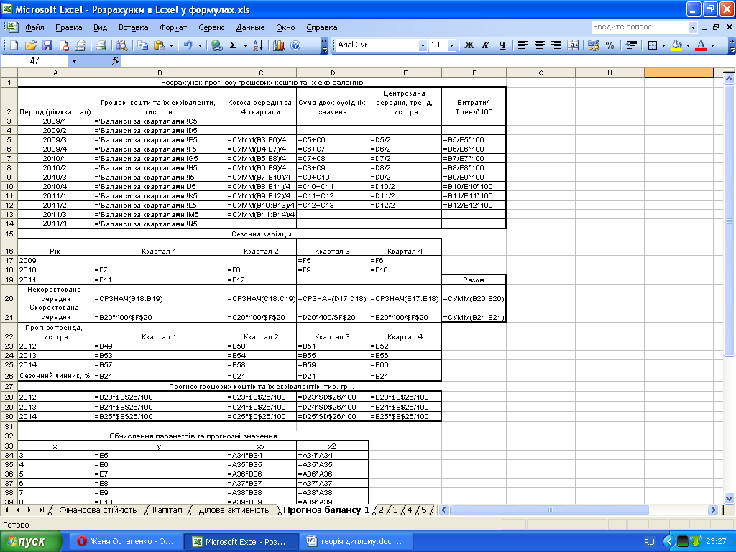
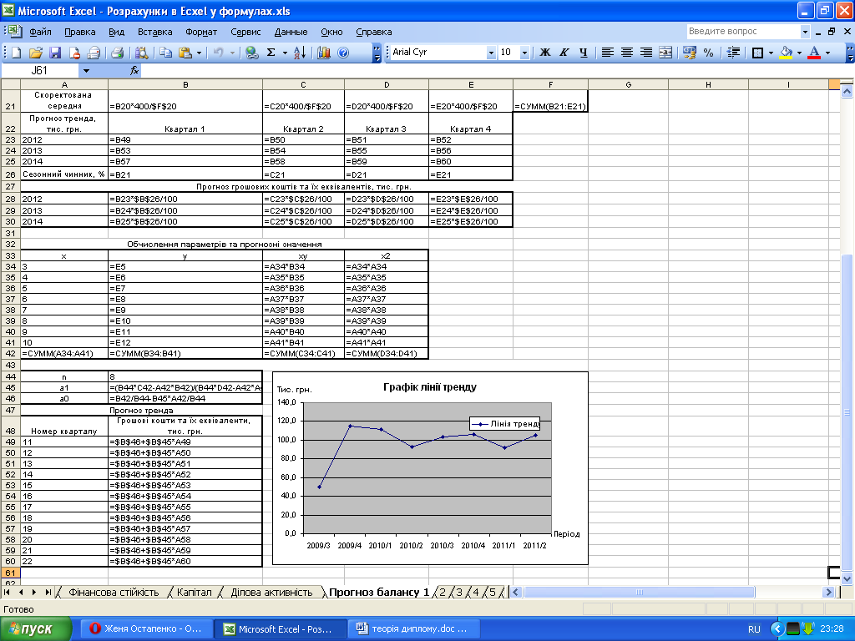

Динаміка показників фінансового стану була розрахована поквартально на 2012-2014 р. та помісячно на 2012 р., тому для більшої наочності у табл.. 3.7-3.10 наведені дані показники помісячно за деякі місяці на 2012 р. На наступні 2 роки прогноз був здійснений за відповідною аналогією.
Таблиця 3.7
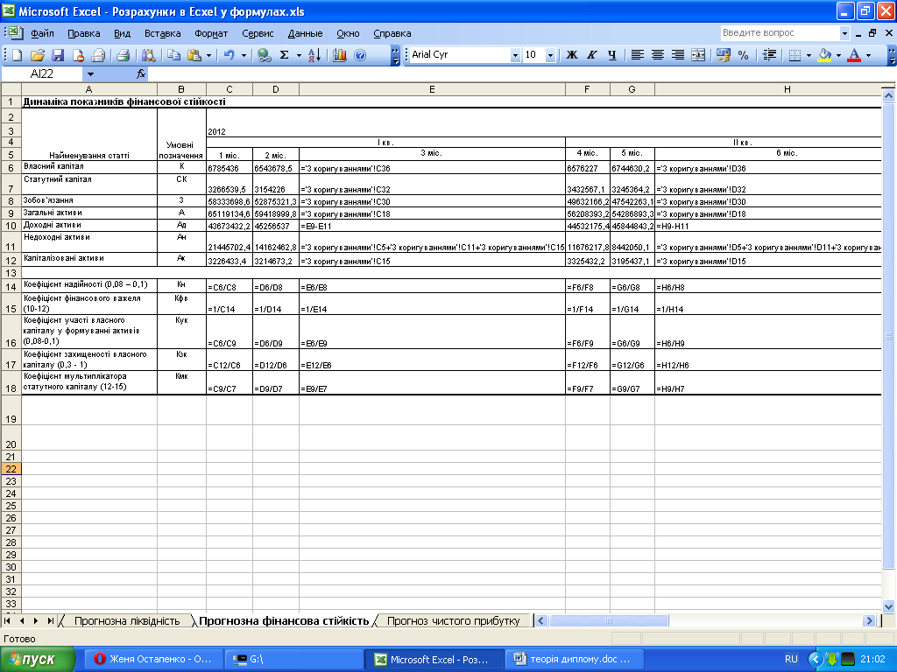
Таблиця 3.8
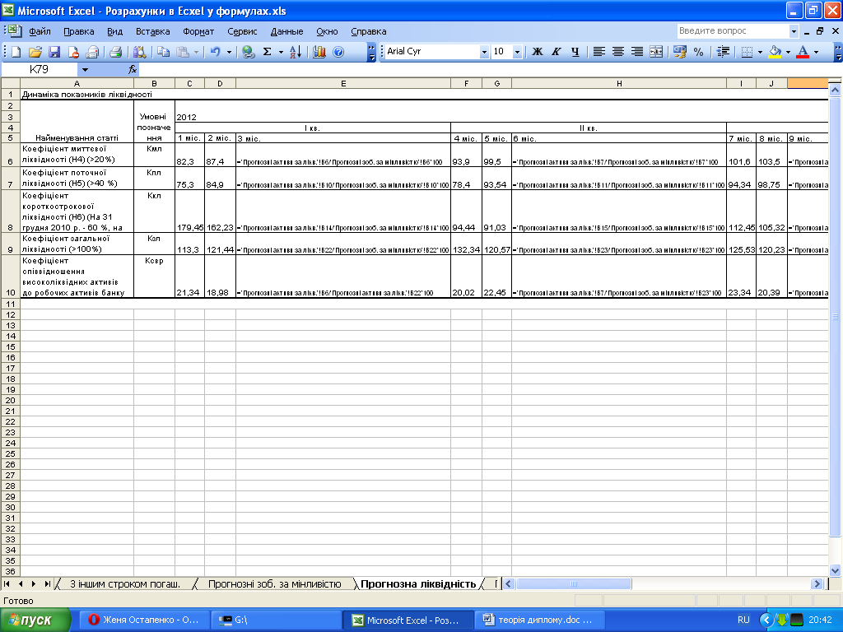
Таблиця 3.9
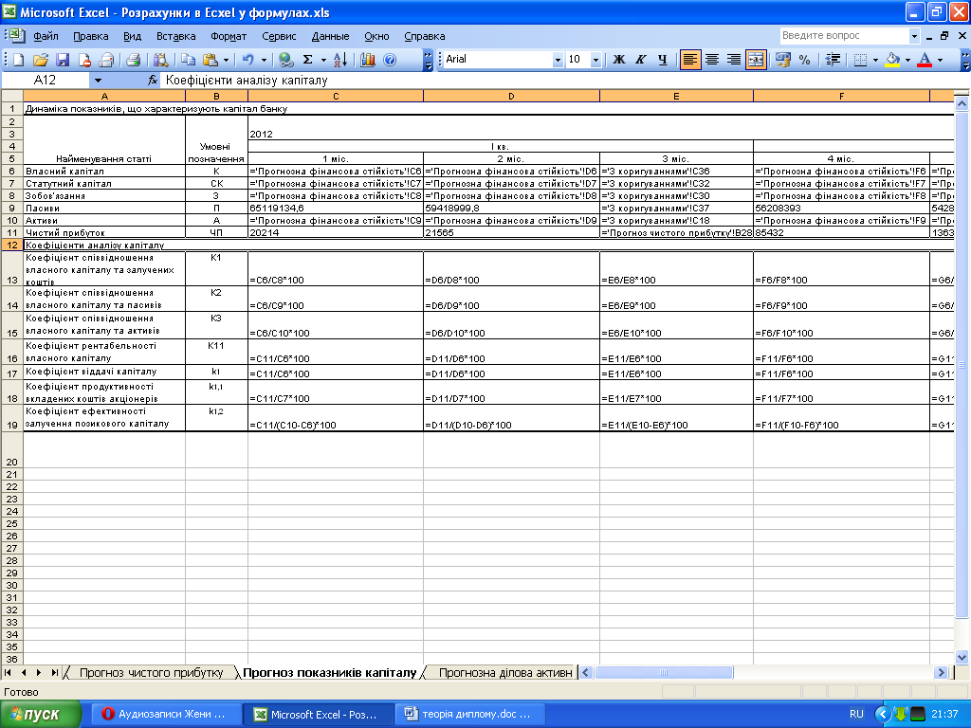
Таблиця 3.10
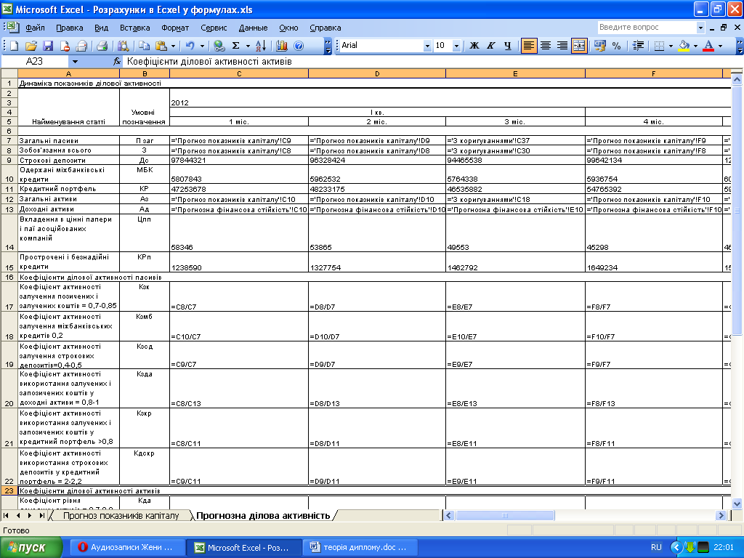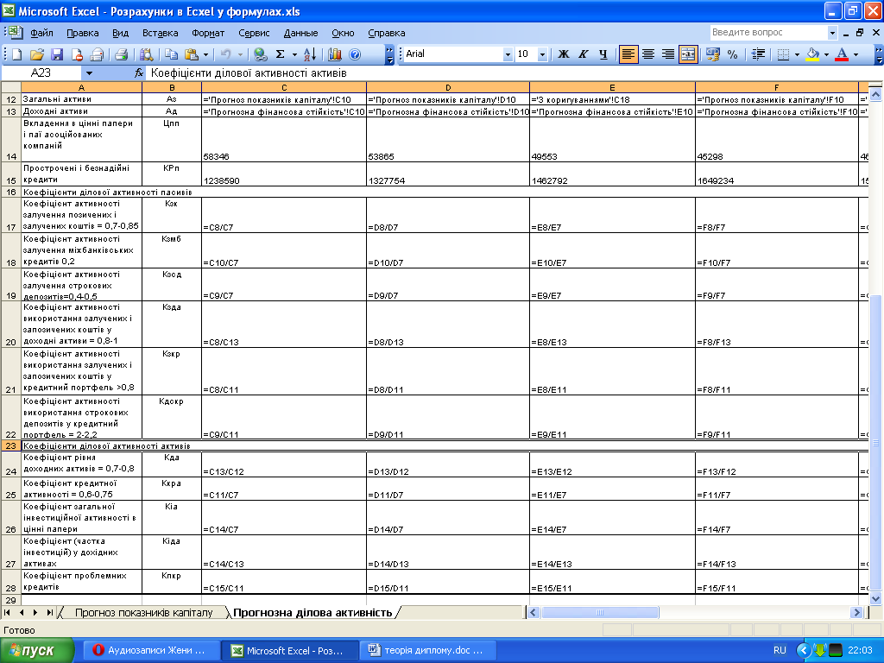
3.4. Оцінка ефективності впровадження комп’ютерної системи розрахунку показників фінансового стану банку та їх прогнозу
Ефект від впровадження розрахунків в Microsoft Ecxel для аналізу та прогнозу фінансового стану банку можна поділити на обчислювальний і необчислювальний. Обчислювальний полягає в тому, що даний автоматизований метод розрахунку дозволить спростити роботу працівників служби внутрішнього аудиту, бухгалтерії та відділу планування, що збільшить прибуток банку.
Можна виділити наступні джерела ефективності: економія прямих витрат праці (зменшення обслуговуючого персоналу); ріст продуктивності праці за рахунок підвищення швидкості аналізу та прогнозу показників фінансового стану банку; зменшення витрат на обслуговування; зменшення трудомісткості процесів аналізу та прогнозу зазначених вище показників; переорієнтація персоналу, вивільненого від рутинних задач аналізу, прогнозу даних, на більш інтелектуальні види діяльності.
В середньостатистичному територіальному відділенні банку працює 2 працівники служби внутрішнього аудиту, заробітна плата яких в середньому складає 3700 грн, 3 працівники бухгалтерії, винагорода яких становить 4000 грн., 2 працівники відділу планування, що отримують в середньому за виконану роботу 3600 грн. Для здійснення аналізу фінансового стану працівники бухгалтерії в середньому затрачали 20 год в квартал, працівники аудиту для перевірки фінансового стану – 22 год., працівники відділу планування для прогнозу фінансового стану затрачали 25 год. Після впровадження відповідної методики розрахунків час на аналогічні дії складе для аудитора 10 год. у квартал, для бухгалтера – 15 год., для працівника відділу планування – 15 год. Згідно норм тривалості робочого часу на 2012 р. кількість робочих днів становить 250.
Розрахуємо кількість днів за рік, необхідних для проведення операцій отримання зазначених даних:
а) До впровадження даного проекту:
Для аудитора = 22 год / 7 год * 4 кв. = 12,57 (днів);
Для бухгалтера = 20 год / 7 год * 4 кв.= 11,44 (днів);
Для працівника відділу планування = 25 год / 7 год * 4 кв. = 14,28 (днів)
б) Після впровадження даної методики розрахунку:
Для аудитора = 8 год / 7 год * 4 кв. = 4,57 (днів);
Для бухгалтера = 10 год / 7 год *4 кв. = 5,71 (днів);
Для працівника відділу планування = 10 год / 7 год * 4 кв. = 5,71 (днів)
Розрахуємо заробітну плату працівників банку за 1 день:
Для аудитора = 3700 / 22 дні = 168,18 грн.
Для бухгалтера = 4000 / 22 дні = 181,82 грн.
Для працівника відділу планування = 3600 / 22 дні = 163,64 грн.
Розрахуємо витрати на заробітну плату працівників банку за вищезазначену роботу за рік:
а) До впровадження методики:
Для аудитора = 12,57 днів * 168,18 грн. * 2 працівники = 4228,05 (грн.)
Для бухгалтера = 11,44 днів * 181,82 грн. * 3 працівники = 6240,06 (грн.)
Для працівника відділу планування = 14,28 днів * 163,64 грн. * 2 працівники = 4673,56 (грн.)
Сумарні витрати = 4228,05 + 6240,06 + 4673,56 = 15141,67 (грн.)
б) Після впровадження методики:
Для аудитора = 4,57 днів * 168,18 грн. * 2 працівника = 1537,17 (грн.)
Для бухгалтера = 5,71 днів * 181,82 грн. * 3 працівника = 3114,58 (грн.)
Для працівника відділу планування = 5,71 днів * 163,64 грн. * 2 працівники = 1868,77 (грн.)
Сумарні витрати = 1537,17 + 3114,58 + 1868,77= 6520,52 (грн.)
Розрахуємо суму річної економії від впровадження даної методики розрахунків в одному відділенні банку:
Ер=Едв-Епв,
де Ер – сума річної економії, грн.;
Едв – витрати до впровадження запропонованої методики, грн.;
Епв – витрати після впровадження методики розрахунку, грн..
Ер = 15141,67 - 6520,52 = 8621,15 (грн.)
Основні витрати на впровадження складають витрати на навчання працівників, на яке їм знадобиться 1/2 робочого дня. Витрати на навчання:
Аудитора: Вк=168,18 грн. * 1/2 дня * 2 працівники = 168,18 (грн.)
Бухгалтера: Вк = 181,82 грн. * 1/2 дня * 3 працівники = 272,73 (грн.)
Працівника відділу планування: Вк = 163,64 грн. * 1/2 дня * 2 працівнки = 163,64 (грн.)
Сумарні витрати на навчання = 168,18 + 272,73 + 163,64 = 604,55 (грн.)
Розрахуємо період окупності капітальних витрат:
Т0 = Вк/Ер
Т0 = 604,55 / 8621,15 = 0,07 (років)
Розрахуємо сумарний річний економічний ефект від впровадження запропонованої методики розрахунку:
Е=Ер-Вк*Кn,
де Ер – річний економічний ефект, грн.;
Вк – капітальні витрати, грн.;
Кn – нормативний коефіцієнт окупності капітальних витрат (0,33).
Е = 8621,15 – 604,55*0,07 = 8578,83 (грн.)
Розрахуємо сумарний річний економічний ефект за умови впровадження даної методики розрахунку у всіх відділеннях банку: 8578,83 грн.*915 відділень = 7849629,45 (грн.) = 7849,63 (тис. грн.)
Розрахуємо період окупності даного впровадження:
Т0 = Вк/Ер
Т0 = 6562,84 / 8578,83 = 0,77 (років)
Отже, впровадження запропонованої методики аналізу та прогнозу фінансового стану банку окупиться досить швидко а саме – трохи більше, ніж за 9 міс., а потім буде приносити достатній ефект. Тому, практичне застосування запропонованих заходів є економічно доцільним.
РОЗДІЛ ІV. Охорона праці працівників ПАТ«Райффайзен Банк Аваль»

4.1. Аналіз небезпечних і шкідливих виробничих чинників
Небезпечні і шкідливі виробничі чинники за природою дії (згідно ГОСТ 12.0.003-74 ССБТ) поділяються на: фізичні, психофізіологічні, хімічні (загальнотоксичної, мутагенної, дратівливої, канцерогенного дії і що впливають на репродуктивну функцію, біологічні (макро і мікроорганізми).
При роботі з комп'ютером, працівники піддаються в основному дії фізичних і психофізіологічних небезпечних і шкідливих виробничих чинників.
Проаналізувавши можливі небезпечні і шкідливі чинники, що діють на працівників, ми прийшли до висновку, що необхідно детальніше вивчити можливу дію цих чинників на людину, заходи щодо усунення їх впливу, а також вимоги до організації безпечної роботи оператора. Тому далі детальніше розглядаються вимоги до освітлення робочого місця, вимоги до мікроклімату приміщення, до організації робочого місця і режиму роботи оператора ПЕВМ, до електричної і пожежної безпеки устаткування і так далі.

4.2. Аналіз санітарно-гігієнічних умов праці працівників в середньому відділенні ПАТ «Райффайзен Банк Аваль»

4.2.1. Вимоги до освітлення робочого місця
Забезпечення достатньої освітленості робочих поверхонь обумовлюється нормами освітленості залежно від характеристики зорової роботи (СНіП 11-4-79). Освітлення в приміщеннях є змішаним, тобто природним і штучним.
Природне освітлення в приміщеннях здійснюється у вигляді бічного освітлення. Величина коефіцієнта природної освітленості (КЕО) повинна відповідати нормативам СНіП 11-4-79 (при виконанні робіт високої категорії точності КЕО рівний 1,5%). Для приміщень орієнтація світлоприйомів має бути північною.
Штучне освітлення в приміщеннях здійснюється у вигляді комбінованої системи освітлення з використанням люмінесцентних джерел світла в світильниках загального освітлення. Для цього використовують люмінесцентні лампи типу ЛБ з індексом перенесення кольорів не менше 70 (які об'єднуються попарно в світильники), як світильників – установка з переважно відбитим або розсіяним світлорозподіленням. Світильники загального освітлення розташовують над робочими поверхнями в рівномірно-прямокутному порядку. Норми освітленості світильників Ен = 300-400 лк. [15, c. 12]
Проведемо розрахунки для ПАТ «Райффайзен Банк Аваль» на прикладі 1 середнього відділення. Площа кімнати, яку займає відділ, становить 32,4 м², її висота рівна 3,4м. У кабінеті працює 7 чоловік, на кожного доводиться 4,63 м² площі приміщення і 15,74 м3 об'єму приміщення. У відповідності з СНіП 11-90-81 найменше допустиме значення площі і об'єму виробничих приміщень на одного працюючого складає відповідно 4,5 м² і 15 м³. Отже, фактичне значення площі приміщення на одного працюючого більше нормативного на 0,63 м², а фактичний об'єм на 0,74 м.
Розглядаючи питання естетики, потрібно зазначити, що стіни кабінету обклеєні шпалерами світлого тону, стеля біла, на підлозі покриття з лінолеуму, на підвіконнях стоять кімнатні квіти. Все це створює для працівників відділу спокійну обстановку і сприяє нормальним умовам праці.
У кабінеті досить ясно. Природне освітлення здійснюється падінням прямих променів сонця через 2 вікна, площа кожного з яких становить 4,6 м² (ширина 2 м, висота 2,3 м).
Достатність природного освітлення визначається по формулі:
(4.1)
(4.2)
Коефіцієнт природного освітлення даного приміщення (ДО=0,28) відповідає нормативному значенню.
Штучне освітлення здійснюється за допомогою люмінесцентних ламп типу ЛД-40, потужністю 40 Вт, 6 шт. Вентиляція в приміщенні здійснюється шляхом кондиціонування повітря або через відкриті вікна. У кабінеті встановлено 2 кондиціонери Sumsung з клімат-контролем. Опалювання будівлі банку централізоване, водяне. У кабінеті встановлено 3 батареї з 8 радіаторів. Аналізуючи мікроклімат приміщення можна відмітити наступне: вогкість повітря – 60 %, температура повітря складає в середньому 24⁰с, рівень шуму відповідає нормам.
Санітарно-побутові приміщення в будівлі розташовані відповідно до нормтивних вимог. Туалетні кімнати суміщені з умивальниками і знаходяться на кожному поверсі, гардероби є в кожному кабінеті. У приміщеннях щодня проводиться прибирання.
Аналіз параметрів що характеризують санітарно-гігієнічні умови праці в приміщенні банку, працівників відділу кредитування фізичних осіб наведені в табл. 4.1.
Таблиця 4.1
Параметри санітарно-гігієнічних умов праці працівника
№ | Параметри | Фактичне значення | Нормативне значення СНіП 12.1.005-88 | Відповідність ДСТу або СНіПу 12.1.005-88
1 | Шум, дБА | 60 | 60 | відповідає
2 | Освітленість, лк | 300 | 300 | відповідає
3 | Запиленість, м2/мг | 6 | 6 | відповідає
4 | Температура повітря, С0 в холодний та перехідний період | 23 | 22-24 | відповідає
5 | Відносна вогкість, % | 60 | 40-60 | відповідає
6 | Швидкість руху повітря, м/с | 0,17 | 0,1-0,2 | відповідає

4.2.2. Техніка безпеки
Приміщення банку по електробезпеці відноситься до приміщень без підвищеної електробезпеки. У відділі проведена внутрішня електропроводка, обладнана розетками. У відділі є 7 комп'ютерів. Для захисту працівників від електроструму в приміщенні зроблене заземлення окремим контуром і 4 типи електропроводки заземлені. Відстань розеток від підлоги – 0,8 м. Безпека робочого місця повинна відповідати вимогам виробничої санітарії, техніки безпеки й протипожежній техніці.
При читанні інформації з екрана безперервна тривалість роботи з монітором не повинна перевищувати 4-х годин при 8-часовому робочому дні; через кожну годину роботи необхідно зробити перерву на 5-10 хвилин, а через дві години – на 15 хвилин.
У банку відділами з охорони праці, техніки безпеки і протипожежной безпеки організоване навчання і інструктаж з техніки безпеки всіх працівників. Для новоприбулих працівників проводиться вхідний інструктаж, потім первинний інструктаж на робочому місці. Також проводиться повторний інструктаж для всіх працівників (1 раз в квартал), позаплановий інструктаж (при впровадженні нового обладнання або технології, травмах).
У банку діє «Положення по управлінню охороною праці», затверджене головою правління. Контроль за охороною праці покладений на відділ з охорони праці, техніки безпеки і протипожежної безпеки.
Одним з основних показників, що характеризують стан охорони праці і дотримання правил техніки безпеки є рівень травматизму. Так, в середньому відділенні ПАТ «Райффайзен банк Аваль» за 2011 рік випадків травматизму з тимчасовою втратою працездатності зареєстровано не було.
Один раз в квартал проводиться нарада по організації охорони праці, за результатами якої складається протокол і видаються необхідні накази.

4.2.3. Пожежна безпека
Будівля, в якій знаходиться банк, по вогнестійкості відноситься до II рівня. Приміщення по пожежній безпеці відноситься до категорії Д. Вибухонебезпечних парів і концентратів немає. Будівля побудована із залізобетонних плит із залізобетонними перекриттями і межа стійкості становить 0,5-2,5 години.
З точки зору пожежної профілактики, в відділі можливими причинами виникнення пожежі можуть бути: необережне поводження з вогнем (куріння поза спеціалізованими місцями); тепловий вияв електроенергії; необережне поводження з електроприладами.
У банку є схематично зображені плани евакуації працівників у разі виникнення пожежі. Евакуаційні виходи чітко позначені і знаходяться в легкодоступних місцях.
Відповідно до правил пожежної безпеки будівля банку оснащена засобами пожежогасіння і протипожежного інвентарю, а також електронною протипожежною системою з датчиками реагуючими на підвищену задимленість, крім цього система пов'язана з центральним пультом управління міської пожежної охорони. Є наступні засоби пожежогасіння: вогнегасники ОУ-3 (на сходовому майданчику в пожежному крані, в коридорах), пожежні крани з рукавами по 20 м, також у відділах знаходяться вогнегасники на 200 м. Адміністрація, при розв'язанні питань охорони праці і техніки безпеки керується вимогами законодавства.
Для запобігання впливу на людей небезпечних чинників пожежі повинна бути передбачена можливість швидкої евакуації людей з будівлі.
Для забезпечення безпечної евакуації людей з приміщень розрахунковий час евакуації (Tp) не повинен бути більше необхідного часу евакуації (Tнв), тобто: Tp ≤ Tнв. Необхідний час для евакуації для приміщень категорії Д не обмежується.
Розрахуємо час евакуації для ПАТ«Райффайзен банк Аваль».

Таблиця 4.2
Умови розрахунку часу і шляхи евакуації з будівлі
№ дільниці | Дільниця руху людського потоку | Довжина L, м | Ширина S, м
1 | Прохід між робочими місцями в приміщенні | 7,2 | 1,0
2 | Дверний отвір | 1,0 | 1,0
3 | Коридор (2 поверх) | 6,5 | 1,7
4 | Дверний отвір | 1,0 | 1,3
5 | Сходи (вниз) | 12,7 | 1,5
6 | Дверний отвір | 1,0 | 1,3
7 | Коридор (І поверх) | 9,8 | 1,7
8 | Коридор-хол | 4,0 | 2,0
9 | Дверний отвір (евакуаційний вихід) | 1,0 | 1,3

Максимальна відстань від найбільш видаленого місця у відділі до евакуаційного виходу становить 44,2 м, що відповідає встановленій нормі.
Визначаємо щільність людського потоку на першій дільниці D1: люд./ м²
По отриманому значенню D1, виходячи з довідкової таблиці, визначаємо V1= 80 м/хв, q1=8 м/хв. Підрахуємо час руху людського потоку на першій дільниці:
хв.
Швидкість руху людського потоку на дільницях шляху, наступних після першої, приймаємо в залежності від інтенсивності руху людського потоку по кожній з дільниць шляху.
м/хв. По довідковій таблиці знаходимо V2= 80 (м/хв).
Отже, час руху по другій дільниці:
хв.
Інші дані розрахунків виконуються аналогічно.
Таблиця 4.3
№ дільниці | Інтенсивність руху qi, м/хв | Швидкість руху Vi, м/хв | Час руху Ti, хв.
1 | 2 | 3 | 4
1 | 8 | 80 | 0,09
2 | 8 | 84 | 0,01
3 | 4,7 | 100 | 0,07
4 | 6,2 | 95 | 0,01
5 | 5 | 100 | 0,13
1 | 2 | 3 | 4
6 | 6,2 | 95 | 0,01
7 | 4,7 | 100 | 0,1
8 | 4 | 100 | 0,04
9 | 6,2 | 95 | 0,01
Розрахунок часу евакуації людей при пожежі з приміщення

Розрахунковий час евакуації людей визначається як сума часу руху людського потоку по кожній дільниці шляху: Трозр. = ∑ Тi = 0,47 хв.
Оскільки будівля, в якій знаходиться відділ, відноситься до категорії Д по пожежобезпеці, то необхідний час евакуації не обмежується. Отже, для запобігання впливу на людей небезпечних чинників пожежі передбачена можливість швидкої евакуації людей з відділу через евакуаційний вихід, зображений на схемі евакуації (рис. 4.1), і є самим безпечним варіантом евакуації службовців банку з відділу.
Рис. 4.1. Схема евакуації в ПАТ«Райффайзен Банк Аваль»

4.2.4. Вимоги до організації робочого місця і режиму роботи
Згідно ГОСТ 12.2.032-78 (Робоче місце при виконанні робіт сидячи. Загальні ергономічні вимоги) в ПАТ «Райффайзен Банк Аваль» організація робочих місць здійснюється на основі сучасних ергономічних вимог. Конструкція робочих меблів передбачає забезпечення можливості індивідуального регулювання відповідно роботі, створення зручної пози. При цьому для зручності предмети праці, які використовуються працівником відділу кредитування фізичних осіб дуже часто, розташовують в оптимальній робочій зоні.
Необхідно враховувати при плануванні робочого місця зручність розташування потрібних для роботи пристроїв, а також зони досяжності рук працівника, що дає можливість раціонально розташувати необхідні пристрої. Таким чином, для працівників банку необхідно встановити робочий стіл, який регулюється по висоті в межах 680-760 мм, за відсутності такої можливості його висота повинна складати 720 мм. Оптимальні розміри робочої поверхні столешниці 1600×900 мм, під якою має бути вільний простір для ніг з розмірами по висоті не менше 600 мм, по ширині 500 мм, по довжині 650 мм. На поверхні робочого столу для документів передбачається розміщення спеціальної підставки, відстань якої від очей аналогічно відстані від очей до клавіатури, що дозволяє понизити зорове стомлення.
Робочий стілець також має бути максимально зручним для роботи. Висота поверхні сидіння регулюється в межах 400-500 мм. Ширина сидіння складає не менше 400 мм, глибина – не менше 380 мм. Висота опорної поверхні спинки не менше 300 мм, ширина – не менше 300 мм. Радіус її кривизни в горизонтальній площині 400 мм. Передбачається зміна кута нахилу спинки в межах 90-110º до площини сидіння. При цьому матеріал, яким покрита поверхня робочого стільця забезпечує можливість легкого очищення від пилу, бруду і так далі. Поверхня сидіння і спинки має бути напівм'якою, з нековзним і повітропроникним покриттям.
Згідно ГОСТ 12.2.032-78 (Робоче місце при виконанні робіт сидячи. Загальні ергономічні вимоги) на робочому місці має бути підставка для ніг (завдовжки 400 мм., шириною 350 мм з рифленим покриттям і бортом заввишки 10 мм по нижньому краю). Висоти підставки повинна регулюватися в межах від 0 до 150 мм і кут її нахилу – в межах від 0 до 20º.
При організації робочих місць працівників банку потрібно також враховувати колірне оформлення виробничих приміщень, яке повинне повністю задовольняти вимоги СН 181-70.
Підбір кольорових зразків необхідно виробляти відповідно до прийнятого найменування кольорів. Малонасичені (основні) кольори застосовуються для забарвлення великих полів (потолок, стіни, робочі поверхні і тому подібне), середньо-насичені (допоміжні) – для невеликих поверхонь або ділянок, які рідко потрапляють у поле зору тих, що працюють, а також для створення контрастів; насичені (акцентні) – для маленьких за площею поверхонь як функціональне забарвлення. Використовують також в ПАТ «Райффайзен Банк Аваль» гармонійні колірні поєднання в колірній композиції інтер'єру приміщення. У приміщеннях забезпечується наступні величини коефіцієнтів віддзеркалення: для стелі 60-70%; для стенів 40-50%; для підлоги – 30%; для інших відзеркалювальних поверхонь – 30-40%
За результатами аналізу можна зробити висновки:
1) Стан гігієни праці в відділенні відповідає нормам;
2) Техніка безпеки і пожежна профілактика в приміщенні задовольняє вимогам, що пред'являються. [35, c. 38]
До недоліків можна віднести організаційні питання, порушення трудової і виробничої дисципліни.
Для вдосконалення охорони праці необхідно активізувати контроль за охороною праці, поліпшити якість інструктажів, що проводяться з працівниками банку, забезпечити достатнє фінансування витрат з охорони праці в банку.
ВИСНОВКИ
Аналіз фінансової звітності дозволив зробити висновок про достатньо позитивний фінансовий стан ВАТ «Райффайзен Банк Аваль», адже бачимо, що більшість із отриманих показників знаходяться в межах оптимальних значень, а решта – хоча і відхиляється від оптимальних, мають тенденцію до покращення. Структуру балансу можна назвати раціональною, хоча і мають місце деякі диспропорції, особливо в частині ресурсів.
ПАТ «Райффайзен Банк Аваль» має високий рівень ліквідності і спостерігається позитивна динаміка, існує бажання підвищувати рівень прибутковості. Також банк має високу ділову активність, оскільки значна частина знаходиться в межах нормативів, а деякі перевищують її та його політика наближається до агресивної, про що свідчить перевищення коефіцієнтів лівої межі оптимальних значень, що може загрожувати фінансовій стійкості банку. Проблеми в діловій активності ПАТ «Райффайзен Банк Аваль» спостерігаються лише в напрямку розміщення коштів в цінні папери. Проте зважаючи на сьогоднішню ситуацію на фондовому ринку, та в економіці загалом, у 2012 році ці проблеми повністю вирішити не вдасться, це вирішення можливе до 2014 р.
Аналізуючи динаміку показників ефективності діяльності можна відмітити, що коефіцієнт загального рівня рентабельності за досліджуваний період знизився на 22,50 %, (з 63,30 до 40,80 %), що пояснюється недостатністю залучення кредитів клієнтів.
Погіршення ефективності діяльності є негативним для функціонування банку. На основі аналізу ефективності діяльності банку ми дійшли висновку, що подолання наслідків кризи є процесом складним та довготривалим.
Таким чином, ВАТ «Райффайзен Банк Аваль» слід відмовитися від ймовірного наближення до агресивної політики і перейти до більш поміркованої, консервативної, як в плані залучення ресурсів, так і в плані їх розміщення. Також слід звернути увагу на диверсифікацію активів і пасивів.
Стратегічним завданням для банку, як і для всієї банківської системи України є відновлення довіри клієнтів, збереження своєї долі ринку. Проте йому необхідно радикально перебудувати свою політику залучення коштів, зробивши її більш гнучкою та розширивши коло банківських продуктів.
Свою діяльність банку слід будувати на наступних основних принципах:
1) Управлiння ризиками за позичками у iноземнiй валютi (пом'якшуючi програми для позичальникiв);
2) Збільшення диверсифікації активів, шляхом переорієнтації від кредитування фізичних і юридичних осіб, до кредитування банків і надання факторингових послуг.
3) Оптимiзацiя процесiв та органiзацiйної структури;
4) Забезпечення достатньої капiталiзацiї;
5) Забезпечення максимальної вiддачi вiд кредитування (отримання процентних та комiсiйних доходiв вiд кредитування, переведення грошових потокiв позичальникiв i його контрагентiв до Банку тощо);
6) Оптимiзацiя витрат (скорочення непрiоритетних витрат, запровадження режиму зваженої економiї, зниження непроцентних витрат, щляхом запровадження центрів самообслуговування);
7) Пiдвищення ефективностi дiяльностi фiлiальної∙ мережi;
8) Клiєнтоорiїнтованiсть: пристосування продуктового ряду Банку до потреб клiєнтiв.
9) Підвищення якості юридичного супроводу операцій, залучення кваліфікованих юристів.
10) Запозичення досвіду інших банків щодо залучення депозитів.
Така стратегія допоможе поправити ліквідність, оздоровити кредитні портфелі та покращити ефективність банку, позитивно вплинути на прибутковість, через зниження витрат та зростання дохідної частини.
В дипломі було розроблено шляхи вдосконалення інформаційної системи банку на основі впровадження методики розрахунку фінансового стану та його прогнозу у всіх відділеннях «Райффайзен Банк Аваль».
При цьому витрати на заробітну плату таких працівників, як аудитори, бухгалтери та працівники відділу планування за рік становитимуть після впровадження даного проету 6520,6 грн., а у всіх відділеннях банку 5966,3 тис. грн. Витрати на навчання працівників одного відділення банку становитимуть 604,6 грн., а у всіх відділеннях – 553,2 тис. грн.
Розрахунок загальної суми витрат пов’язаних із впровадженням проекту у всіх відділеннях «Райффайзен Банк Аваль» показав, що сумарні витрати становитимуть 6519,5 тис. грн.
Ефективність впровадження запропонованої методики розрахунку та прогнозу показників фінансового стану банку показує, що в одному відділенню сумарний річний економічний ефект становитиме 8578,83 грн., а у всіх відділеннях – 7849,6 тис. грн. При цьому, термін окупності становить 0,77 років.
Загальний аналіз прогнозу фінансового стану «Райффайзен Банк Аваль» за допомогою програмного забезпечення Microsoft Excel показав, що в цілому прогнозується ситуація високої ділової активності банку й бажання підвищувати рівень прибутковості, в перспективі банк має можливість за рахунок невикористаних резервів розширювати активні операції, підтримуючи на незмінному рівні власний капітал, прогнозну фінансову стійкість ПАТ «Райффайзен Банк Аваль» можна оцінити як досить позитивну, банк має високу ділову активність, та його політика наближається до агресивної.
Підводячи підсумки можна стверджувати, що впровадження розробленої методики у всіх відділах «Райффайзен Банк Аваль» є економічно доцільним.

СПИСОК ВИКОРИСТАНОЇ ЛІТЕРАТУРИ
1. Закон України „Про основні засади розвитку інформаційного суспільства в Україні на 2007-2015 роки” від 9 січня 2007 року, N 537-V: [Електронний ресурс] / http://zakon.rada.gov.ua/cgi-bin/laws/
2. Інструкція "Про порядок регулювання діяльності банків в Україні": Постанова Правління НБУ від 28.08.2009р. № 368: [Електронний ресурс] http://www.smida.gov.ua/reestr/?kod=14305909&tab=2&lang=ua
3. Положення "Про порядок рефінансування банків під заставу майнових прав на кошти банківського вкладу (депозиту), розміщеного в Національному банку України": Постанова Правління Національного банку України від 29.05.2010 р. № 195, зі змінами. [Електронний ресурс] http://www.smida.gov.ua/reestr/?kod=14305909&tab=2&lang=ua
4. Положення "Про порядок формування обов'язкових резервів для банків України": Постанова Правління Національного банку України від 16.03.2011 р. № 91, зі змінами. [Електронний ресурс] http://www.smida.gov.ua/reestr/?kod=14305909&tab=2&lang=ua
5. Положення "Про процентну політику НБУ": Постанова Правління Національного банку України від 18.08.2011 р. № 389. [Електронний ресурс] http://www.smida.gov.ua/reestr/?kod=14305909&tab=2&lang=ua
6. Положення "Про регулювання Національним банком України ліквідності банків України". [Електронний ресурс] http://www.smida.gov.ua/reestr/?kod=14305909&tab=2&lang=ua
7. Постанова Правління Національного банку України від 26.09.2010 р. № 378, зі змінами. [Електронний ресурс] http://www.smida.gov.ua/reestr/?kod=14305909&tab=2&lang=ua
8. Про управління інвестиційним портфелем. Положення АТ «Райффайзен Банк Аваль» від 17.03.2010 № 4. [Електронний ресурс] http://www.smida.gov.ua/reestr/?kod=14305909&tab=2&lang=ua
9. Положення "Про порядок формування обов'язкових резервів для банків України": Постанова Правління Національного банку України від 16.03.2011 р. № 91, зі змінами. [Електронний ресурс] http://www.smida.gov.ua/reestr/?kod=14305909&tab=2&lang=ua
10. Бутинець А. Ф. Аналіз діяльності комерційного банку: Підручник / А. Ф. Бутинець, А. М. Герасимович. – Ж.: ПП «Рута», 2009. – 384 с.
11. Верес Ю. О. Розподіл обмежених ресурсів в управлінні проектами / Ю. О. Верес // Комп’ютерні системи проектування. Теорія і практика: Вісник Національного університету «Львівська політехніка». - 2010. - № 685. - C. 33-44.
12. Гандзюк М. П. Основи охорони праці / М. П. Гандзюк, М. О. Желібо, М. О. Халімовський – Київ: Каравела, 2006. – 264 с.
13. Дорундяк М. О. Резервування та відновлення роботи банківської системи / М. О. Дорундяк // Вісник НБУ. - 2007. - №7. - С. 58-61.
14. Жарій Я. В. Особливості управління діяльністю комерційного банку в умовах фінансової кризи / Я. В. Жарій // Вісник ЧДТУ. - 2009. - № 35. - С. 53-63.
15. Загороднiй А. Г. Система обліково-аналітичного забезпечення менеджменту підприємства / А. Г. Загороднiй // Вісник Національного університету "Львівська політехніка". 2007. - №576. - С. 94-102
16. Інформаційні системи і технології на підприємствах [Електронний ресурс] / http://studbase.com/books/13/136/
17. Косенко Е. Н. Реванш встроенных СУБД. Часть первая. Выбор подхода или выбор к выбору? / Е. Н. Косенко // Компьютеры + программы (рус.). – 2007. - №4. - С. 50-54.
18. Кочетков В. Н. Анализ банковской деятельности: Навчальний посібник / В. Н. Кочетков. - Київ: МАУП, 2009. - 192 с.
19. Куденко С. М. Інформаційне забезпечення підготовки бізнес-плану / С. М. Куденко, С. М. Осипенко, І. Є. Веремейчик // Вісн. Міжнар. Слов'ян. ун-ту. сер. екон. науки. - 2006. - 9, N 1. - С. 68-71.
20. Кузин А. В. Базы данных. Учебное пособие для вузов / А. В. Кузин, С. В. Левонисова. – Academia, 2008. – 315 с.
21. Лавров Є.А., Пасько Н.Б., Смоляров Г.А., Курило А.О., Виганяйло С.М. Інформаційні технології бізнес-планування: Навчальний посібник - Суми: «Довкілля», 2007. – 98 с.
22. Лютий І. О. Ринок боргових цiнних паперiв в Українi: суперечностi та тенденцiї розвитку: монографiя / За ред. I. О. Лютого. – К.: Центр учбової лiтератури, 2009. – 432 с.
23. Міщенко В. І. Банківські операції: Підручник / В. І. Міщенко, Н. Г. Слав'янська. – К.: Знання, 2006. – 727 с.
24. Міщенко В. І. Ліквідність банківської системи України: Науково-аналітичні матеріали / В. І. Міщенко, А. В. Сомик. – К.: Національний банк України; Центр наукових досліджень, 2010. – 180 с.
25. Міщенко В. І. Ліквідність банківської системи України: сучасний стан, чинники та напрямки підвищення ефективності регулювання / Міщенко В. І., Сомик А. В. // Вісник НБУ, №1, 2009. – 34 c.
26. Михалюк Р. К. Стратегія управління ліквідністю комерційних банків / Р. К. Михалюк, В. О. Рудан [Електронний ресурс] / http://www.lib.nbuv.gov.ua/portal.
27. Мороз А. М. Банківські операції: Підручник / А. М. Мороз. – К.: КНЕУ, 2006. – 384 с.
28. Новак В. О. Інформаційні системи в менеджменті: Підручник / В. О. Новак, Ю. Г. Симоненко, В. П. Бондар. – К.:Каравела, Піча Ю. В., 2008. – 616 с.
29. Примостка, Л. О. Аналіз банківської діяльності: Сучасні концепції, методи та моделі. / Л. О. Примостка. - К: КНЕУ, 2011. – 316 с.
30. Потоцкая Е. Г. Основные направления комплексного анализа деятельности // Бухгалтерия и банки. - 2008. - № 7. - С. 9-17.
31. Публічне акціонерне товариство «Райффайзен Банк Аваль». Річна регулярна інформація в загальнодоступній інформаційній базі даних ДКЦПФР за 2009 рік // Smida.gov.ua. [Електронний ресурс] http://www.smida.gov.ua/reestr/?kod=14305909&tab=2&lang=ua
32. Публічне акціонерне товариство «Райффайзен Банк Аваль». Річна регулярна інформація в загальнодоступній інформаційній базі даних ДКЦПФР за 2010 рік // Smida.gov.ua. [Електронний ресурс] http://www.smida.gov.ua/reestr/?kod=14305909&tab=2&lang=ua
33. Публічне акціонерне товариство «Райффайзен Банк Аваль». Річна регулярна інформація в загальнодоступній інформаційній базі даних ДКЦПФР за 2011 рік // Smida.gov.ua. [Електронний ресурс] http://www.smida.gov.ua/reestr/?kod=14305909&tab=2&lang=ua
34. Річний звіт ВАТ «Райффайзен Банк Аваль» за 2011 рік // Райффайзен Банк Аваль [Електронний ресурс] / http://www.aval.ua/f/1/about/bank_reports/ZvitRBA2011_v3.pdf.
35. Сабарно Р. В. Аналіз небезпеки експлуатації виробничих електроустановок. Методичні вказівки до практичних занять / Р. В. Сабарно, О. І. Полукаров. – К.: НТУУ”КПІ”, 2008. – 38 с.
36. Слобода Л. Я. Дослідження факторів кредитних ризиків банків / Л. Я. Слобода // Регіональна економіка. - 2006. - № 1. - С. 125-135.
37. Тиркало Р. І. Банківська справа: Навчальний посібник / Р. І. Тиркало – Тернопіль: Карт-бланш, 2006. – 314с.
38. Френзе Ю. К. Дослідження природного освітлення. Методичні вказівки до виконання лабораторних робіт з дисципліни “Охорона праці в галузі”/ Ю. К. Френзе, Д. П. Іванчук – Київ: НТУУ”КПІ”, 2008. – 12 с.
39. COMFAR III the Computer Model for Feasibility Analysis and Reporting [Електронний ресурс] / http://www.unido.org/index.php?id=o3470
40. Computer Model for Feasibility Analysis and Reporting (COMFAR) [Електронний ресурс] / http://ncg.no/index.asp?id=34958

ДОДАТКИ

Додаток А
Таблиця А.1
Динаміка показників ефективності дільності, розрахованих за допомогою Microsoft Ecxel у формулах
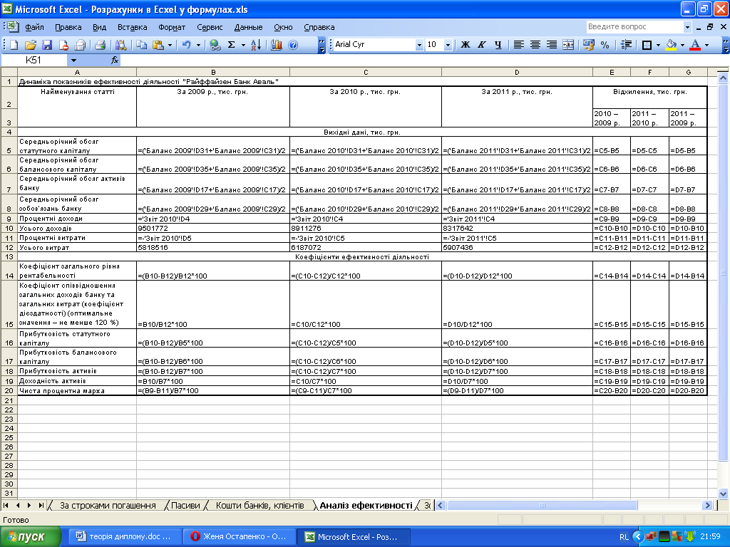
Таблиця А. 2
Динаміка показників ліквідності, розрахованих за допомогою Microsoft Ecxel у формулах
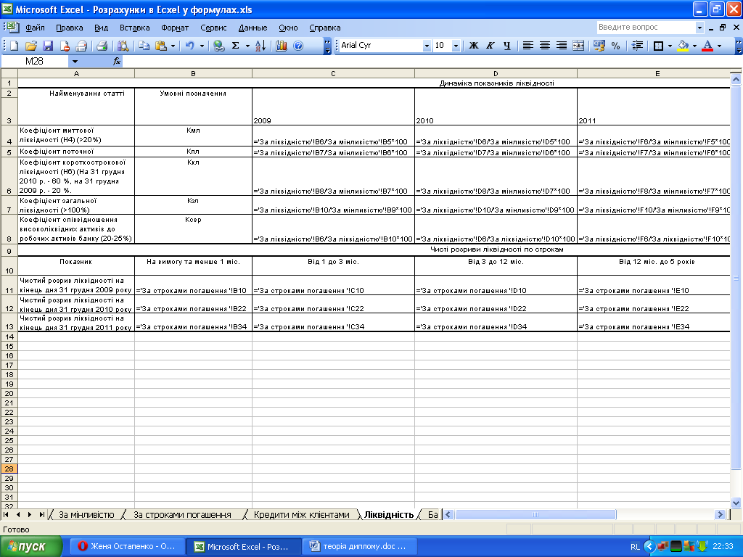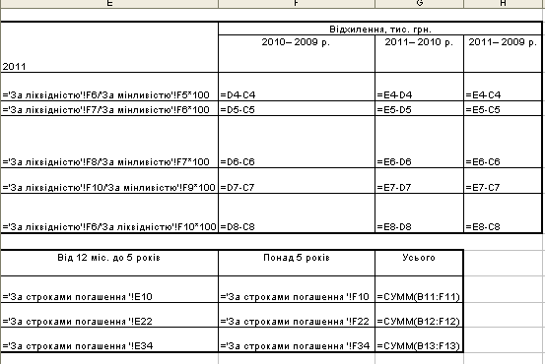

Таблиця А. 3
Динаміка показників ліквідності, розрахованих за допомогою Microsoft Ecxel у формулах (фрагмент)
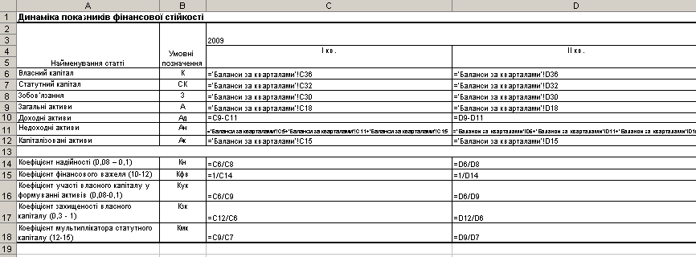

Таблиця А. 4
Динаміка показників, що характеризують капітал, розрахованих за допомогою Microsoft Ecxel
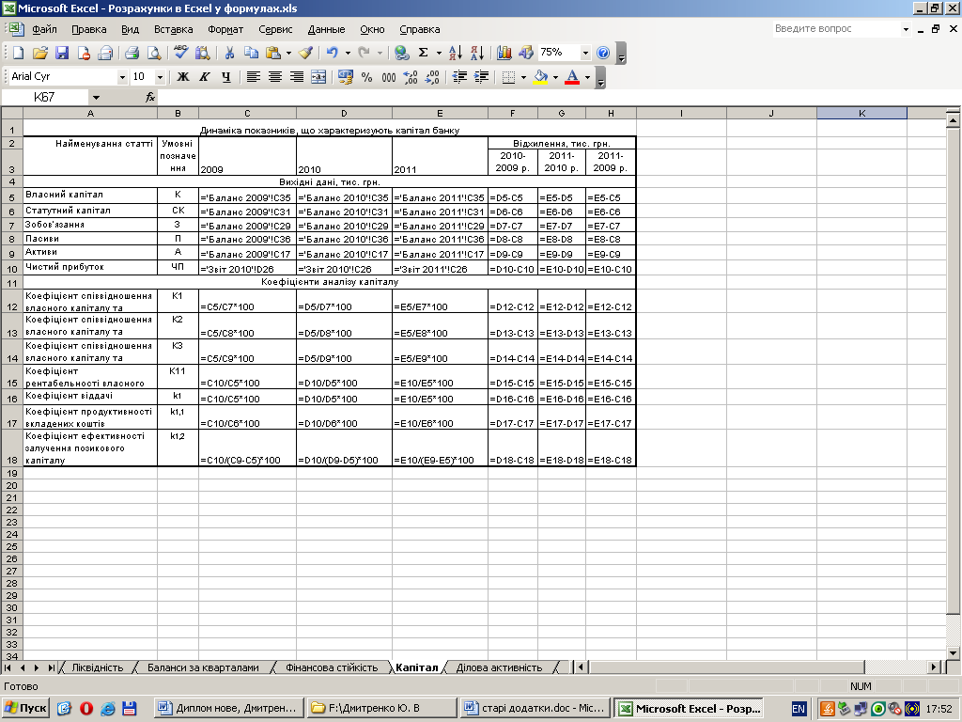
Таблиця А. 5
Динаміка показників ділової активності, розрахованих за допомогою Microsoft Ecxel
